Министерство культуры и спорта Республики Казахстан

ГОСУДАРСТВЕННЫЙ ИСТОРИКО-КУЛЬТУРНЫЙ
ЗАПОВЕДНИК-МУЗЕЙ «ИССЫК»

УДК 902  ГРНТИ 03.41.91  № госрегистрации 0120РК00001  Инв.№ 0220РК00001 | УТВЕРЖДАЮ  И.о. директора Государственного  историко-культурного  заповедника-музея «Иссык» ______________Т.Н. Тойбаев  «____» ___________ 2019 г.

ОТЧЕТ
О НАУЧНО-ИССЛЕДОВАТЕЛЬСКОЙ РАБОТЕ

по теме:
СЕМИОЗИС МАТЕРИАЛЬНОЙ КУЛЬТУРЫ ЖЕТЫСУ НА МАТЕРИАЛАХ АРХЕОЛОГИЧЕСКОГО КОМПЛЕКСА РАХАТ С ЭПОХИ САКОВ ДО XIII В.
(заключительный)

Научный руководитель проекта: ___________Т.Н.Тойбаев
^{подпись, дата}

Есик 2019

СПИСОК ИСПОЛНИТЕЛЕЙ
Руководитель темы, м.и. | ___________________ ^{подпись, дата} | Т. Н. Тойбаев (введение, заключение)
СНС | ___________________  ^{подпись, дата} | Т.Ж. Тулегенов (раздел 1- 1)
СНС  НС | ___________________  ^{подпись, дата}  ___________________  ^{подпись, дата} | Е.А. Джасыбаев (раздел 2-2)  А.Г. Чекин (раздел 1-1)
НС | ___________________  ^{подпись, дата} | Ж. Курбанали (раздел 2-2)
НС  НС | ___________________  ^{подпись, дата}  ___________________  ^{подпись, дата} | А.Ж. Амаргазиева (раздел 2-2)  Д.С. Суатаева (раздел 2-1)
НС  НС  Художник | ___________________  ^{подпись, дата}  ___________________  ^{подпись, дата}  ___________________  ^{подпись, дата} | Ж.Н. Тойбаев (раздел 1-1)  Н.С. Сағындық (раздел 2-1 )  А.Н. Рахметов (раздел 1- 1)
Лаборант  Лаборант  Лаборант | ___________________  ^{подпись, дата}  ___________________  ^{подпись, дата}  ___________________  ^{подпись, дата} | А.Т. Даирбекова (литература, приложения А)  Ө.Б. Байсеитов (приложения Б)  Ж.Ж. Нурмуханбетов (приложения В)

РЕФЕРАТ

Отчет 75 с., 63 рис., 35 источников, 3 прил.

ЖЕТЫСУ, РАХАТ, АРХЕОЛОГИЯ, ГОРОДИЩЕ, СЕМИОТИКА ПРОСТРАНСТВО, САКРАЛЬНАЯ ГЕОГРАФИЯ, ГОРОДСКАЯ ТЮРКСКАЯ КУЛЬТУРА, САКСКАЯ ЦИВИЛИЗАЦИЯ, КУРГАНЫ.
Объект научно-прикладного исследования – Семиозис материальной культуры Жетысу на материалах археологического комплекса Рахат с эпохи саков до XIII в.
Цель проекта – археологическое изучение семиозиса материальной культуры населения Жетысу: с эпохи саков до XIII в., на материалах памятников, входящих в состав археологического комплекса Рахат для введения в научный оборот и дальнейшего использования в культурно-образовательных, музейных и туристических целях по археологическим, этнографическим, нарративным и другим историческим источникам. Что согласуется с тезисами программного Послания Президента РК Н.А. Назарбаева «Третья модернизация Казахстана: глобальная конкурентоспособность» и будет в значительной мере способствовать их эффективной актуализации.
Методы исследования. В ходе исследования использованы следующее методы: полевых археологических раскопок и фиксации материалов; методы сбора, систематизации и сравнительного анализа материалов из опубликованных источников и архивных данных; методы сравнительно-исторического, семантического анализа, синтеза, исторической реконструкции; методы полевых обследований и раскопок, методы систематизации, классификации, описания, анализа и т.д.
В результате исследований был получен значительный объем информации, расширяющий познания в области городской культуры на территории Жетысу. Собран материал не только в виде артефактов, но и по исследованным сакральным памятникам и ритуальным комплексам на территории археологического комплекса Рахат, выявлены структурные символы знаковых систем религиозных и социальных отношений от эпохи саков до XIII в.
Область применения. Материалы исследований будут использованы в подготовке монографии «Семиозис материальной культуры Жетысу на материалах археологического комплекса Рахат с эпохи саков до XIII в.», при разработке учебных пособий по истории отечественной науки, в культурно-образовательной и экспозиционной деятельности заповедника-музея «Иссык», в целях популяризации историко-культурного наследия региона.

РЕФЕРАТ
Есеп 75 бет, 63 сурет, 35 дереккөз, 3 қосымша.
ЖЕТІСУ, РАХАТ, АРХЕОЛОГИЯ, ҚАЛА, СЕМИОТИКАЛЫҚ КЕҢІСТІК, КИЕЛІ ГЕОГРАФИЯ, ҚАЛАЛЫҚ ТҮРКІ МӘДЕНИЕТІ, САҚ ӨРКЕНИЕТІ, ҚОРҒАНДАР.
Ғылыми-қолданбалы зерттеу нысаны – сақ дәуірінен XIII ғасырға дейінгі Рахат археологиялық кешенінің материалдары негізіндегі Жетісу материалдық мәдениетінің семиозисі.
Жобаның мақсаты - Жетісу халқының материалдық мәдениетінің семиозисін археологиялық тұрғыдан зерттеу: сақ дәуірінен ХІІІ ғасырға дейінгі Рахат археологиялық кешенінің материалдық ескерткіштерін археологиялық, этнографиялық, нарративті және басқа да тарихи деректер бойынша ділдік генезисін зерттеу, мәдени-ағартушылық, музейлік және туристік мақсаттарда, басқа да тарихи ошақ көзі ретінде ғылыми айналымға енгізу, одан әрі пайдалану. Қазақстан Республикасының тұңғыш президенті Н.Ә.Назарбаевтың «Қазақстанның үшінші жаңғыруы: жаһандық бәсекеге қабілеттілік» бағдарламалық жолдауына сәйкес құрылып, бағдарламаны жүзеге асыруда тиімді ықпал етеді.
Зерттеу әдістері. Зерттеу барысында келесі әдістер қолданылды: далалық археологиялық қазбалар және материалды бекіту; жинақтау әдісі, архивтік мәліметтер мен жарияланған дереккөздеріндегі материалдарды жүйелеу және салыстырмалы талдау әдістері; салыстырмалы тарихи әдістері, семантикалық талдау, синтез, тарихи қайта қалпына келтіру әдістері; қазба жұмыстары мен далалық зерттеу әдістері, жүйелеу әдістері, классификация, сипаттау, талдау және т.б.
Зерттеу нәтижесінде толыққанды ақпарат алынып, Жетісу аумағындағы қала мәдениеті жөніндегі таным арта түсті. Материал тек артефакт түрінде ғана емес, сонымен бірге Рахат археологиялық кешенінің аумағында зерттелген киелі ескерткіштер мен ғұрыптық кешендер де жинақталып, сақ дәуірінен бастап XIII ғасырға дейінгі діни және әлеуметтік қатынастардың құрылымдық белгілері анықталды.
Қолдану саласы. Зерттелген материалдар «Сақ дәуірінен XIII ғасырға дейінгі Рахат археологиялық кешенінің материалдары негізіндегі Жетісу материалдық мәдениетінің семиозисі.» монографиясын дайындауға қолданылады. Отандық тарих ғылымы бойынша оқу құралы құрастырылуда, аймақтың тарихи-мәдени мұрасын кеңінен насихаттау мақсатында Есік қорық-музейінде мәдени-білім беру және көрме жұмыстарына қолданылады.

СОДЕРЖАНИЕ

ВВЕДЕНИЕ ............................................................................................................7
ОСНОВНАЯ ЧАСТЬ ………………………………………………..…..............10

1 Полевые археологические исследования
  - Археологические работы на комплексе Рахат и могильнике Орнек…....12
- К вопросу хронологии и атрибуции новых археологических находок юго-восточного Жетысу
2.1 Анализ керамических предметов...................................................................21
2.2 Семиотика изображений голов хищных птиц на костяной пластине Орнекского могильника.................................................................................................28

ЗАКЛЮЧЕНИЕ ....................................................................................................34

СПИСОК ИСПОЛЬЗОВАННЫХ ИСТОЧНИКОВ ..........................................36

ПРИЛОЖЕНИЕ А ................................................................................................39

ПРИЛОЖЕНИЕ Б ................................................................................................42

ПРИЛОЖЕНИЕ В.................................................................................................43

СОКРАЩЕНИЯ

КАЭЗМ «Иссык»  МКС РК  АО | Комплексная археологическая экспедиция заповедника-музея «Иссык»  Министерство культуры и спорта Республики Казахстан  Археологические открытия
АСГЭ | Археологический сборник Государственного Эрмитажа
ВАН | Вестник Академии наук
ИА КН МОН РК | Институт археологии им. А.Х. Маргулана Комитета  науки Министерства образования и науки Республики Казахстан
Изв. АН КазССР | Известия Академии наук Казахской ССР
ППК | Погребально-поминальный комплекс
КСИА | Краткие сообщения Института археологии
ҚР БҒМ | ҚазақстанРеспубликасыныңБілімжәнеғылымминистрлігі
ҚҚЭ | Қазақ ССР қысқашаэнциклопедиясы
ЛО ГАИМК | Ленинградское отделение Государственной академии истории и материальной культуры СССР
МИА | Материалы и исследования по археологии СССР
СА | Советская археология
СО РАН | Сибирское отделение Российской академии наук
СПб | Санкт-Петербург
ТИИАЭ АН КазССР  МИА | Труды Института истории, археологии и этнографии Академии наук Казахской ССР  Материалы и источники по археологии

ВВЕДЕНИЕ
Научно-исследовательская работа «Семиозис материальной культуры Жетысу на материалах археологического комплекса Рахат с эпохи саков до XIII в», руководитель темы Т.Н. Тойбаев.
За отчетный период обобщены и проанализированы новые материалы объектов городской культуры на городище Рахат, а также полученные из курганов раннего железного века могильников Рахат II и Орнек. Произведена цифровая фиксация процесса прозведенных археологических работ (около 2000 фотоснимков), составлена подробная ситуационная карта и отсняты ортофотопланы обнаруженных памятников сакского периода, объектов городской округи, сельских поселений, следов оборонительных сооружений и оросительных систем эпохи средневековья (около 100 аэрофотоснимков).
Взяты пробы на палинологический и карпологический анализ для проведения биостратиграфических и гидрогеологических исследований из погребов с территории археологического памятника - городища Рахат.
Согласно календарному плану услуг, произведены раскопки на земляном вале городища Рахат в юго-восточной части заложен стратиграфический раскоп, площадью 256 кв.м, для выявления культурных пластов. В результате чего, стало очевидно наличие поселенческой инфраструктуры. Таким образом, полученный керамический материал позволяет предварительно датировать верхний слой городища VIII-XIII вв. При археологических раскопках применялись новые принципы документирования. При обследовании памятников использовались прибор навигации и позиционирования Trimble R3 и электронный тахеометр Leika-407.
Были изучены три курганных захоронения на территории могильника Рахат II. Исследованные объекты находятся на предгорной террассе в трехстах метрах от городища Рахат. В целом памятник можно назвать эталонным и отнести к позднесакской-усуньской культуре Жетысу. Более детальное изучение конструктивных особенностей данного памятника даст возможность ученым пополнить типологические и синхронологические таблицы новыми данными. Составлен ортофотоплан могильника, в виде 50 аэрофотоснимков.
С целью исследования трансформации и институционализации религиозных систем на территории региона Жетысу были исследованы типологически близкие могильнику Рахат погребальные памятники могильника Орнек, в частности два кургана второй цепочки. На курганах удален растительный покров, сделана разметка. Выявлены архитектурные особенности насыпей и подкурганного пространства основных площадей. Полностью исследованы погребальные камеры, до материкового слоя. Из погребений изъято 22 куб.м. земли. В общей сложности археологическим раскопом изъято около 150 куб. м грунта земли.
В кругу обнаруженных немногочисленных артефактов присутствуют вещи из кости не встречающиеся ранее. Проведена фото и графическая фиксация всех этапов исследования. Цифровой фотоматериал составляет 100 фотоснимков, графически зафиксирована и отрисована зачищенная площадь кургана и сделано научное описание объектов. Кроме того, на могильнике Орнек были проведены аэрофотосъемочные работы, которые выявили наличие трех элитарных курганов, ранее скрытых в зарослях джигиды (лат. Elaeágnus angustifólia). Произведена рекультивация раскопанных площадей. Начаты научно-изыскательские работы по классификации исследованных погребальных конструкций и найденных артефактов.
Исследование таких памятников как городища Рахат юго-восточного Жетысу носит первостепенное значение в вопросах изучения взаимодействия культур и цивилизаций по Великому Шелковому пути, открывает новые возможности в раскрытии процессов взаимовлияния города и степи. Следует отметить, что городище Рахат, безусловно являясь памятником историко-культурного наследия, все еще малоисследован и таит в себе наличие более древних культурных слоев.
Археологические памятники комплекса Рахат, представляют важное значение в исследованиях, посвященных историческому прошлому Казахстана. Однако до настоящего времени археологические изыскания региона юго-восточного Жетысу носили лишь описательный характер. Археологические исследования памятников на данной территории проводились неравномерно. Для более полного изучения исторических процессов, происходивших на территории указанного региона, и связи их с сопредельными территориями требуется проведение широких археологических изысканий – от разведок до закладки крупномасштабных раскопок.
Исследование археологических памятников Рахатского ареала представляет огромный интерес не только для археологии Казахстана, но и для научных исследований в области истории и культуры народов Средней и Центральной Азии. Изучение памятников древних и средневековых кочевников отмечается их весомым научным потенциалом для осмысления религиозных представлений и технических навыков населения Жетысу, что позволит глубже понять развитие материальной и духовной культуры обширного Евразийского пространства на протяжении нескольких тысячилетий.
Исследования, проводимые в соответствии с задачами, поставленными в проекте, были обеспечены новыми разработками в области создания трех- и двухмерных цифровых изображений, компьютерной графики, электронного измерения, системой глобального позиционирования (GPS), геоинформационных систем.
Актуальность темы определяется важностью полученных данных для независимого государства, каким является Казахстан, новизна же исследований заключается в использовании новой техники и программного обеспечения для наиболее полной документации изучаемого объекта, археолого-архитектурных, естественнонаучных исследований. Использование новейших компьютерных разработок в археологии дает возможность встать на одну ступень с крупными международными проектами и научными центрами. Согласно предложенному проекту в число исследуемых объектов входят памятники, расположенные на Шелковом пути. Археологическая экспедиция заповедника-музея «Иссык» привлекает к сезонной работе разнобочих, что позволяет занять их в летнее время и стабилизировать их социальное положение.
Интеллектуальная собственность на произведенную научную продукцию (научный отчет экспедиции, фото и графические материалы) принадлежат Государственному историко-культурному заповеднику-музею «Иссык» и ежегодно сдаются на хранение в научно-вспомогательный фонд.

ОСНОВНАЯ ЧАСТЬ
Как объект исследования, археологический комплекс Рахат, представляет уникальное пространство существования и сосуществования гетерогенных культурообразующих сред с эпохи саков до XIII в. Исследование семиозиса материальной культуры Жетысу с эпохи саков до XIII в. является не только актуальным, но и представляет непреходящий интерес в контексте формирования фундаментальной базы историко-археологического знания в целях эффективной реализации программы «Мәнгілік ел» в условиях модернизации общества и государства.
Целью данного проекта является археологическое изучение семиозиса материальной культуры населения Жетысу: с эпохи саков до XIII в., на материалах памятников, входящих в состав археологического комплекса Рахат для введения в научный оборот и дальнейшего использования в культурно-образовательных, музейных и туристических целях по археологическим, этнографическим, нарративным и другим историческим источникам. Это согласуется с тезисами программного Послания Первого Президента РК Н.А. Назарбаева «Третья модернизация Казахстана: глобальная конкурентоспособность» и будет в значительной мере способствовать их эффективной актуализации.
В соответствии с этим вытекают следующие задачи: Проведение комплексных историко-археологических и геолого-географических поисковых работ на территории городища Рахат и оседлых поселений городской округи - широкомасштабные раскопки; Исследование сакральных памятников и артефактов, ритуальных комплексов на территории археологического комплекса Рахат, как знаковых систем религиозных и социальных отношений с помощью новейших методов; Выявление функциональных элементов городской культуры эпохи раннего и развитого средневековья в Жетысу по обнаруженным археологическим, историческим, литературным, религиозным и другим источникам, отражающим ценности и нормы культурной жизни местного населения соответствующих периодов; Проследить процессы возникновения и становления городской культуры на территории Жетысу как интегральной части культуры Центральной Азии.
На сегодняшний день интердисциплинарное исследование ментальной культуры, воплощенной в материальной культуре, артефактах, ритуальных комплексах и сакральных памятниках является одним из самых перспективных направлений гуманитарного познания. Изучение истории ментальностей актуально также и в силу константности базовых механизмов человеческого мышления, в течение тысячелетий циркулирующего по каналам культуры и детерминированных закономерностями функционирования человеческой психики. С другой стороны, интерпретация материальной культуры исключительно как знаковой системы не всегда продуктивна. Эпистемологические конфликты такого рода ведут к смене парадигм, в частности, исследования культурогенеза последовательно прошли через антропологический, семиотический, лингвистический, онтологический и др. повороты.
В настоящее время в Казахстане открыто множество исторических памятников эпохи раннего железа, которые преемственно продолжают изучаться несколькими поколениями археологов. В числе как исследованных, так и исследуемых, большинство составляют могильники (некрополи), святилища, места скоплений наскальных рисунков. В указанном перечне фактически не исследованными остаются поселения, городские комплексы сакского периода, исключение составляют лишь городища южного Казахстана, такие как Чирик-Рабад, Бабишмола, Баланды, Джетыасарские городища.
В регионе юго-восточного Жетысу, вдоль южной границы некрополя (могильника) Иссык (получившего известность благодаря сенсационной находке неразграбленного царского погребения – «Золотого человека») в предгорных зонах, обильных ручьями, в 1999 г. был обнаружен комплекс древнего поселения, получивший название близлежащего современного поселка Рахат. Комплекс, на момент открытия, предварительно датируемый ранним железным веком, ныне входит в охранную зону Государственного историко-культурного заповедника-музея «Иссык». Комплексное археологическое изучение городища Рахат имеет важное как международное, так и республиканское значение. Мировой научной общественности, благодаря археологическим исследованиям, уже давно известно наличие скифских городов и поселений, таких как Неаполь Скифский (царская крепость) и Херсонес Таврический в Крыму, Танаис в Ростовской области, Борисфен (Ольвия) – крупнейший порт северо-западного Причерноморья, Каменское городище в Запорожской области Украины, к городищам возникшим в эпоху раннежелезного века и подконтрольных скифам относят такие центры как Дербент и древний Хорезм. К сакским исследованным поселениям можно отнести затонувшее городище Сарыбулун на побережье Иссык-Куля впоследствии ставшим резиденцией усуньских правителей (Чигу или Чигучен). Разработка предлагаемой темы пополнит результаты исследований предыдущих лет качественно новыми материалами, характеризующими культуру саков и эпохи средневековья как этапы развития цивилизации на территории Юго-Восточного Казахстана.
Таким образом, дальнейшее более глубокое изучение археологических памятников в Казахстане позволит реконструировать процессы взаимоотношений различных культурных традиций, расширить базу доказательств того, что территория Казахстана была одним из центров историко-культурного синтеза, и что взаимодействие кочевого и оседлого населения привело к взаимообогащению культур. Именно в недрах такого симбиоза лежат многие достижения культуры народов Казахстана.
1 Полевые археологические исследования
1.1 Археологические работы на комплексе Рахат и могильнике Орнек.
Блок работ по археологическим раскопкам проводился согласно календарному плану по исследованию памятников сакской цивилизации и городской культуры археологического комплекса Рахат от эпохи раннего железа до позднего средневековья. Главной целью комплексных научно-исследовательских и археолого-реконструктивных работ являлось изучение объектов археологии комплекса Рахат и получение на этой основе нового археологического и историко-культурного материала по древней истории края. А также определения хронологических рамок и функционального назначения архитектуры погребально-поминальных памятников и выявления более ранних культурных пластов городской культуры Шелек-Талгарского междуречья.
К общему описанию исследованных объектов
Археологические работы на городище Рахат. Городище Рахат находится на юго-восточной окраине одноименного поселка в предгорной зоне. Близкое расположение памятника к некрополю Иссык, получение нового материала по культуре древних кочевников обусловили проведение исследований на городище.
Городище представляет собой восемь земляных холмов (Приложение В., рис.1), центральная возвышенность, прямоугольная в плане, размерами 70-75 м., высотой 20-25 м. Три из холмов округлой формы (Приложение В., рис.2), вокруг которых, расположены пять вытянутых земляных валов. GPS – географические координаты: N:43°20.519’; N:43°20.519’. Отснят ортофотоплан городища Рахат (Приложение В., рис.3) и сделаны графические разрезы с применением новейших технологии (Приложение В., рис.4-5)
На первом этапе исследований, для выявления культурного слоя, на земляном валу с южной стороны городища был заложен стратиграфический шурф размерами 5х16 м по оси север-юг (Приложение В., рис.6). Были оставлены две бровки шириной 0,5 м по оси восток – запад. Таким образом шурф имел общую площадь 75 кв.м из трех квадратов 5х5 м. После удаления дернового слоя 0,4 м в квадрате №№1 и 2 (нумерация с севера на юг), было выявлено большое количество фрагментов керамики (венчики, стенки и донца сосудов). Во втором квадрате обнаружены две печи тандырного типа (Приложение В., рис.7). Стало очевидно наличие поселенческой инфраструктуры. Было принято решение о расширении площади раскопок на запад и заложении еще шести квадратов площадью 5х5 м. Таким образом общая площадь исследований на городище составила 256 кв.м (Приложение В., рис.8), произведена зачистка на глубину 0,7 – 0,5 м, объем изъятого грунта составил 170 кубометров. После исследований южных и северных «бровок» они были удалены, объемом изъятого грунта составил 15 кубометров.
Вместе с керамикой на глубине 0,3 – 0,4 м по всей площади раскопа были выявлены кости крупных и мелких домашних животных. Далее проходил слой коричневой глины. На глубине 0,5 м – слой коричневой материковой глины. На этом уровне были выявлены ямы погребально-хозяйственного назначения, в количестве двадцати четырех. На данный момент исследовано десять из них. Все они имеют округлую форму и большинство – приблизительно одинаковые размеры и глубину. В ходе полевых работ было выявлено 433 фрагментов керамики (15 рукоятей от водоносов и казанов, 59 венчиков), два металлических предмета (ножи), 259 элементов остеологического материала (кости животных)
Подробное описание полевых работ:
Квадрат №1. После зачистки пола раскопа, на глубине 0,7 м выявлено несколько пятен, три из них имеют отчетливо округлую форму. Все они имели окантовку из глины отличного от материкового цвета, шириной 1,5-2 см. Погреба нумеруются с запада на восток и по принадлежности к квадрату. Погреб № 1 имел заполнение светло серого цвета с включениями фрагментов керамики, кости и обожжённой глины кирпичного цвета. Диаметр составил 0,9 м приблизительная глубина от древней поверхности 0,7 м (Приложение В., рис.9). Погреб № 2 имел заполнение подобного цвета и большое количество костных фрагментов животных при аналогичных размерах (Приложение В., рис.10). Погреб №3 имел разрушенные края, возможно, поэтому имел большой диаметр – 1 м.
Вещевой материал погребов представлен большим количеством фрагментов керамики: столовой (рукояти казанов - 6 шт. и их венчики - 8 шт.) и кухонной. Всего 45 элементов. Керамика мелко фрагментирована, что может быть объяснимо стихийным характером прекращения существования городища (война, нашествие). Избыточное для одного домохозяйства количество казанов говорит о том, что город имел и гостиничную инфраструктуру.
Остеологический материал представлен фрагментами костей животных крупного и мелкого рогатого скота 32 фрагмента, (челюсти, конечности, лопатки животных).
Квадрат №2. На глубине 0,3 - 0,4 м от поверхности земли в северо-западном углу обнаружены две печи округлой формы, размеры печей составили: высота около 0,3 м, периметр в обхвате 1,9 м. На глубине 0,7 м выявлено 5 пятен округлой формы и одно продолговатой овальной формы, размерами 3,7х0,8м, имеющее ориентацию ЮВ-СВ (Приложение В., рис.11). Средний диаметр погребов 0,9-1,1 м. На западной стенке «бровке» имеются вставки из глины светлого цвета, возможно следы отвала из погребов.
Вещевой материал представлен фрагментами казанов и столовой посуды, всего 38 шт. Наибольший интерес представляет венчик водоноса с рукоятью.
Квадрат №3. Исследовано 2 погреба. Юго-западный погреб №1 имел диаметр 1 м, а северо-западный погреб №2 имел диаметр 0,9 м (Приложение В., рис.12) в заполнении обнаружены фрагменты керамики и камень.
Вещевой материал представлен керамикой (мелкие фрагменты) и остатками дерева вертикально уходящего в землю (возможно опора под крышу здания).
Квадрат №4. Имеет два погреба уходящих под восточную и южную бровки, заполнение светло серого цвета. Погреб №1 диаметром 1,1 м. Погреб № 2 диаметром 0,95 м.
Вещевой материал примерно аналогичен – элементы столовой и кухонной посуды. Научную значимость имеют только два осколка казана найденных в северо-восточном углу, они составляют 20 процентов от целой их формы и имеют все составляющие – венчик, тулово и дно.
Квадрат №5. Обнаружено пять погребов округлой формы. Погреб №1 имел диаметр 1 м, №2 – 0,9 м., № 3 – 1 м., № 4 – 0,6 м., № 5 – 1,3 м. Исследовано два погреба № 4 и № 5. На дне погреба № 4 найдены фрагменты хума – стенки сосуда (Приложение В., рис.13), другие части (венчик, тулово) были найдены на уровне древней поверхности (Приложение В., рис.14), что подтверждает версию о внезапном заполнении ям-погребов. Погреб №4, самый большой из обнаруженных, возможно, имел более позднее происхождение, так как имел отличное от других заполнение коричневого цвета и не имел включений керамики и костей (Приложение В., рис.15) а также, вплотную примыкал к погребу №3 частично задев его стенки, имея при этом самую большую глубину 0,9 м от древней поверхности.
Вещевой материал представлен казаном без ручек, кружкой, светильником с петлевидной ручкой. Все предметы найдены в юго – западном углу квадрата и являются датирующим материалом (Приложение В., рис.16).
Квадрат №6. Выявлено шесть погребов, пять из которых имели примерно одинаковые размеры – 0,9 - 1м. Погреб №5 имел в результате обрушения грушевидную в горизонтальном сечении форму и большие размеры 1,2 м. Исследованный погреб № 2 материала не дал.
Вещевой материал представлен большим количеством осколков хума (фрагменты венчика и стенок сосуда).
Квадрат №7. Выявлено пять ям-погребов четыре из них исследовано. Погреб №1 диаметр 1,1 м, глубина 0,8 м. заполнение из перемеса глины желтого и молочного оттенков (Приложение В., рис.17). Погреб №2 глубина 0,6-0,7 м от древней поверхности, диаметр 0,7 м. Погреб №3 диаметр 1,1 м, глубина 0,8 м, в заполнении имел фрагменты керамики – три рукояти от котлов. Погреб №4 в заполнении выявил венчик от котла, другая часть которого найдена на предполагаемом полу здания в двух метрах от ямы, что подтверждает гипотезу о том, что часть ям была пуста на момент разрушения. Погреб № 5 уходит под восточную «бровку» в заполнении на разрезе читаются кости животных.
Вещевой материал представлен фрагментами керамики, рукояти котлов, венчика от котла. Костями животных.
Квадрат №8. Два погреба. № 1 и № 2 примерно одного диаметра 1,1 м.
Квадрат №9. Один погреб.
В квадратах № 1 (южная стена), № 4 (западная стена), № 6 (западная стена), № 7 (южная стена) были отобраны образцы на споропыльцевой и карпологический анализ и направлены в ТОО «Институт геологических наук им. К.И.Сатпаева» в г. Алматы (Приложение В., рис.18). С целью сохранения памятника, на городище Рахат были проведены работы по консервации, и рекультивации. Подразумевая возможное наличие более древних слоев, исследованные площади в объеме 256 кв.м. на городище были законсервированы для дальнейшего изучения. С целью предотвращения разрушения стратиграфических бровок, и постороннего вмешательства, вся площадь раскопа на городище была засыпана грунтом отвала c применением спец. техники и рабочих.
По результатам исследовательских работ можно отметить, что богатство и разнообразие керамики на данном городище говорит о его долговременном существовании [1, с. 71-72], среди них встречаются фрагменты кувшинообразных, котловидных, горшковидных, баночных и в форме миски (Приложение В., рис.19). Наиболее характерной деталью котловидных сосудов являются налепные ручки. Среди фрагментов венчиков встречаются в основном округлой формы, реже - тонкостенные. Фрагменты дна сосудов сакского времени как правило округлой формы. Также фиксируются фрагменты орнаментированной посуды. В основном встречаются каннелюры под венчиком и по шейке сосудов и ряды вдавлений округлой формы и ногтевых вдавлений, а также резной орнамент в виде косых треугольников и налепные сосковидные отростки.
Всего было обнаружено около 300 фрагментов керамики, которые относятся к средневековому периоду. Таким образом, это самый значительный материал для культурно-хронологической атрибуции различных слоев памятника. Керамика городища представлена фрагментами сосудов, восстановить формы которых полностью не удалось.
Обилие погребов, из которых большая часть примерно одного размера наводит на мысль, что часть из них использовались как временное зернохранилище, и возможно, (имея одинаковый объем) как мера количества зерна. Более детальный анализ найденных артефактов будет дан после камеральной обработки в лабораторных условиях всего материала. В целом касаясь историографии вопроса, подтвердилась датировка городища данная академиком Байпаковым К.М. в отчете за 2004 год, однако, хум найденный в результате раскопок имеет на наш взгляд более позднее происхождение.
Подразумевая комплексный характер исследований местности, прилегающей к городищу, параллельно были раскопаны три кургана находящихся на надпойменной террасе реки Рахат, в семьсот метрах южнее города и составлена карта обнаруженных памятников (Приложение В., рис.20). А также дополнительно составлена подробная топо-фиксация памятников правобережной стороны комплекса Рахат (Приложение В., рис.21).
Подробное описание полевых работ:
Курган № 1. Сделана разметка и фото-фиксация до начала раскопок. Заложен раскоп диаметром 10 м. Оставлена «бровка» шириной 0,4 м по оси С-Ю, удален дерновой слой, толщина которого составила 0,3 м. Была зачищена кладка кольца. Диаметр кольца составил приблизительно 8 м, ширина кольца 0,3-0,4 м. Камни кладки кольца не большие. Для выявления могильной ямы по центру раскопа был заложен шурф размерами 3,4х3,7 м (Приложение В., рис.22) глубиной 0,5 м. После выявления могильной ямы выяснилось, что заполнение ее в виде бута из крупного камня сильно потревожено грабителями. Могильная яма подовальной формы. С глубины 1,4 м. стали встречаться костные останки погребенного, необычно крупных размеров (Приложение В., рис.23) и фрагменты керамики (Приложение В., рис.24). Глубина могильной ямы от древней поверхности составила 1,8 м, ширина 1,2 м, длина 2,2 м (Приложение В., рис.25). Среди костных останков человека был обнаружен крестец барана (Приложение В., рис.26), что вместе с керамикой (грубой лепки - кружка) и конструктивными особенностями кургана свидетельствуют о позднесакском (усуньском) периоде его бытования. После завершения исследований раскоп был рекультивирован.
Курган №2. Сделана разметка и фото-фиксация до начала раскопок (Приложение В., рис.27). Заложен раскоп диаметром 15 м. Оставлена «бровка» шириной 0,4 м по оси С-Ю удален дерновой слой, толщина которого составила 0,3 м-0,6 м. Зачищена кладка панциря. Диаметр кургана составил приблизительно 12 м. Высота кургана от древней поверхности 0,7 м. Кладка каменной «рубашки» покрывает 70 процентов сегментосферы тела кургана на 0,5 м. Камень средних размеров. На глубине 0,7 м от современной поверхности обнаружены фрагменты деревянного перекрытия могильной ямы. Заполнение ямы темно серого цвета. Могильная яма подпрямоугольной формы края скругленные (Приложение В., рис.28). Глубина могильной ямы составила 1,6 м, ширина 0,95 м, длина 2,55 м. Погребение ограблено, керамики не обнаружено. На дне могилы обнаружены фрагменты костных останков погребенного (Приложение В., рис.29). На расстоянии 0,65 м от западного края могилы обнаружен жертвенник со следами огня – фрагменты золы и угольки (Приложение В., рис.30). Общий вид кургана после раскопок зафиксирован с помощью дрона (Приложение В., рис31). После завершения исследований раскоп рекультивирован (Приложение В., рис.32).
Курган №3 расположен на самом краю южной стороны цепочки (Приложение В., рис.33). На нем был заложен раскоп площадью 15х16 м., составлено описание основной внешней конструкции. После зачистки дернового слоя проявились контуры надмогильного сооружения в виде сегментосферы, диаметр основания которой составил 11 м., а высота 0,9 м (Приложение В., рис.34). Курган расположен на склоне горы и его перепад по высоте основания составил 0,8 м. Периметр кургана обрамляла крепида (кольцо из крупного камня) характерный для того времени конструктивно-семантический элемент (Приложение В., рис.35). От крепиды на «тело» кургана была выложена каменная кладка «рубашка», покрывающая 70 процентов конструкции (Приложение В., рис.36). Под грунтовой насыпью кургана, вышли костные останки ребенка (Приложение В., рис.37). Это «впускное» (более позднее) захоронение находилось над могильной ямой взрослого погребения.
После удаления грунтовой насыпи проступили контуры еще одной конструкции, которая являлась надмогильным оформлением основного погребения (Приложение В., рис.38). Устройство внутренней «малой» надземной конструкции фактически повторяло внешнюю, т.е. над могилой был возведен курган малых размеров, имеющий основные элементы (грунтовую основу, крепиду и каменную обкладку). Диаметр крепиды подовальной формы 3,6 х 4,2 м. Высота грунтовой насыпи с каменной обкладкой - 0,5 м. С северной стороны к ней примыкало еще одно детское захоронение, имеющее те же особенности, но гораздо меньшие размеры (Приложение В., рис.39). Размеры основания 2,5 х 1,8 м, высота грунтовой насыпи с каменной обкладкой 0,4 м.
Могильная яма взрослого погребенного имела подпрямоугольную форму. Ориентация по длинной стороне З-В. Размеры могильной ямы составили 2,7 х 1,2 м. Погребение имело довольно большую глубину, 2 м от древней поверхности и заполнение из крупного камня (забутовка). Покойный лежал на спине головой на запад (классическое трупоположение для того времени) (Приложение В., рис.40). От северной стороны дна погребения на грунтовый уступ были выложены деревянные плахи, прикрывавшие тело покойного. В изголовье стоял кувшин грушевидной формы и лежали кости задней части животного (жертвенное подношение) (Приложение В., рис.41. Детская могила была потревожена грабителями и не дала вещевого материала (Приложение В., рис.42). Размеры детской могильной ямы составили 2 х 0,9 м. Глубина могильной ямы 0,95 м. Вещевой материал ограничен одним керамическим сосудом (Приложение В., рис.43). Других находок не обнаружено. В целом памятник можно назвать эталонным и отнести к позднесакской-усуньской культуре. Более детальное изучение конструктивных особенностей данного памятника даст возможность ученым пополнить типологические и синхронологические таблицы новыми данными, а также на основе историографического анализа, исследованные курганы относятся к сако-усуньской культуре Жетысу и в целом могут быть датированы в рамках III-II вв. до н.э. [2, с. 152].
По предварительному заключению можно отметить, что археологический комплекс Рахат – уникальное место, где на небольшом пространстве мы можем проследить историю жителей края с эпохи камня до этнографического периода (мельницы и землянки XIX века).
Исследованные в полевом сезоне 2019 г. заповедником-музеем «Иссык» культурные слои городища Рахат имеют, скорее всего, свое начало в тюрко-согдийском периоде истории Жетысу, в VIII в. н.э., выявленные остатки поселения видимо функционировали как одно из звеньев Великого шелкового пути вплоть до монгольского периода – XIII в. н.э. Найденные на городище наконечник стрелы и боевой топор, подтверждают нашу мысль о прекращении его существования в результате военного набега. Дальнейшее изучение цитадели городища и соседних всхолмлений даст более полное представление о памятнике и его культурных отложениях, пока что можно говорить о наличие средневекового поселения в Иссыкском микрорегионе. Исследованный археологами, прилежащий к городищу некрополь подтвердил мысль о том, что поселение было основано носителями тюркской культуры (захоронения с лошадьми). А раскопанные курганы усуньского периода подтверждают предположение исследователей, [3, с. 30-31] что тюркская культура в Семиречье имеет корни в позднесакском периоде. Таким образом, мы видим непрерывный генезис культовых, похоронных обрядов, прочитать знаки которых на поверхности и в недрах земли, дать им истолкование и является задачей данного научно-прикладного проекта в целом.
Еще одним объектом исследования в отчетном году стали два кургана второй цепочки могильника Орнек, это курганы №9 и №14 (Приложение В., рис.44). Их изучение было обусловлено необходимостью проведения сравнительного анализа и определения типологической принадлежности погребального комплекса Рахат II, входящего в состав памятников археологического ареала юго-восточного Жетысу.
На курганах удален растительный покров, сделана разметка (Приложение В., рис.45). Выявлены архитектурные особенности насыпи и подкурганного пространства.
Курган №14 второй цепочки могильника Орнек. Была заложена стратиграфическая траншея по оси С-Ю длиной 25 м и шириной 4 м (Приложение В., рис.46). Высота курганной насыпи 0,6-0,7 м. Диаметр конструкции кургана вместе с предкурганной платформой составил 22 м. В отличии от других курганов второй цепочки калибровка камня по цвету не производилась, камень привозной с русла реки Тургень. Крепида основания грунтовой насыпи выложена крупным булыжником (0,4 х 0,6 м) из речной гальки. Для выявления контуров могильной ямы был заложен «квадрат» 2х2,6 м (Приложение В., рис.47). Покойный лежал головой на запад в грунтовой могиле без цисты (Приложение В., рис.48). Размеры могилы составили 3,3 м в длину, 1,4 м в ширину глубина могильной ямы 1,2 м от древней поверхности. Центральная и западная часть погребения сильно потревожена грабителями. В изголовье погребенного были найдены фрагменты керамики, различной номенклатуры - миски и ритуальная чаша (Приложение В., рис.49-55). Сосуды сильно фрагментированы и в течение отчетного периода все выявленые керамические сосуды прошли полную камеральную обработку и отреставрированы. Также в рамках проекта проведена работа по систематизации и сравнительному анализу всех видов керамики, обнаруженной на могильнике Орнек (25 предметов) и в предыдущих полевых сезонах. Текст аналитического описания указанного керамического материала находится на стадии издания в журнале «Вестник КазНУ» рекомендуемых в ККСОН МОН РК.
Костные останки погребенного в районе таза и нижних конечностей лежали непотревоженными. Сохранились украшения из кости – подвеска и бляшка, возможно крепившиеся к поясу (Приложение В., рис.56-57). Найденные костяные находки прошли камеральную обработку, сделано их описание, составлена научная атрибуция и культурная интерпретация.
В районе коленного сустава были найдены втульчатые наконечники стрел из металла (железо) в количестве 5 шт (Приложение В., рис.58-59). Наконечники сильно коррозированны, из них удалось расчистить только два экземпляра. Обнаруженные наконечники однотипны.
Подобные наконечники стрел начинают широко распространяться в Средней Азии с IV-III вв. до н.э., т.е. в поздний период существования сакской культуры в предгорьях Алатау. К примеру, они известны в кургане 7 могильника Джал-Арык II [4, с. 69] и кургане 270 могильника Берккары [5, с. 3]. Сходные трехлопастные наконечники стрел отмечены в сакских памятниках Памира IV-III вв. до н.э. [6, с. 95].
Впрочем, распространение мелких железных черешковых трехлопастных и трехгранных наконечников стрел на завершающем этапе существования культур скифо-сакского облика Евразии имело эпохальное значение. Так, они широко известны с IV-III вв. до н.э. в погребальных памятниках раннесарматской культуры Южного Приуралья и Поволжья [7, с.32-33], каменской культуры Лесостепного Алтая [8, с. 47-49] и других регионах евразийских степей (Приаралье, Центральный и Северный Казахстан). Причем, если у ранних сарматов они известны в рядовых захоронениях, то в каменской культуре преимущественно в элитарных погребениях (Локоть 4а, Новотроицкий 2, Бугры и др.), что несколько напоминает ситуацию с Притяньшаньем. Поэтому нет ничего особенного, что в могильнике Орнек они были обнаружены именно в кургане средних размеров, которые можно соотнести именно с захоронениями дружины вождей и правителей сакского этнополитического образования в Жетысу.
Однако, мелкие черешковые трёхлопастные наконечники стрел не всегда могут быть достаточно точным хронологическим индикатором, так как они, появляясь в IV-III вв. до н.э., практически без изменений существуют до II-III вв. н.э., а иногда и позже [9, с. 93-98]. Но, учитывая характерный для сакской культуры Жетысу погребальный обряд кургана 14, есть все основания рассматривать его хронологию в рамках IV - первой половины III вв. до н.э.
Итак, новые находки предметов вооружения в значительной степени расширяют наши представления о составе и особенностях комплекса вооружения древнего населения Притяньшанья в развитый сакский период (V - первая половина II вв. до н.э.). Кроме того, новые данные о вооружении позволяют реконструировать особенности социальной структуры сакского общества, поскольку все более очевидной становится взаимосвязь между традицией помещения различных видов оружия в погребальные комплексы различных размеров. Так, чаще всего представительные наборы предметов вооружения приурочены именно к средним и крупным курганным захоронениям, которые можно соотнести с воинами дружин и аристократией. В то время как в рядовых захоронениях в малых курганах предметы вооружения единичны.
На последних курганах второй цепочки можно наблюдать упрощение похоронного обряда, и таким образом два кургана первой цепочки являются продолжением могильника и как следствие более поздними.
Курган №9 второй цепочки могильника Орнек. Ширина стратиграфической траншеи составила 2,5 м., длина 18 м. Квадрат раскопа 3х2,5 м. Глубина могильной ямы 2,6 м от древней поверхности. Высота грунтовой насыпи 0,7 м. Толщина гумусного слоя 0,1 м. Высота стен внутри могильного сооружения (цисты из речной гальки) 0,6 м (Приложение В., рис.60).
С глубины 1 м от поверхности кургана стали встречаться осколки керамики. Это фрагменты одного крупного сосуда, которое имеет тип фляжки с узким горлом (Приложение В., рис.61-62). На дне могильной ямы лежали нижние конечности погребенного и правая рука (Приложение В., рис.63). На глубине 2,5 м выступили грунтовые воды, что сильно затруднило просеивание отвала.
В общей сложности археологическим раскопом изъято 150 куб. м грунта земли, после завершения раскопок все объекты были рекультивированы.
Новые исследования курганов, дали в целом значительный объем информации, расширяющий наши познания в области сакской археологии. Сильная разграбленность больших курганов затрудняет выяснение абсолютной хронологии и временного разрыва цепочек. Добытые материалы представляют большой интерес для изучения древней истории края, в том числе, в контексте выяснения ранних этапов этногенеза саков Жетысу по археологическим данным. Перспективность научно–исследовательских археологических изысканий на территории Алматинской области в культурно-историческом плане не вызывает сомнения.

- К вопросу хронологии и атрибуции новых археологических находок юго-восточного Жетысу
2.1 Анализ керамических предметов
Керамика – одна из наиболее значительных групп предметов, составляющих основу материальной культуры населения степи в сакское время. До сегодняшнего дня основной недостаток в исследованиях материальной культуры населения степи в сакское время проявляется в отсутствии единых принципов классификации керамики.
Керамический материал, полученный в результате раскопок, чтобы приобрести статус музейной коллекции, должен пройти определенные этапы исследования. Одним из самых важных из них является атрибуция. Уже на этом этапе можно вычленить некоторые проблемы, одна из них – недостаточное определение культурной атрибуции в исследованиях прошлых лет и их малодифференцированный характер.
В настоящее время определение хронологии и культурного анализа сакской керамики основывается на аналогиях керамических комплексов и на типологии других артефактов. Нет единой формы и метода описания керамики, в том числе и на государственном языке, что значительно усложняет работу с коллекциями и их систематизацию. Авторы считают, что при описании керамики в большей мере необходимо опираться на геометрию сосуда, а не на ассоциативный ряд, который устаревает или меняется. На данный момент количество керамики, найденной археологами, достаточно велико и для статистического анализа встает необходимость, в конечном итоге, провести работы по унификации стандартов её описания.
Мы предлагаем рассмотреть возможное решение проблем атрибуции, датировки и культурной интерпретации на примере коллекции керамических сосудов сакской эпохи, подлинных предметов заповедника-музея «Иссык» которая включает в себя артефакты с могильников Шелек-Талгарского междуречья, ущелья Рахат, могильник Орнек и памятников соседних районов (на сегодняшний день их насчитывается в количестве 73 сосудов хорошей сохранности, пригодной для типологического анализа). Керамические предметы производились в Жетысу в большом количестве, так как широко использовались в быту здешних племен. Видимо, это было связано с их полукочевым образом жизни, в условиях которого постепенно росла потребность в применении керамической посуды как более удобной и менее затратной по сравнению с металлической. К тому же условия полуоседлой жизни способствовали в определенной мере налаживанию ее производства как одного из необходимых видов ремесла.
При этом, необходимо отметить недостаток публикаций с качественным иллюстративным материалом, метрологическими и петрологическими сведениями о сосудах. Это существенно затрудняет исследовательскую работу с подобной категорией материала и уменьшает ее ценность как исторического источника. Огромное количество находок, получаемых во время полевых археологических работ, большая трудоемкость их обработки и недостаток специалистов, привели к тому, что керамический материал в абсолютном большинстве случаев до сих пор фиксируется не полностью, в лучшем случае выбираются лишь профильные фрагменты сосудов. В результате такой работы появляются только единичные качественные публикации новых археологических комплексов и находок.
Нельзя сказать, что попытки систематизировать материал при помощи типологической классификации не предпринимались отечественными археологами. Первая попытка систематизировать материал была предпринята Ф.X. Арслановой, рассматривавшей культуру лесной и лесостепной полосы Обь-Иртышского междуречья кочевников, выясняя их хронологическую и этнокультурную принадлежность. Археолог Е.Ш. Амиров, исследуя курганы могильника Каратума, в основу классификации положил иерархическую структуру по следующими таксонам: класс, тип, подтип. Разделив их на виды по функциональному назначению: чаши, миски, кувшины и т.д. В свою очередь виды он подразделил на подгруппы по особенностям формы и орнамента [10, с. 35]. Что касается внешних очертаний и форм, то в Жетысу широкое распространение получили небольшие приземистые сосуды округлых форм. Столовую посуду представляют также объемные массивные кружки с петлеобразной плоской ручкой, предназначенные, видимо, для питья воды или молока. Кроме того, существовали чашки гораздо меньших размеров с такими же ручками и маленькие кувшинчики без ручек. Последние, по мнению ученых, имели, скорее всего, ритуальное назначение.
Большой интерес представляет появление на смену плоскодонных сосудов эпохи бронзы так называемых круглодонных – шаровидной и грушевидной формы. Как правило, эти кувшины со следами нагара и в составе теста имеют песок или гранитную дресву, что говорит об их использовании в качестве кухонной посуды. По всей видимости, кувшины прикапывались в горящие угли, а шаровидная форма давала максимальную площадь соприкосновения с огнем. Для установки таких кувшинов на плоскую поверхность использовались войлочные кольца, о чем свидетельствует материал из Алтайского погребения на плато Укок [11, с. 86-119]. Но круглодонные кувшины, так называемые «кочевнические», использовались не только в качестве кухонной посуды. Довольно часто мы видим такие же формы тулова у больших сосудов для хранения пищи, а также фляжки и кувшины с петлевидной ручкой для холодных продуктов. Возможно, гончарами применялся один шаблон для формовки тулова разной по назначению посуды.
В качестве шаблона для изготовления узкогорлых кувшинов могла применяться земельная масса, матерчатый шаблон (редко), чаще всего такой сосуд делался из двух половин и готовые части сажались «на клин».
Основную часть работы составило изучение керамической коллекции раннего железного века, предметы которой были обнаружены в ходе археологических изысканий на могильниках хранятся в фондах Государственного историко-культурного заповедника музей «Иссык». Эта коллекция насчитывает десятки экземпляров керамических сосудов.
На основе визуального осмотра и бинокулярной микроскопии, были отобраны и зафиксированы образцы с сохранившимися следами формовки и обработки поверхности, также спаи лент при конструировании полого тела. Заповедником-музеем «Иссык» были представлены сосуды из таких памятников, как: Каратума, Алатау, Азат, Кыргауылды, Курган Иссык, Иссык 2, Шубарат, Каскелен, Майбулак, Молалы, Карасай, Шошонай, Автотрасса Масак-Шарын, Калжат, Орнек и Рахат.
Практически все сосуды в хорошем состоянии, однако, некоторые из них отреставрированы и загипсованы, поэтому возможность изучения способов их конструирования, а иногда и обработки поверхности ограничена. Описание способов изготовления посуды производилось по ступеням гончарного производства. Представлена полная фото-фиксация форм и орнаментов сосудов, а также макросъемка (с увеличением под микроскопом) в целях изучения особенностей состава формовочной массы, и обработки поверхностей. Сосуды представлены в виде кувшинов, банок, горшковидных сосудов с плоским или округлым дном, а также миски и чаши. Керамика не орнаментирована, с дополнительными скульптурными частями в виде ручек и носиков сливов. В редких случаях орнамент наносился минеральной краской, и прочерчен деревянным инструментом или штампом, среди сосудов преобладает окрашивание сосудов минеральной краской красно-коричневого цвета.
Сосуды изготавливались из хорошо отмученной глины. Представлены пять рецептов формовочной массы. ИПС (исходно пластичное сырье) + органика 59 сосудов, ИПС + дресва – 6 сосудов, ИПС + шамот – 4 сосуда, ИПС + органика + шамот – 2 сосуда, ИПС + дресва + органика – 1 сосуд.
Преобладание в составе большинства керамических сосудов органики указывает на то, что органику, в том числе навоз жвачных животных использовали как основную приемлемую примесь. Цвет большинства сосудов Алматинской области оранжево-красноватый, что тоже можно предположить, что при обжиге сосудов использовали сухой навоз, что дает такой характерный цвет. Что касается механической обработки поверхности, то большинство сосудов лощенные, либо очень хорошо заглаженные. В процессе обработки поверхности использовали каменные лощила, кусочки кожи, также встречается заглаживание травой и деревянным инструментом.
По приданию прочности и устранению влагопроницаемости стенок можно определенно сказать, что сосуды обжигались в окислительной атмосфере, с избыточным содержанием кислорода.
Из всей изученной коллекции керамики на данный момент отличается один сосуд, декорированный по венчику золотой фольгой. На сосуде по верхней части венчика и по боковой стенке (в одном месте) встречаются отпечатки золотистого налета. Данный факт требует дополнительных научных изысканий, так как такие налеты на сосудах в виде металлической аппликации встречаются крайне редко.
Краткое описание некоторых сосудов (отбирались сосуды преимущественно хорошей сохранности и ярко выраженных форм) начнем с большого кувшина, имеющего короткое широкое горло и шарообразное тулово (могильник Иссык-2, IV–III вв. до н.э.). Здесь о ручном способе лепки говорят частые вмятины на поверхности сосуда. Очевидно, что данный сосуд собирался из двух частей, сделанных на шаблоне.
Примечательная особенность другого кувшина, вернее, его фрагмента, найденного в могильнике Иссык-2 – это орнамент, выполненный в виде соединенных друг с другом треугольников, внутренняя площадь которых полностью покрыта равными маленькими вмятинами. Данный орнамент обрамляет верхнюю часть тулова и является одним из самых распространенных украшений столовой посуды эпохи раннего железа. Конечно, посуда у саков украшалась и другими, не менее известными орнаментами, в частности, одной либо несколькими концентрическими или волнообразными линиями с различной высотой, а также с различной частотой гребня. Другая особенность этого кувшина заключается в том, что орнаментированные части кувшина имеют другой цвет. Это объясняется тем, что они были закрыты в процессе покрытия ангобом до обжига. Таким образом, древний мастер визуально выделил орнамент.
Следует отметить, что с круглым дном производились не только кувшины, но и другие виды посуды, в том числе массивные кружки с петлеобразной плоской ручкой. Один экземпляр такой кружки, правда, со сломанной ручкой, найденный в могильнике Молалы (V–IV вв. до н.э.), выставлен в качестве экспоната и представляет интерес у посетителей необычностью, как формы, так и размера емкости, равной примерно двум литрам. Учитывая это и особенно толщину стенок данной посуды, можно предположить, что она выполняла функцию не только и не столько кружки, сколько функцию горшка.
Ярким примером широко распространенного вида столовой посуды сакской эпохи является шарообразный горшок с узеньким, округлым в сечении венчиком (могильник Шубарат, V–IV вв. до н.э.). Поверхность его ровная и гладкая, но не лощеная. Скорее всего, он изготовлен с помощью матерчатого шаблона, наполненного песком, позволявшего древнему мастеру добиться более или менее законченной формы и симметричности.
Характерные черты столовой посуды саков присущи и круглодонному кувшину средних размеров, с невысоким широким горлом и туловом в виде шара (найден в одном из погребений на территории Алматинской области, датируется V–IV вв. до н.э.). Столовые кувшины имели гораздо меньшие размеры по сравнению с водоносными.
Интересно отметить, что формовочная масса составлялась по разным рецептам, имевшим существенные отличия. Если при изготовлении кухонной посуды, кроме глины как основного сырья, добавлялись гранитная дресва, песок и органика – примеси растительного происхождения или же навоз домашних животных, то для производства столовой посуды использовалась лишь глина, либо добавлялась в очень малых количествах органика. Очевидно, в первом случае специфика структуры рецепта была обусловлена необходимостью обеспечения жаростойкости кухонной посуды. Обжиг глиняных сосудов производился в окислительной среде при температуре не ниже 800 градусов, часто недостаточной выдержки.
Керамический материал из могильника Майбулак помимо сохранившихся сосудов насчитывает около четырехсот фрагментов керамики, в том числе 23 венчика, 6 фрагментов донцев, 6 орнаментированных фрагментов. К сожалению, среди находок этого могильника нет предметов первоначальной целой формы. Все 23 венчика принадлежат разным сосудам: по форме и технологии изготовления соотносятся следующим образом. Самые распространенные формы венчиков – округлая и уплощенная с утолщением. Все венчики этой группы отогнуты наружу. Фрагменты другой группы – прямые с округлым краем (6 фрагментов). К следующей группе относятся 4 фрагмента от сосудов с коротким венчиком, переходящим в расширяющееся тулово. Края венчиков округлые, слегка зауженные или заостренные. Орнаментированных фрагментов имеется 6 экземпляров. Два из них с «жемчужинами», один – с круглым налепом также в виде «жемчужины».
Донца сосудов плоские, с выделенным поддоном или без него. Керамика серого, черного, а также кирпичного цветов. Тесто различается по плотности и пропорциям входящих компонентов. Примеси: мелкий или крупный кварцевый песок, слюда, пирит. В изломах тесто черного, серого цвета, иногда с оранжевой или светло-коричневой прослойкой с внешней и внутренней сторон. На поверхности керамики имеются следы заглаживания и лощения. Имеется 75 фрагментов серого и черного цветов с хорошим лощением. Описанная группа керамики близка керамике с памятников поздней бронзы алексеевско-саргаринского круга. Вещевой материал крайне беден и немногочислен.
Керамический комплекс городища Майбулак представляет собой неоднородную коллекцию большого количества фрагментов, типологическая характеристика которой позволяет подразделить ее не целый ряд групп и подгрупп сосудов, характерных для времени эпохи как позднебронзового периода, так и периода эпохи ранних кочевников. Несомненным является и присутствие в коллекции типов посуды, характерных для земледельческих культур более южных территорий.
Наиболее многочисленной является посуда, для которой характерны отогнутый наружу венчик, удлиненная шейка, плавно переходящая в «шаровидное» тулово. Характерным для этой же группы является и наличие валика, т.e. оформление венчика валиком.
Технологические приемы этого вида посуды в целом сходны, даже при наличии нормальных отличий по цветовой окраске (отдельные фрагменты покрыты ангобом), в целом группа едина и типична.
Валиковая керамика с городища с оформлением ее по венчику и своеобразным решением орнаментальных композиций на ней: пальцевые защипы, ногтевые вдавления, волнообразность валика, придает данной группе самостоятельность. Отдельные фрагменты залощены.
Для донцев сосудов характерна плоскодонность; несколько фрагментов имеют поддон.
По орнаментальным мотивам стенок сосудов выделяется единая в целом группа, которая технологически отличается по ряду признаков: состав теста, обжиг, цветовая окраска как внутренней, так и внешней поверхности. Ангобированный, прекрасно обожженный (внутренняя поверхность серого цвета), «звенящий» фрагмент горшка орнаментирован той же «жемчужиной» или треугольными вдавлениями, что и фрагмент рыхлой, серовато-черного цвета, плохо обожженной керамики.
Уникальность керамической посуды из могильника Орнек заключается в поразительном разнообразии номенклатуры. Здесь присутствует самая разнообразная по форме и назначению керамика.
В 2019 году в рамках научно-исследовательского проекта «Семиозис материальной культуры Жетысу на материалах археологического комплекса Рахат с эпохи саков до XIII в.» была проведена работа по систематизации и сравнительному анализу всех видов керамики, обнаруженной на могильнике Орнек (25 предметов) и в предыдущих полевых сезонах. Так, стало очевидно типологическое сходство с керамикой археологических памятников сакского периода – могильников Шубарат и Молалы. Напрашивается вывод о существовании керамических мастерских, которые обеспечивали посудой весь регион. Однако есть и уникальные в своем виде изделия – «амфорообразные» кувшины с узкой горловиной. Очевидно, что такая форма делалась намеренно для хранения и транспортировки ценных напитков (хаома?). И шаровидный кувшин с высоким раструбом подтреугольной формы, который встречается лишь однажды в отчете А.Г. Максимовой 1959 года. В двух курганах были найдены ритуальные по назначению миниатюрные чаши. Вместе с тем присутствуют кувшины классических грушевидных форм, которые просуществовали до позднесакского периода представленных кувшинами могильника Рахат, а также миски имеющие аналоги во всех сопредельных регионах.
Исследуя формы кувшинов с узкой горловиной, а также миски, мы приходим к выводу, что основным способом их изготовления было не выдавливание из цельного куска глины, а скорее наоборот – глиняная заготовка надевалась на шаблон, а потом оформлялся венчик. Об этом говорит частое утолщение в среднем сечении узкогорлых сосудов, которые собирались из двух частей и довольно частое явление, когда венчик завален от линии горизонта, т.е. при сборке кувшина верхнюю часть «повело» и состыковка прошла неровно. Такое упрощение изготовления керамических сосудов позволяло поставить их производство на поток и значительно увеличить количество выпускаемой продукции.
Вполне вероятно, что население было знакомо с технологическими традициями изготовления керамических сосудов на других территориях, где гончарное дело имеет более глубокие прогрессивные корни.
Некоторые типы керамики находят параллели в раннекочевнических погребениях Жетысу. Это, прежде всего, полукруглые кружки с петлевидными ручками, горшки с плавным переходом тулова в шейку и округленным венчиком, «сковороды», миски в виде сегментосферы. В сакских памятниках региона (Каратума, Алатау, курган Иссык) известны находки станковых сосудов красного лощения, а также покрытых ангобом. Однако, погребения, как правило, дают ограниченный набор посуды и не могут охарактеризовать керамический комплекс полностью, тогда как материалы поселений обычно более разнообразны. Так, значительно больше сходства форм и техники изготовления с керамикой поселений на территории Алматы: (РУРТ, район автостанции «Таугуль», склон г. Кок-Тюбе на левом берегу р. Казачки), раскопки М.К. Кадырбаева; поселение на территории студийного комплекса Алматинского телевидения, раскопки Ф. Григорьева; керамика из поселения Сарытогай на правом берегу р. Чарын, археологическая разведка заповедника-музея «Иссык» 2013 года; в Есикском регионе это городища Рахат и Орикти, а также сеть сопутствующих более мелких поселений.
Отдельные параллели керамических сосудов из фондов заповедника-музея «Иссык» прослеживаются в бургулюкской культуре Ташкентского оазиса, арысской культуре и эйлатанской культуре Ферганы, однако они не системны.
Наиболее близкие аналогии происходят из Уратюбинского р-на в Таджикистане (городище Нуртепа у Каватага), т.е. на средней Сыр-Дарье. Они известны в Кайраккумской культуре и среди комплексов Северной Бактрии. К такого рода аналогиям на Нуртепа относятся лепные котлы с горизонтальными ушками, «сковороды», «чайники», горшки с перегибом к нижней половине.
Датировку керамических сосудов из фондов заповедника-музея, относящихся к сакскому периоду корректируют могильники Молалы, Шубарат, Майбулак, Орнек, и Рахат которые связывает нечто большее, чем только типологическое сходство. Не исключено, что объяснение следует видеть в сфере этнокультурного родства. Наиболее вероятная датировка сакских керамических сосудов из фондов заповедника-музея «Иссык», таким образом, укладывается в пределы V–I вв. до н. э.

2.2 Семиотика изображений голов хищных птиц на костяной пластине Орнекского могильника
Как отмечалось выше, в текущем полевом сезоне, в ходе проведения археологических работ в захоронении кургана № 14, цепочки 2 могильника Орнек, были обнаружены костные останки человека, фрагменты керамических сосудов, наконечники стрел и довольно интересные костяные изделия. Так в верхней части бедренной кости была обнаружена костяная пластина прямоугольной формы с изображениями (рисунками) на ней. В ходе реставрации изделия удалось прочитать фигуры изображенные на пластине. В двух нижних углах отчетливо читаются изображения голов хищных птиц (грифонов) выполненные в зверином стиле, головы расположены напротив друг друга. Изображение голов птиц представляет собой рисунок каплевидной формы, со схематичной прорисовкой клюва и глаза грифона. Выемки, образующие и подчеркивающие клюв и глаз заполнены краской, возможно охрой красного цвета. По краям пластины имеются многочисленные маленькие отверстия, видимо выполнявшие роль крепления костяной пластины к ткани одежды или скорее всего к наборному ремню.
Изображения хищных птиц встречаются повсеместно в захоронениях скифо-сакского круга. Головы хищных птиц можно встретить на вооружении древних номадов. Вспомним навершие короткого меча (акинака) Золотого человека, оно представлено в виде двух голов грифонов. Исходя из анализа зооморфных изображений и конфигурации перекрестия данного акинака, К.А. Акишев приходит к выводу, что боковое погребение кургана Иссык датируется V - IV вв. до н.э [12, с. 35]. Близкими к Орнекскому, по стилистике и оформлению, изображения голов грифонов, встречаются на янусовидном навершии железного меча, обнаруженного летом 1982 г. в Куйбышевском районе Новосибирской области в полотне грунтовой дороги близ села Новотроицкое. Здесь, как и на костяной пластине из Орнека, головы птиц опущены вниз, клюв слегка приоткрыт. Такое композиционное решение, отмечают исследователи Новотроицкой находки, в общем характерно для скифо-сибирского «звериного» стиля, когда изображение хищной птицы, в большинстве случаев ограничено головами, используются в качестве самостоятельно мотива. Этот прием, отмечают далее исследователи, особенно часто использовался савроматскими мастерами, которые воплощали его в излюбленных сюжетах. Стилистически и сюжетно новотроицкий меч близок к пласту органично входящему в среднеазиатскую – западно-сибирскую область скифо-сибирского искусства. Наиболее популярные в савроматском исскустве изображения голов животных зачастую выполнялись в условной и столь стилизованной манере, что их вид становится трудноопределимым. [13, с.135]. В результате стилизации часто бывает трудно распознать вид животных, отображаемых древним художником. Среди зооморфных изображений савромато-сарматского звериного стиля одно из первых мест занимает хищная птица орлиной породы или фантастический орлиноголовый грифон. Мотив хищной птицы приобретает большую популярность в так называемой лесостепной Скифии. В правобережной её части в V в. до н.э. он представлен изображениями многочисленных отдельных головок. Основная часть изображений выполнена на золотых штампованных и чеканных пластинах. Особенно оригинальны и выразительны контурные орлиные головки из кургана Острая могила у села Яблоновка и известна серия пластинок из курганов 4 и 5 у села Берестняги в Поволжско-уральском регионе [14, с. 94]. Изображения голов птиц на бронзовых литых бляшках от конского убранства были выявлены и в Саратовской области у села Новопривольного. Одна бляха довольно крупная, в виде головы ушастого грифона в профиль. Конец клюва загнут в спираль, глаз выполнен в виде круглой выпуклины с рельефным ободком. Сзади глаза небольшое округлое ухо. Ниже глаза рельефное изображение орлиной головы с мощным клювом. Вторая бляха изображает голову ушастой птицы тоже в профиль. Глаз дан резным колечком, за которым в виде отростка с углублением – ухо [15, с. 210].
Примечательно что, изображения голов ушастых грифонов были обнаружены на амулетах из маральего рога в захоронениях скифского периода могильника Дужерлиг-Ховуз I в Туве [16, с. 118; 17, с. 228]. Одна из уздечных бронзовых бляшек изображающая длинноклювого ушастого грифона была обнаружена в кургане 5 третьей Аландской группы Оренбургского края. Данная находка входит в круг обычных савроматских образов Южного Приуралья и в купе с другими выявлеными бляшками выполнеными в зверином стиле находит аналогии с приаральскими саками [18, с. 77]. Голова ушастого грифона встречается на конце ручки костяной ложечки, обнаруженной рядом с костыми останками женщины в одном из погребений кургана 1 могильника Филипповка 2 в Оренбургской области [19, с. 89-90]. В юго-восточном Жетысу также встречаются изображения ушастых грифонов. Неподалеку от рассматриваемого нами могильника Орнек, в северной части Иссыкского некрополя, в районе поселка Болек в одном из курганов был обнаружен бронзовый крючок, покрытый золотой фольгой, выполненный в виде головы грифона. Предположительно, он служил застежкой колчанного пояса древнего воина. По технике проработке деталей изображение аналогично изображениям, широко распространенным у причерноморских скифов и скифов Алтая [20, с. 22]. Советский археолог С.С. Черников обращал внимание на сходство золотых прорезных хищных птиц из Чиликтинского кургана и ананьинской бронзовой бляшки из Зуевского могильника. Аналогичный клювовидный знак с головой хищной птицы встречается и на ажурных бляшках, происходящих из кургана Байгетобе, также ряда других центральноазиатских комплексов. Его вполне можно трактовать как редуцированное воспроизведение головы хищной птицы. Подобный прием зооморфного замещения лапы хищника головой хищной птицы достаточно типичен для «западной» скифской традиции [21, с. 519]. Следует обратить внимание и еще на одну очень схематиную разновидность изображения головы хищной птицы – в виде гладкого пламевидного выступа на обушке ананьинского чекана. Будучи очень редким в Прикамье, такие «пламевидные» птичьи головки очень распространены на территории Казахстана: в бассейне Нижней Сырдарьи, в Тагискене, в Прииртышье, в Камышинском кладе близ Усть-Каменогорска и Майэмирском кладе в верховья реки Нарым. На территории Казахстана эту форму, как и в Российских памятниках раннежелезного века, придавали самым различным предметам – бронзовым бляшкам от конской сбруи, пряжкам и другим предметам, вплоть до оселков и каменных алтарей. Эти памятники датируются VII – VI вв. до н.э. Особенно интересно, что из могильника Уйгарак, где найдено большое количество таких бронзовых и каменных «пламевидных» птичьих головок, происходит и биметаллический чекан с птичьей головкой, и бронзовый кинжал с навершием в виде плоского округленного треугольника. Это говорит о том, что территория Нижней Сырдарьи в эпоху саков была связана с Уралом и Прикамьем [22, с. 11-13]. К общескифским формам, обнаруживаемым наибольшую близость к тем их вариантам, которые были распространены в Казахстане, а с V в. до н.э. на Алтае, по мнению М.И. Артамонова, относятся трехдырчатые псалии с головками хищных птиц, относящихся к Минусинской культуре. Некоторые из них, отмечает ученый, определенно алтайского происхождения. К ним относятся пряжки с головами животных, в том числе птиц, и редкие уздечные налобники и пронизки с птичьей скульптурной головой [23, с. 102].
Головы хищной птицы часто использовались в качестве мотива трансформации в зооморфных изображениях звериного стиля скифо-сакской эпохи. К примеру, в искусстве степного Северного Причерноморья этот тип «превращений» состовляет около 80% всех случаев. В голову хищной птицы «превращали» отростки оленьих или же окончания козлиных рогов. Кроме рога в птичью головку трансформировали хвост. На золотых бляшках упомянутого нами кургана Байгетобе Чиликтинской долины лапы зверей изображены клювовидными знаками. Близкие по позе изображения короткохвостых хищников происходят из архаических комплексов Прикубанья и центральноазиатских комплексов VII – VI вв. до н.э. Подобный прием зооморфного замещения лапы хищника головой хищной птицы достаточно типичен для «западной» скифской традиции. Самым ранним примером такой трансформации является изображение на рукояте секиры Келермесских курганов, где представлен короткохвостый хищник, лапы которого заменены на выразительные изображения головы хищной птицы. Среди многочисленных примеров близких чиликтинскому является изображение хищника на окончании ручки бронзового зеркала из окрестностей города Майкоп в Прикубанье. Бесхвостый хищник воспроизведен с прямыми ногами и опущеной головой, а его лапы трансформированы в клювовидный знак. Такой же знак изображен на лапах хищника на ручке зеркала из кургана могильника Скоробор в Днепровской лесостепи [21, с. 518-520]. Пример трансформации головы хищной птицы из загривка оленя мы можем наблюдать на бляхе-накладке ремня Золотого человека [12, с. 28]. В целом поясные украшения «Золотого человека» из Иссыка, по мнению Чугунова К.В., сопоставимы с очертаниями блях найденными в кургане 1 могильника Бугры в предгорьях Алтая. В данном погребении, помимо прочего, была обнаружена серебряная поясная бляха в виде зеркального изображения голов грифонов, аналогии такому изображению встречаются на бронзовой поясной бляхе из Ордоса [24, с. 291, 716]. Так называемые Ордосские бронзы разнообразны и разновременны. Они украшены различными изображениями, среди которых выделяютя изображения голов птиц, преимущественно с изогнутым клювом. Среди ордосских бронз есть сходные с минусинскими карасукские формы в виде головок животных на концах рукояток ножей. Немало среди них и других изображений, сходных со скифо-сибирскими произведениями, известными по алтайским курганам, по находкам в Минусинской котловине и в Забайкалье. Так, например, здесь имеются бронзовые бляшки изображающие головы птиц [23, с. 122].
Исходя из вышеизложенного, можно наблюдать, что головы хищных птиц изображали как в металле, так и на кости. Роль кости как метериала, в котором проявлялись самобытные черты скифского звериного стиля, отмечались рядом исследователей. Примечательно, что эта особенность, имеющая для скифского исскуства общий характер, проявляется локально. Резная кость келермесских, жаботинских, посульских, нижнедонских и крымских памятников не только оригинальна, но и своеобразна в каждом случае. И наоборот, общескифские образы звериного стиля более устойчивы в металле [25, с. 91-94]. Однако звериный стиль, отображенный в костяных изделиях, распространяется и на ареал расселения сакских племен, о чем красноречиво свидетельствует орнекская находка. Примечательно, что резная кость не встречается среди погребального инвентаря Золотого человека, да и редко представлена в захоронениях региона Жетысу периода саков. Но все же мотивы зверинного стиля на кости встречаются не только в Казахстане, они представлены и в Средней Азии. Так в 1982 году в результате археологических исследований курганов близ крупного античного города Согда – Кургантепе вУзбекистане были выявлены две большие и три малые костяные пластины с черезвычайно экспрессивными гравированными изображениями (сражение, охота, поединок, схватка двух верблюдов, и что актуально для нашей темы – гриф). Как отмечают авторы этих находок, в изображениях мчащихся животных видится влияние скифского звериного стиля, по составу вооружения курганы относятся к «сарматоидной» культуре, известных по ряду других среднеазиатских курганов. Изображения на пластинах они датируют временем не поздее рубежа нашей эры – I в. до н.э. [26, с. 480-482]. Мотив схватки двух верблюдов широко распространен на бронзовых бляхах, фрагменте каменного амулета и даже в наскальной живописи от Южного Приуралья, Восточной Сибири до Средней Азии [27, с. 141]. Бронзовая бляха с подобной сценой была обнаружена в одном из курганов могильника Бесоба. В комплексе предметов выявленных в данном могильнике Западного Казахстана выделяются и железные кольчатые удила с псалиями в виде головок грифона, акинаки с навершием в виде орлиных голов, костяные украшения в виде орла [28, с. 516]. В соседнем курганном могильнике Сынтас в 1970-х гг. также была обнаружена большая серия изделий прикладного искусства выполненых в зверином стиле. В составе которых интересны для нас уздечная пронизь, украшенная головкой грифона и особенно костянные ритуальные ложки с рукоятями в зооморфном стиле. По одной стороне широкого черенка одной ложки искусно вырезана фигура орла и сразуже позади него голова хищной птицы [29, с. 490] напоминающей головы грифонов на костяной пластине из Орнека. Вещевые комплексы Бесобы и Сынтаса исследователи относят к савроматским памятникам конца VI – начала V в. до н.э., обнаруживающие сходство с памятниками Уйгарака, Бесшатыра и Чиликты, сближают их с культурой саков южных и восточных районов Казахстана [28, с. 516]. Однако, найденные сосуды с трубчатым носиком-сливом в курганах могильника Бесоба относятся к V – IV вв. до н.э. [29, с. 490]. Орнекская костяная пластина в купе с обнаруженной керамикой, наконечниками стрел найденными в погребении кургана № 14 могилька Орнек может быть датирована IV - III вв. до н.э. Что же касается проблемы культурных заимствований или влияний савромато-сарматов или напротив саков Жетысу, вытекающей из вышепреведенной характеристики многочисленных аналогий в изображении голов хищных птиц, то можно сослаться на весьма конструктивные выводы исследователя М.Г. Мошковой, которая анализируя многочисленые признаки общности южноприуральских савроматов и приаральских саков отмечает, что даже все совпадения не дают достаточных оснований для утверждения о заимствовании и перенесении обрядов и традиций приаральских саков на самые северо-восточные рубежи сарматского мира. В целом связи древнего населения, утверждает он, распределялись иногда весьма причудливо, образуя нередко территориальную чересполосицу, когда трудно понять и объяснить те или иные удивительные аналогии в инвентаре и погребальном обряде. Поэтому, не делая пока никаких выводов относительно возможности заимствования или даже передвижения части племен [18, с. 78], не следует, в нашем конкретном случае, никогда выпускать из вида многие признаки общности сарматского населения с древним населением региона Жетысу. Прискорбно, что Орнекская находка дошла до нас в плохой сохранности, однако детали её композиции в результате реставрационных работ все же удалось прочитать. В центральной её части распологается изображение головы кашачьего зверя, обрамленное по нижним углам контурными изображениями голов, рассмотренных нами, хищных птиц. Композиция не является сложной, которую скифолог А.Д. Грач именует «загадочной картинкой» [17, с. 78], однако многофигурная картина, состоящая из головы кошачьего зверя и голов грифонов, гармонично отражает композиционно-художественные представления, разработанные сакскими мастерами - специалистами резьбы по кости, работающими в славных традициях ювелирного искусства скифо-сибирского звериного стиля.

ЗАКЛЮЧЕНИЕ
По результатам исследований в 2019 году, были вскрыты площади общей площадью 256 кв.м., на глубину 0,7 –1,5 м. Анализ найденных изделий из керамики и металла, позволил отнести этот объект к раннему и классическому средневековью. Создание огромной империи тюрков не могло не привести к включению их в мировые политико-экономические отношения раннего средневековья, в первую очередь, с окружающим миром - Китаем, Ираном и Византией. В международных отношениях того времени одной из их главных задач была борьба за контроль над маршрутами и узловыми пунктами шелкового пути. Возникновение оседлости в Северном Притяньшанье (Семиречье) относят к VII в. н.э., так называемому тюрко-согдийскому периоду. Академик В.В. Бартольд предполагал, что образование северной ветки Великого шелкового пути связанно с возникновением в VI веке новой кочевой империи тюрков и возникшими в Фергане в VII веке смутами, продлившимися несколько десятилетий. «Минуя Фергану и Кашгар, путешественники отправлялись из Самарканда на северо-восток, через Ташкент и Аулие-Ата в Семиречье к берегам Чу...» [30, с.31]. Опираясь на сведения Сюань Цзяня о средневековой стране Сули, Бартольд предполагает, что развитие городской жизни в Средней Азии и Казахстане было связано с колонизаторской деятельностью согдийцев, как, в древности так и в эпоху Кокандского ханства [31, с. 3-20]. По мнению исследователей, в VII в. происходила интенсивная согдийская колонизация в долинах рек Талас, Чу и Или, которая привела к созданию десятков городов и укрепленных поселков [32, с.94-98]. А.Н. Бернштам уделяет большое значение влиянию согдийской культуры на культуру древнего Семиречья. «Культура согдийских переселенцев, обнаруживаемая в укрепленных домах согдийских колоний…типична своей керамикой. Если для глиняной посуды кочевников – саков, усуней, тюрок, - характерно отсутствие на ней орнамента, для согдийской керамики весьма характерен крупномасштабный резной, лепной, и желобчатый (вдавленный) орнамент различного типа (жгут, треугольник, резной зигзагообразный и т.д.)» [33, с.366]. «Городища Семиречья в нижних слоях содержат инвентарь согдийского происхождения. Таковы, например, находки в нижних слоях Тараза 18 (Джамбул) или городища Красная Речка. В серию находок входят терракоты и керамика с варварским подражанием восточноримскому солиду рубежа IV–V вв. Характерной чертой этих предметов является наличие влияния восточнотуркестанского стиля, вместе с типичными чертами собственно согдийской культуры, не изжившей в себе мощную струю греко-бактрийских традиций. Точной датировки для находок из нижних слоев семиреченских городищ пока еще у нас нет.» [34, с.55].
Однако полное отсутствие терракот и кувшинов с налепами, дастарханов, на городище Рахат, не позволяют с полной уверенностью говорить о именно согдийском его происхождении.
Остановимся подробней на керамике, найденной на вскрытых площадях городища Рахат (условно назовем их поселением). По большинству признаков она относится к первому хронологическому признаку керамики северо-восточного Жетысу, которые выделил К.М.Байпаков и датируется VIII- начало X в.н.э. «...Лепная грубая и кухонная, изготовленная на ручном круге с большой примесью дресвы. Поливная керамика отсутствует. Большинство посуды в обломках. Археологически целых форм мало» [35, с.73]. Керамика с поселения городища Рахат представлена в большинстве своем фрагментами венчиков и ручек котлов (25), фрагментами водоносов (15), найдены фрагменты двух хумов, светильник, и большое количество фрагментированной керамики горшков без ручек (более ста). С определенной долей уверенности можно утверждать, что поселение городища Рахат является одновременным памятником с городищем Талхиз и входит в его периферию. Большой интерес представляют печи тандырного типа, которые являются своего рода маркером, поселенческой инфраструктуры и датирующим материалом. А.Н. Бернштам называет их неизменными спутниками жилищ, начиная с IX в. [33,c 377]. Таким образом предварительная датировка вскрытых площадей городища Рахат укладывается в VII –X в.в.
Охват начавшихся работ на поселении пока не позволяет отнести его к какому либо типу (город убежище, караван-сарай). Также, пока неизвестно является ли оно многослойным и время его образования. Однако надо заметить, что встречающиеся фрагменты сакской керамики, говорят о существовании поселений на этом очень удобном для проживания месте с древнейших времен, еще до наших дней.

СПИСОК ИСПОЛЬЗОВАННЫХ ИСТОЧНИКОВ
1 К.М. Байпаков. Поселения саков и усуней на территории Жетысу и Алматы.
Алматы, 2008. – 172 c.
2 А.К. Акишев, Г.А. Кушаев. Культура саков и усуней долины реки Или.- А-Ата, 1963. – 321 c.
- А. Досымбаева. Культурный комплекс тюркских кочевников Жетысу II в. до н.э.-V в. н.э. Алматы. - 2007. – 214 c.
- Ташбаева К.И. Культура ранних кочевников Тянь-Шаня и Алтая (I тыс. до н.э.). – Бишкек: Илим, 2011. – 272 с.
- Бабанская Г.Г. Берккаринский могильник // Труды Института истории, археологии и этнографии АН КазССР. Т.1. Алма-Ата: Наука, 1956. – 463 с.
- Литвинский Б.А. Древние кочевники «крыши мира». – М.: Наука, 1972. – 274 с.
- Мошкова М.Г. Памятники раннесарматской (прохоровской) культуры // САИ. – Вып. Д 1-4. –М.: Наука, 1964. – 342 с.
- Лихачева О.С. Эволюции стрелкового комплекса населения Лесостепного Алтая в раннем железном веке // Война и оружие. Новые исследования и материалы. Ч.3. СПб: Наука, 2014. – 285 с.
- Литвинский Б.А. Храм Окса в Бактрии. Т.2. Бактрийское вооружение в древневосточном и греческом контексте. - М.: Восточная литература, 2001. - 530 с.
- Амиров Е.Ш. Керамика могильника Каратума // Саки и савроматы Казахских степей: контакт культур. – Алматы: ТОО «Полиграфкомбинат», 2016. – 252 с.
- Молодин В.И. Культурно-историческая характеристика погребального комплекса кургана №3 памятника Верх-Кальджин II // Феномен алтайских мумий. Новосибирск: ИАЭТ СО РАН, 2000. – 272 с.
- Акишев К.А. Курган Иссык. – М.: Искусство, 1978. – 130 с.
- Соловьев А.И., Мартынов Н.И., Теребило Г.И. Меч скифского времени из Барабы// Скифо-сибирский мир. – Новосибирск: Наука, 1987. – 180 с.
- Смирнов К.Ф. Савромато-сарматский звериный стиль // Скифо-сибирский звериный стиль в искусстве народов Евразии. –М: Наука, 1976. – 272 с.
- Максимова Е.К. Новые находки Савроматского звериного стиля в Поволжье// Скифо-сибирский звериный стиль в искусстве народов Евразии. – М: Наука, 1976. – 272 с.
- Грач А.Д. Новые исследования в Саглынской долине // Археологические открытия 1975 года. – М: Наука, 1976. – 602 с.
- Грач А.Д. Древние кочевники в центральной Азии. – М: Наука, 1980. – 256 с.
- Мошкова М.Г. Савроматские памятники северо-восточного Оренбуржья// Памятники южного Приуралья и Западной Сибири сарматского времени. – М: Наука, 1972. – 161 с.
- Яблонский Л.Т. Курган-святилище могильника Филипповка 2 (предварительной сообщение) // Всадники великой степи: традиции и новации. – Астана: ТОО «Полиграфкомбинат», 2014. – 350 с.
- Тулегенов Т.Ж., Чекин А.Г. Полевые археологические исследования на аварийном кургане правобережной части могильника Иссык // Ахинжановские чтения - 2019. – Алматы: ТОО «Хикари». – 193 с.
- Полидович Ю.Б. Художественный прием «зооморфных превращений» в сакском «зверином стиле» // Диалог культур Евразии в археологии Казахстана. – Астана: Сарыарка, 2014. – 735 с.
- Членова Н.Л. Связи культур Западной Сибири с культурами Приуралья и среднего Поволжья в конце эпохи бронзы и в начале железного века // Проблемы Западно-сибирской археологии: эпоха железа. – М: Наука, 1981. – 152 с.
- Артамонов М.И. Сокровища саков. – М.: Искусство, 1973. – 280 с.
- Чугунов К.В. Захоронения «Золотых людей» в традиции номадов Евразии (новые материалы и некоторые аспекты исследований // Диалог культур Евразии в археологии Казахстана. – Астана: Сарыарка, 2014 – 735 с.
- Шкурко А.И. О локальных различиях в искусстве лесостепной скифии// Скифо-сибирский звериный стиль в искусстве народов Евразии. – М: Наука, 1976. – 272 с.
- Пугаченкова Г.А. Работы Мианкальской группы // Археологические открытия 1982 года. – М.: Наука, 1984. – 527 с.
- Бейсенов А.З., Марьяшев А.Н. Петроглифы раннего железного века Жетысу. – Алматы: Хикари, 2014. – 156 с.
- Археологические открытия 1976 года. – М.: Наука, 1977. – 608 с.
- Кадырбаев М.К., Курманкулов Ж., Родионов В.В., Степанова И.Н. Работы в Актюбинской области// Археологические открытия 1974 года. – М.: Наука, 1975. – 156 с.
- Бартольд В. В. Общие работы по истории Средней Азии // Сочинения: в 9 т. / Гафуров Б. Г. — М.: Восточная литература, 1963. — Т. 2, кн. 1. — 1024 с.
- Бартольд, В.В. История культурной жизни Туркестана // В.В. Бартольд ; АН СССР. — Л.: изд-во Академии наук СССР, 1927. – 256 с.
- Кляшторный С. Г., Султанов Т. И., Казахстан. Летопись трех тысячелетий. Редактор: Н. Аблязов. Алма–Ата: Издательство «Рауан», 1992, – 374 с.
- Бернштам А.Н. Основные этапы истории культуры Семиречья и Тянь-Шаня // Советская археология. Т. IX. – М.: изд-во Академии наук СССР, 1949. – 338 с.
- Бернштам А.Н. Согдийская колонизация Семиречья // КСИИМ. Вып. 6. – М-Л.: изд-во Академии наук СССР, 1940. – 103 с.
- Байпаков К.М., Савельева Т.В., Чанг К. Средневековые города и поселения северо-восточного Жетысу // Научное издание. - Алматы: Ин-т археологии МОН РК, 2002. - 208 с.

ПРИЛОЖЕНИЕ А
Техническая спецификация и календарный план работ
по проекту «Семиозис материальной культуры Жетысу на материалах археологического комплекса Рахат с эпохи саков до XIII в. » на 2019 г.

ПРИЛОЖЕНИЕ Б
Публикации исполнителей проекта
I Отечественные публикации
- Нурмуханбетов Б.Н., Тулегенов, Т.Ж., Иванов С.С., Коллекция предметов сакского времени из могильников Молалы и Шубарат. Теория и практика археологических исследований, 25(1), 99-108 / https://doi.org/10.14258/tpai(2019)1(25).-09
- Чекин А.Г., Тулегенов Т.Ж., Бесетаев Б.Б., К вопросу о культурной принадлежности населения раннесакского времени Жетысу // Материалы Международной археологической научно-практической конференции, посвященной 95-летию со дня рождения выдающегося казахстанского археолога К.А. Акишева. – Нур-Султан, 2019. – С. 409 – 417.
- Бексеитов Г.Т., Тулегенов Т.Ж., Оспанов Е.Б., Рахметов А.Н.. Полевые археологические исследования в 2019 году на курганном могильнике Орикти // «Далалық археологиялық зерттеулердегі жаратылыстану ғылымдарының әдістері мен әдіснамасы» атты халықаралық ғылыми-тәжірибелік конференцияның материалдары. Алматы: Қазақ университеті, 2019. – 139-147 бб.
II Зарубежные публикации
1 Ожерельев Д.В., Джасыбавев Е.А., Мамиров Т.Б. Первые данные о стратиграфии и культурной атрибуции многослойной стоянки верхнего палеолита Рахат (юго-восточный Казахстан)// Краткие сообщения института археологии Российской Академии наук. – вып. 254. – Москва, 2019. – С. 57-71.
2 Ожерельев Д.В., Джасыбавев Е.А., Мамиров Т.Б. Исследования многослойной верхнепалеолитической стоянки Рахат в юго-восточном Казахстане// Культурная география палеолита Восточно-Европейской равнины: от Микока до Эпиграветта. – М., 2019. – С. 114-116.

ПРИЛОЖЕНИЕ В
Фотоиллюстрации к отчету

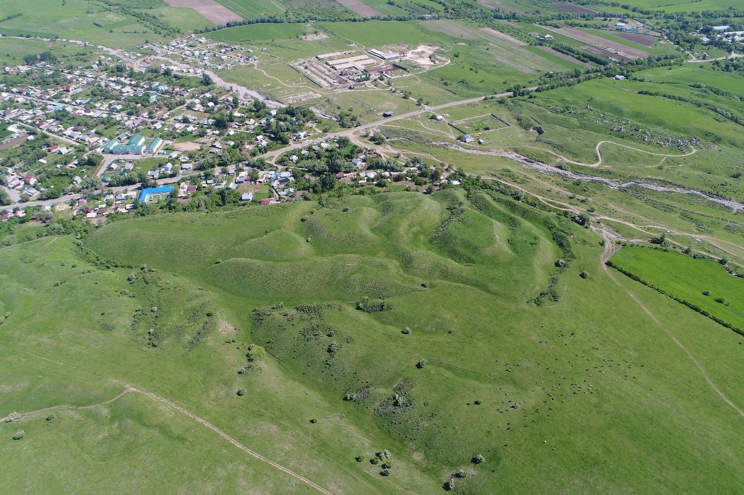
Рисунок В1 – Общий вид до раскопок.

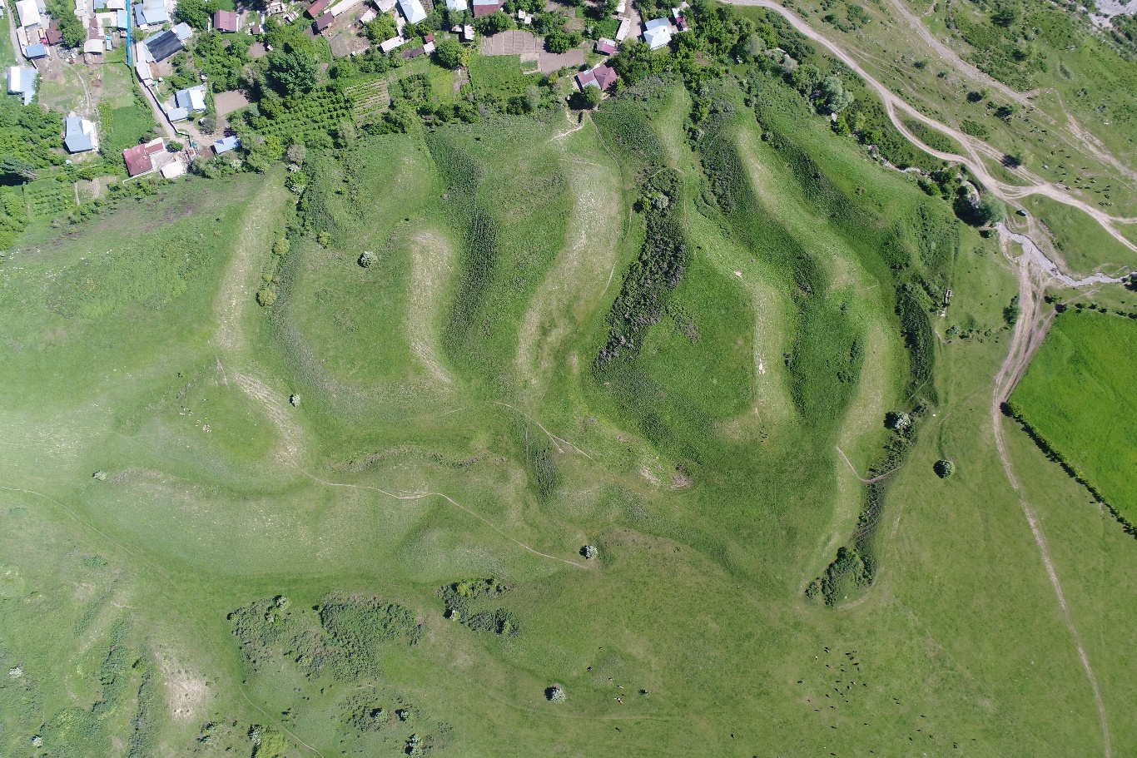
Рисунок В2 – Три холма округлой формы.

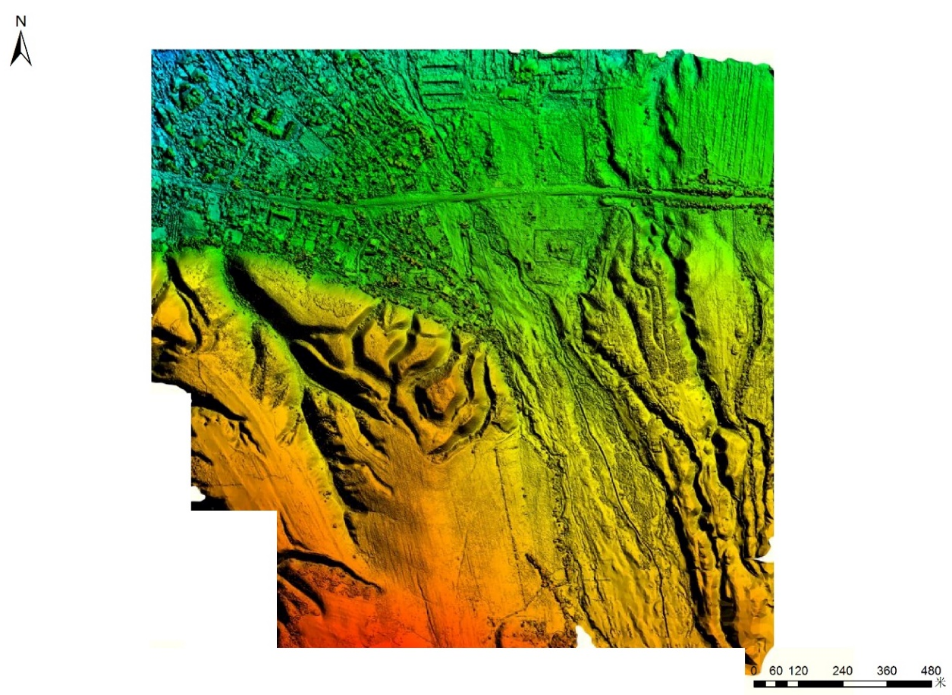
Рисунок В3 – Ортофотоплан Рахатского археологического комплекса.

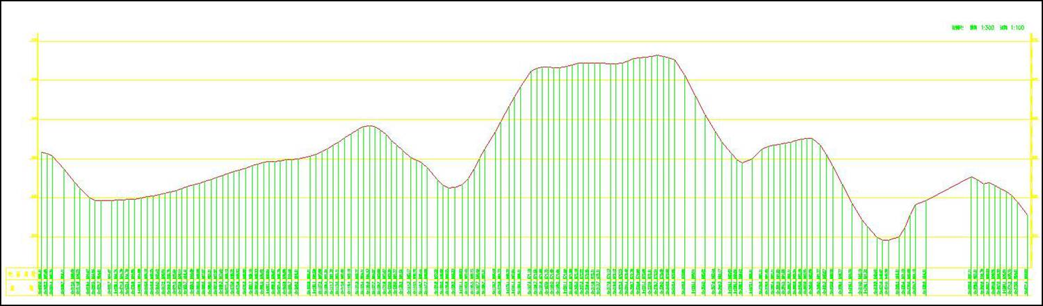
Рисунок В4 – Разрез по направлении западо-восток

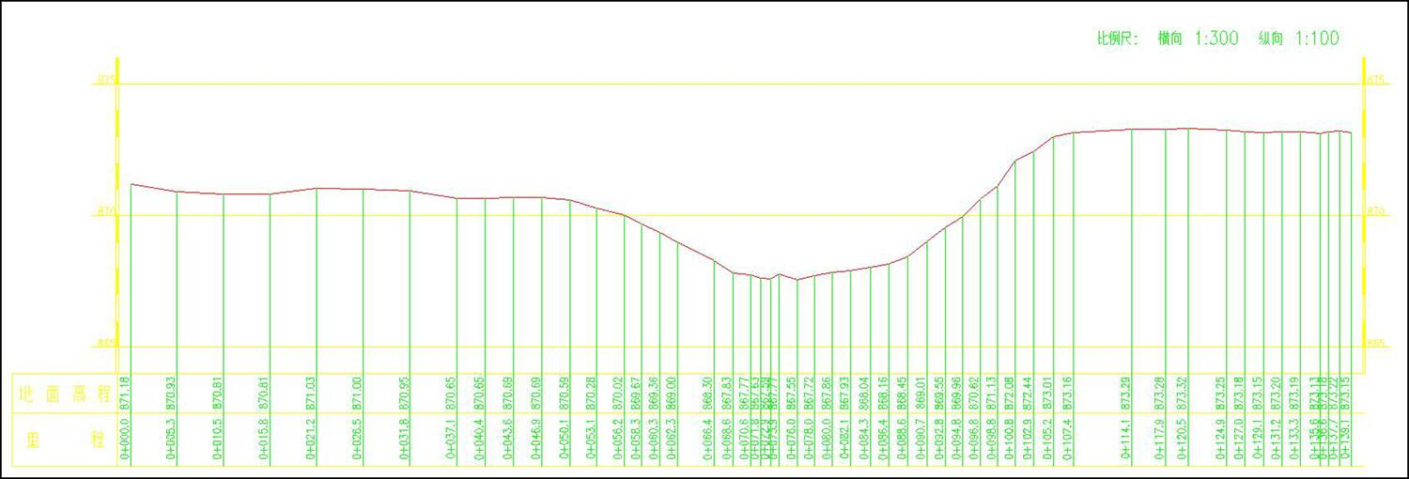
Рисунок В5 – Разрез по направление север-юг

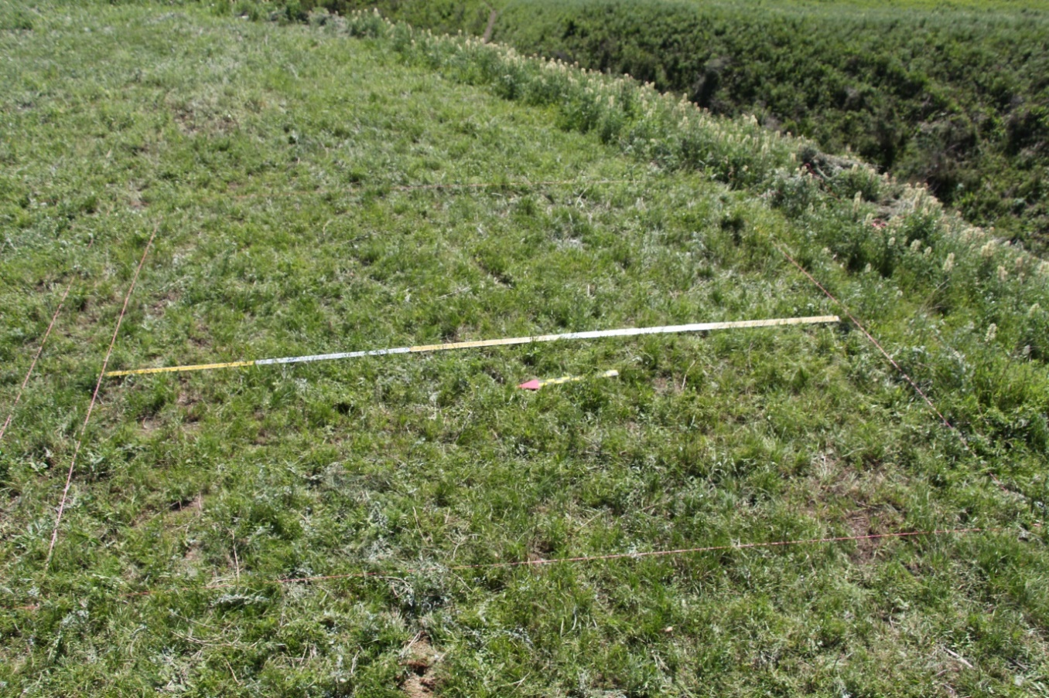Рисунок В6а – Разметка раскопа.

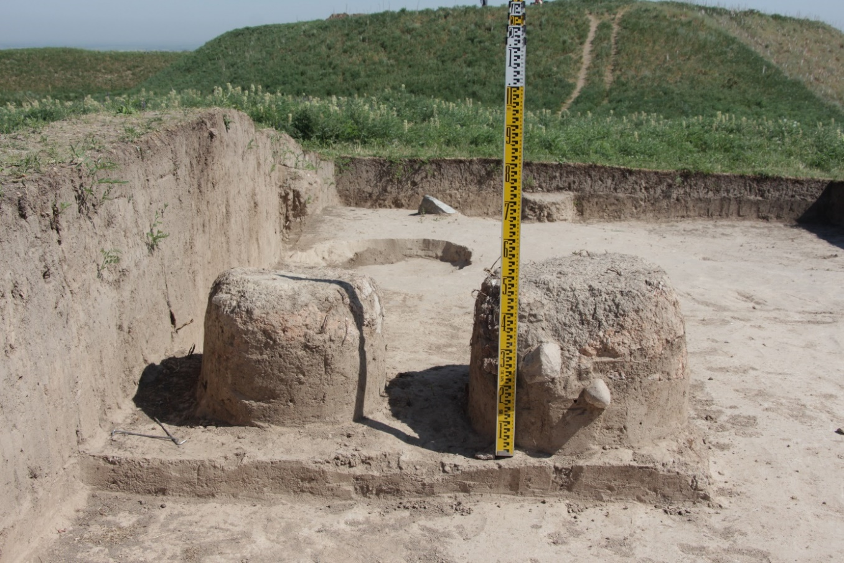
Рисунок В6б – Две печи тандырного типа.

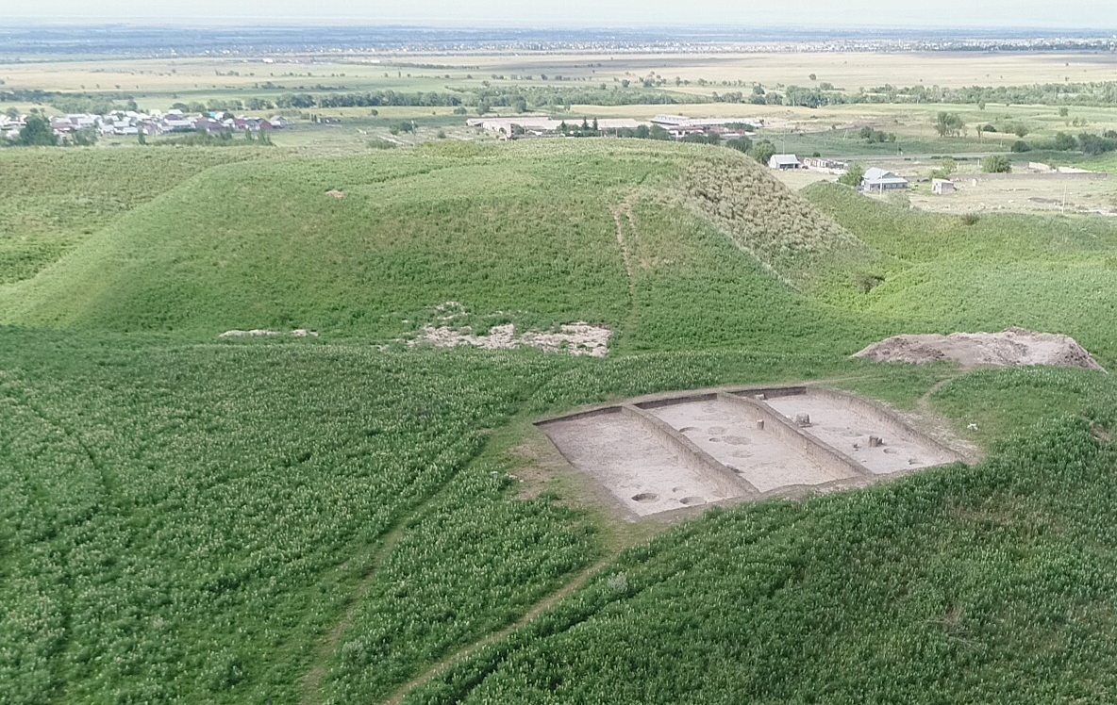
Рисунок В8 – Общая площадь исследований на городище Рахат.

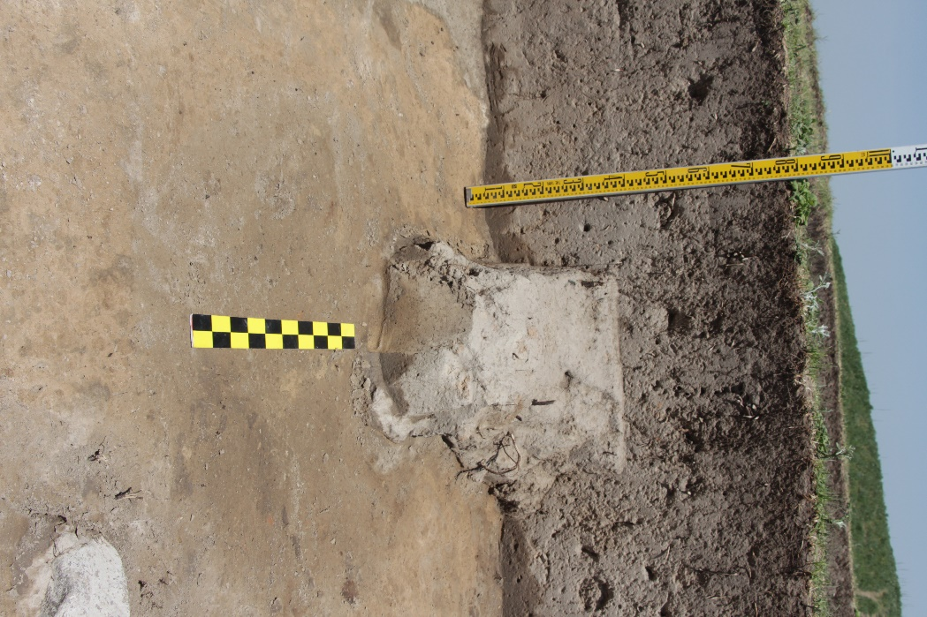
Рисунок В9 – Погреб № 1 имел заполнение светло-серого цвета с включениями фрагментов керамики.
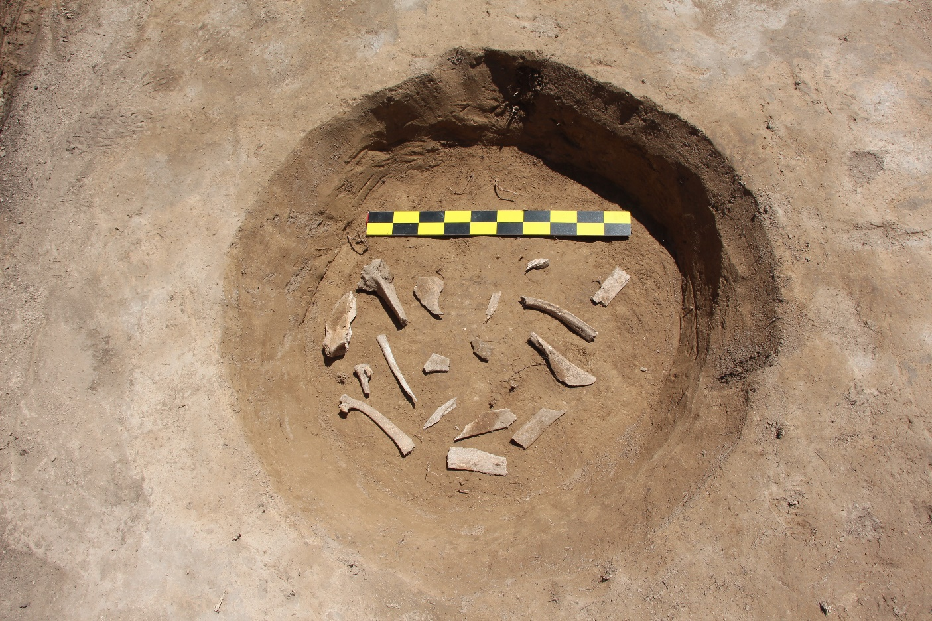
Рисунок В10 – Погреб № 2 имел заполнение светло-серого цвета и большое количество костных фрагментов животных.

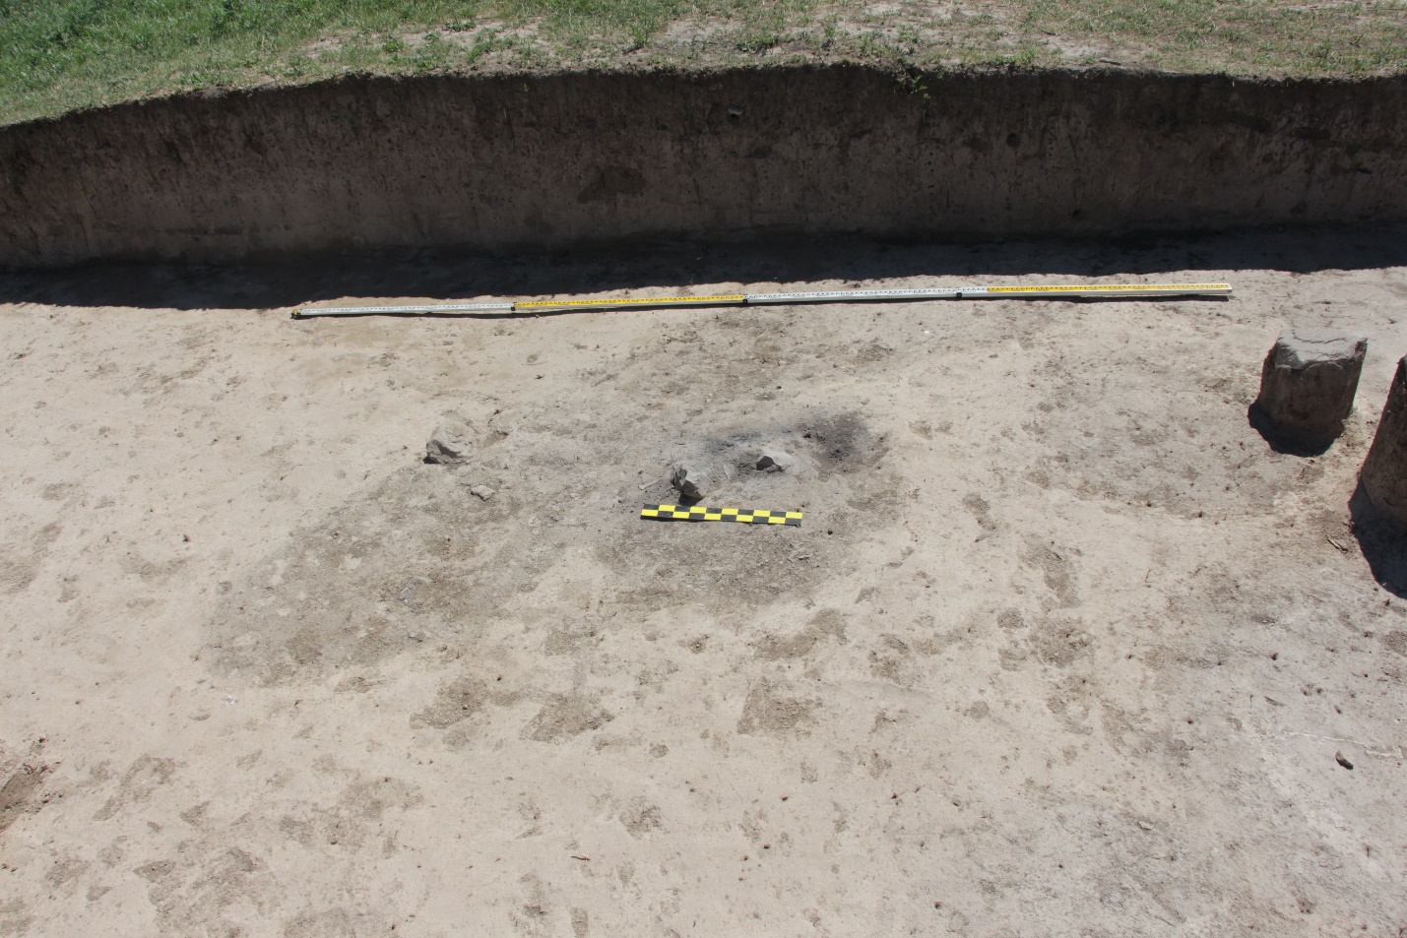
Рисунок В11 – На глубине 0,7 м выявлено 5 пятен округлой формы и одно продолговатой овальной формы.
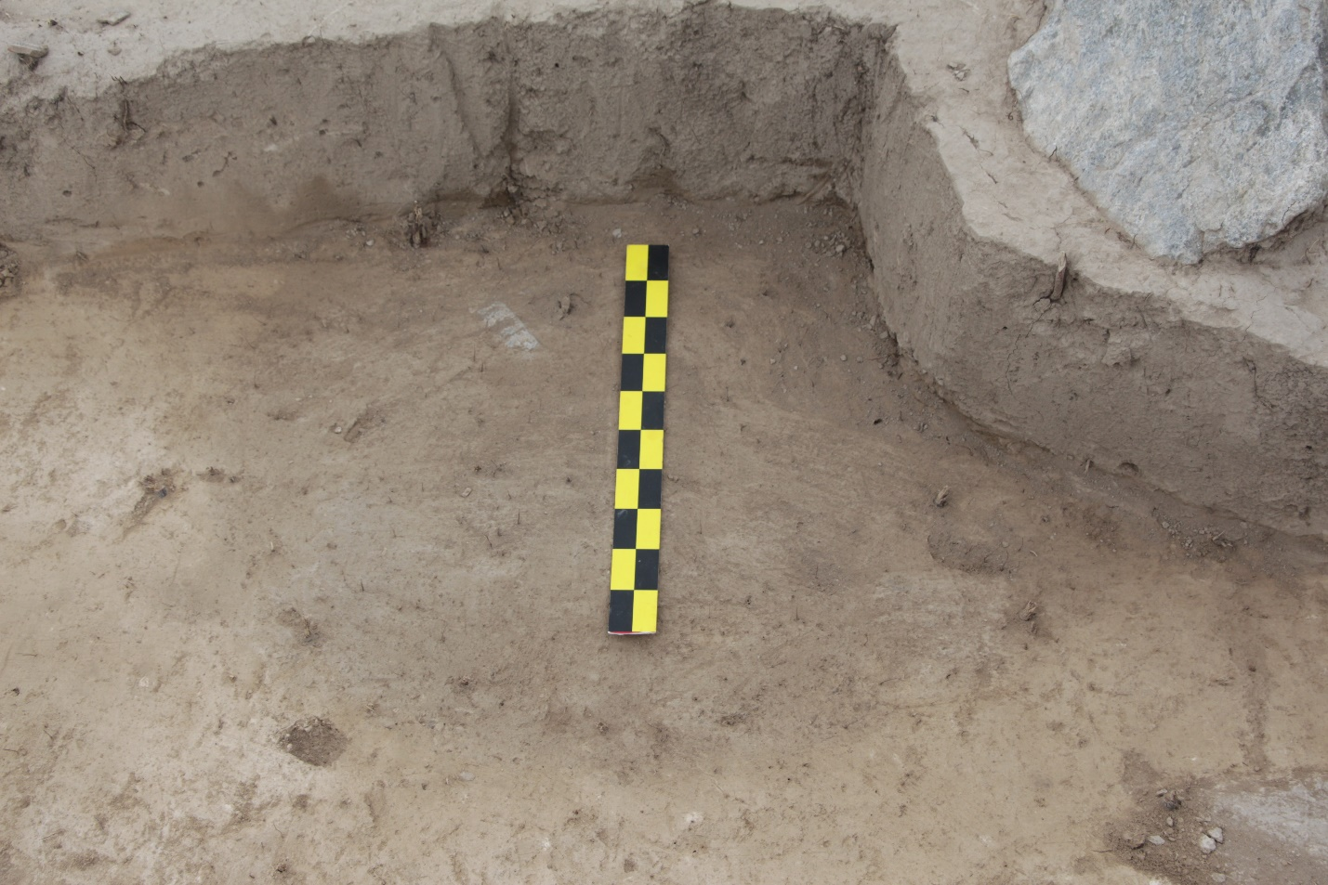
Рисунок В12 – Северо-западный погреб №2 квадрата 3.

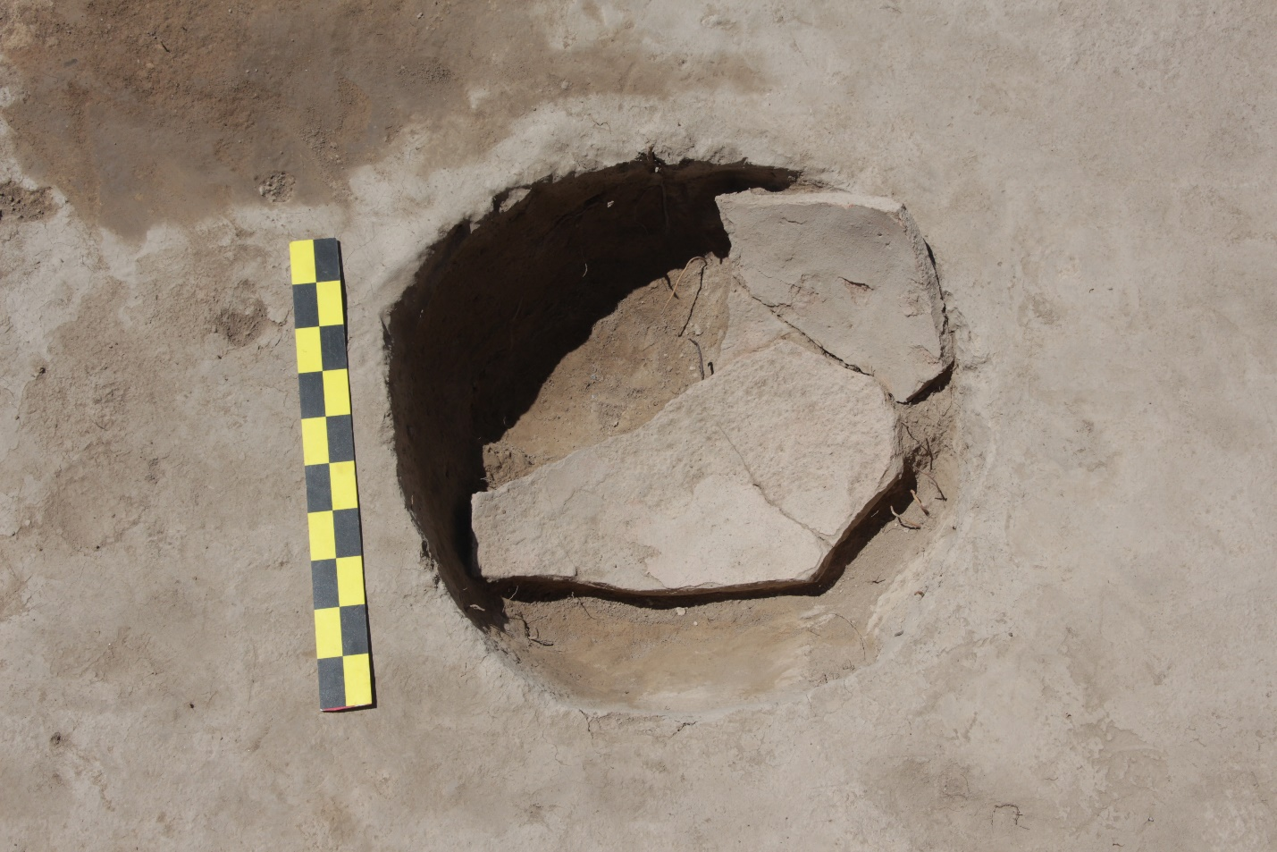
Рисунок В13 – Фрагменты хума.

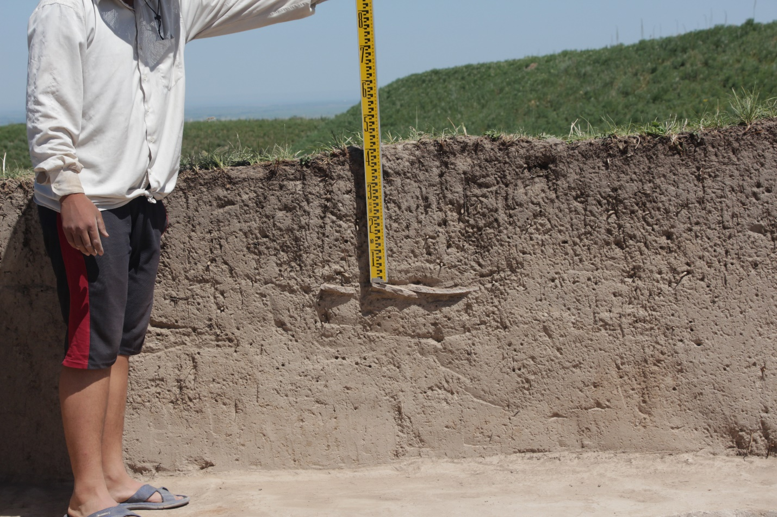
Рисунок В14 – Другие части керамики были найдены на древней поверхности.

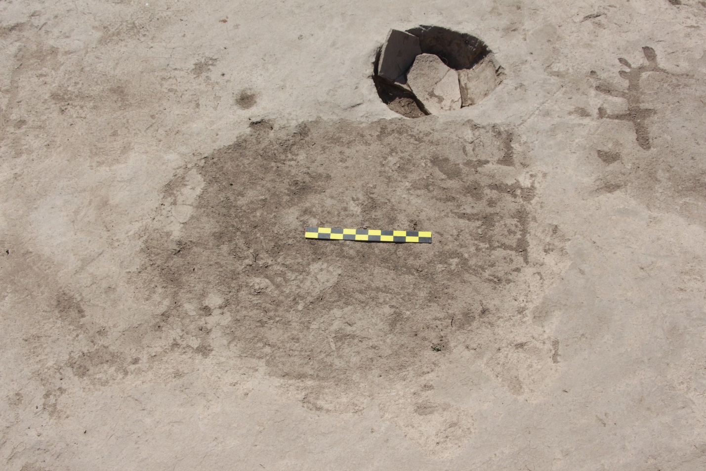
Рисунок В15 – Погреб №4 квадрата 5.

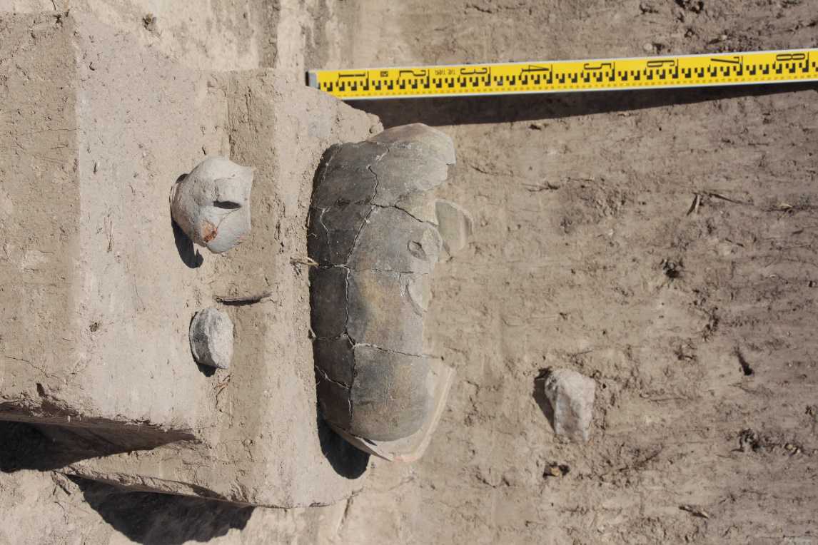
Рисунок В16 – Вещевой материал.

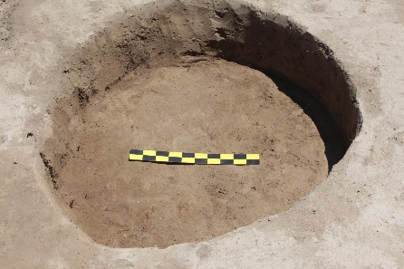
Рисунок В17 – Погреб - яма №1 квадрата 7.

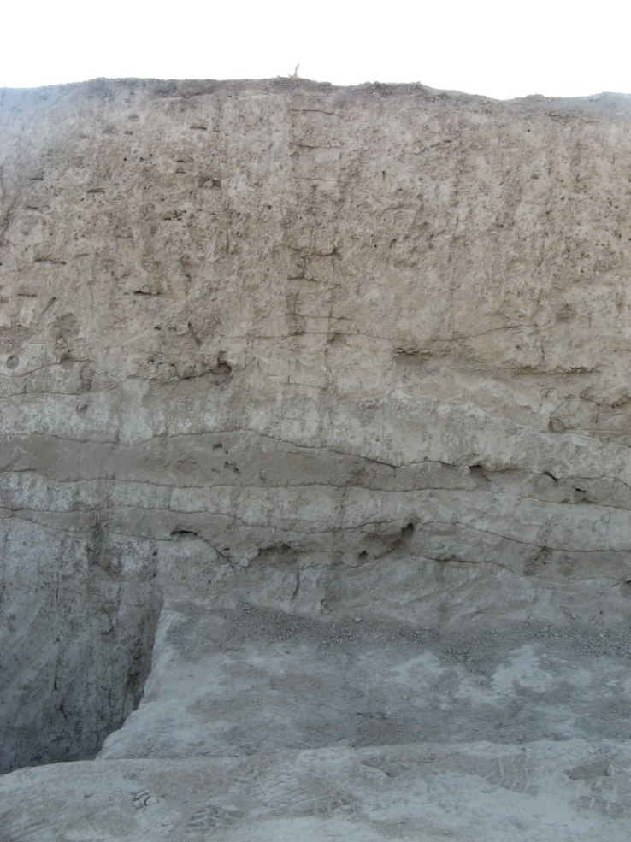
Рисунок В18а – Разрез раскопа где были отобраны образцы на палинологический анализ.

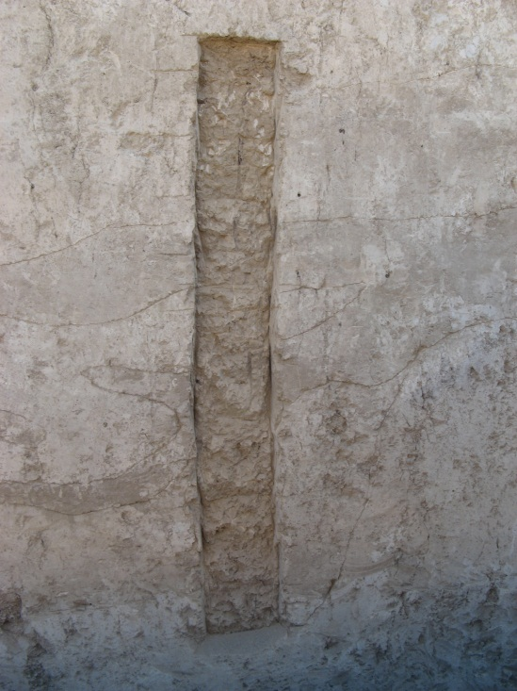
Рисунок В18б – Следы забора образцов на палинологический анализ.

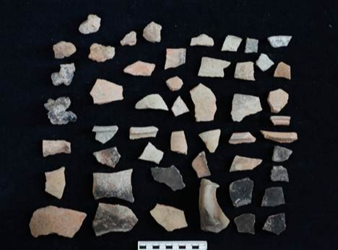
Рисунок В19 – Фрагменты керамических сосудов.

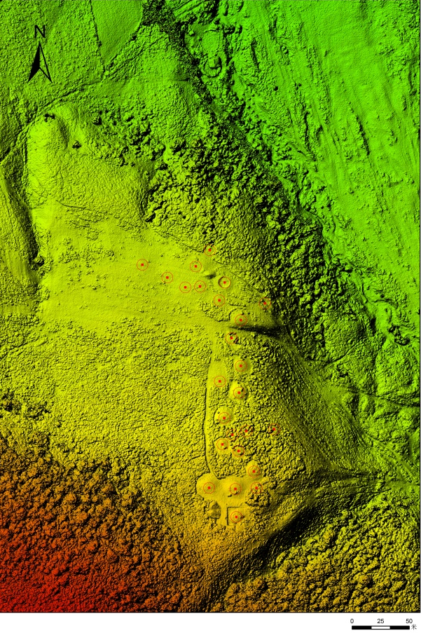
Рисунок В20 – Ортофотоплан могильника Рахат II.

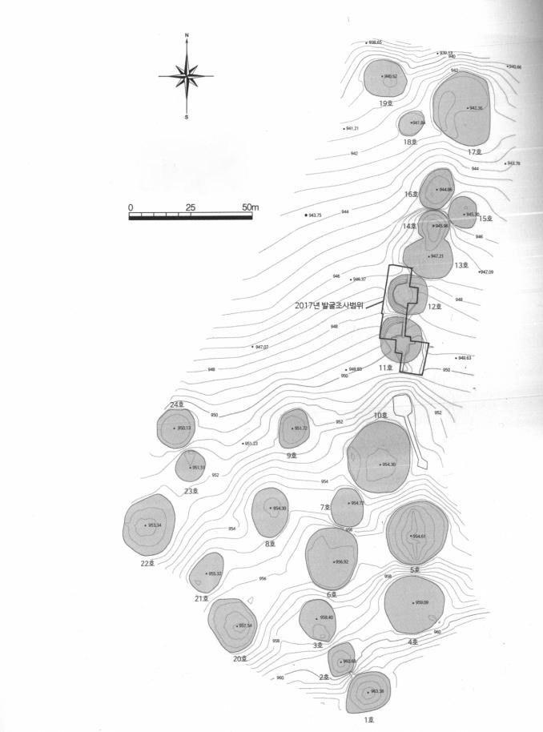
Рисунок В21 – Топографический план могильника Рахат I.

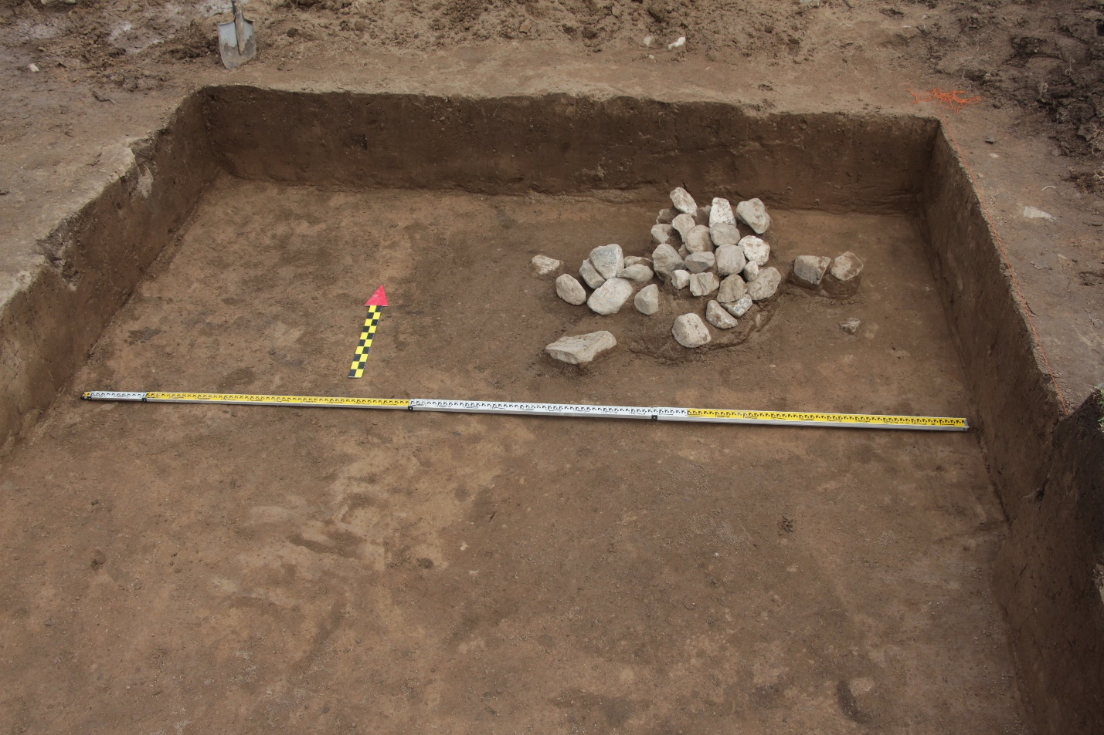
Рисунок В22 – Могильное пятно кургана №1.Могильник Рахат II.

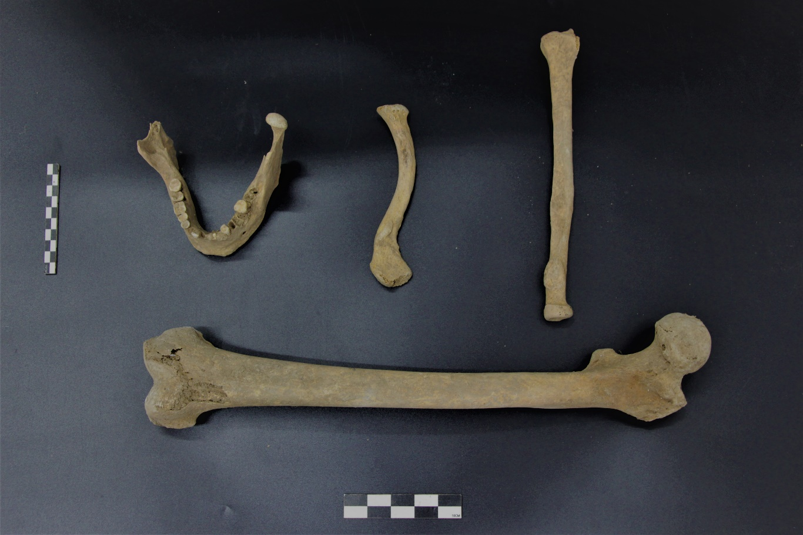
Рисунок В23 – Костные останки погребенного. Могильник Рахат II, кургана №1.

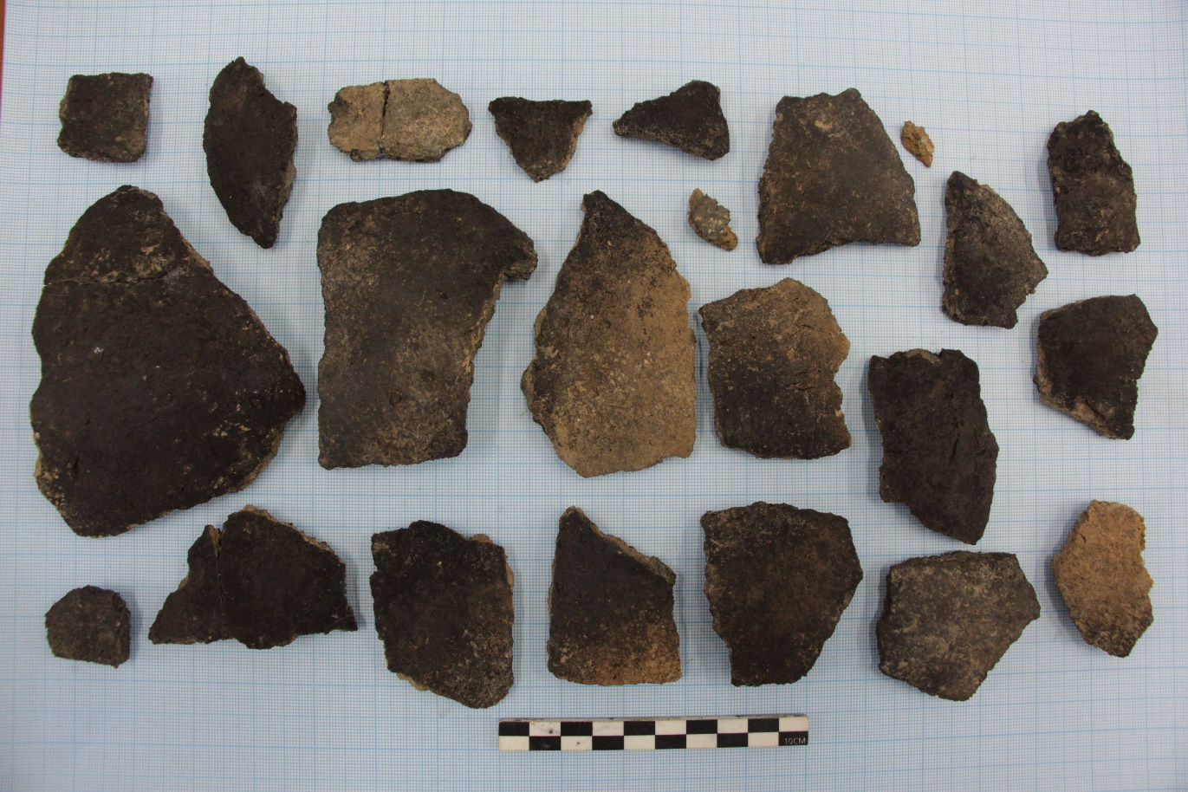
Рисунок В24 – Фрагменты керамики. Могильник Рахат II, кургана №1.

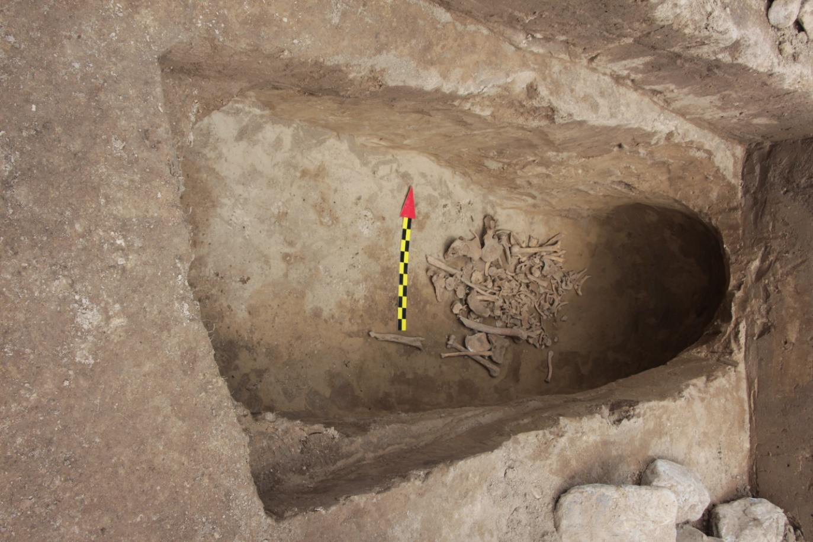
Рисунок В25 – Захоронение кургана №1. Могильник Рахат II.

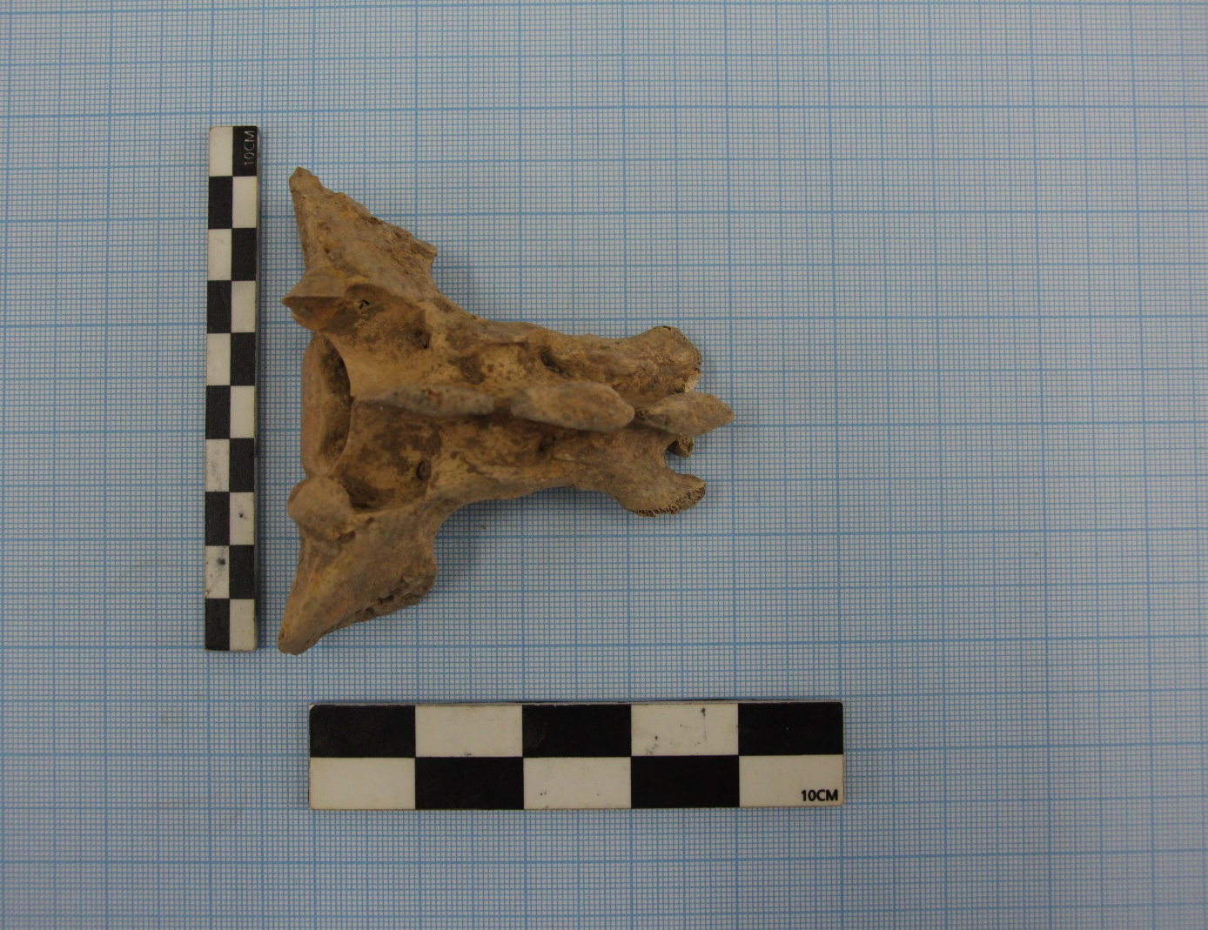
Рисунок В26 – Крестец барана. Могильник Рахат II.

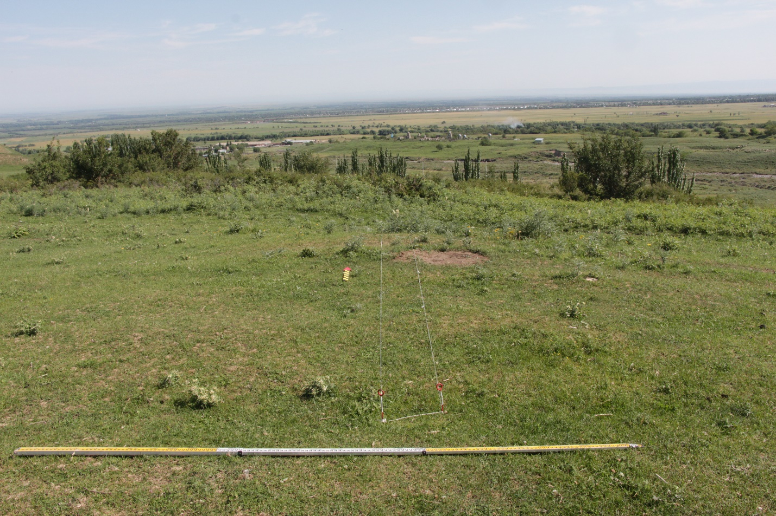
Рисунок В27 – Общий вид до раскопа кургана №2. Могильник Рахат II.

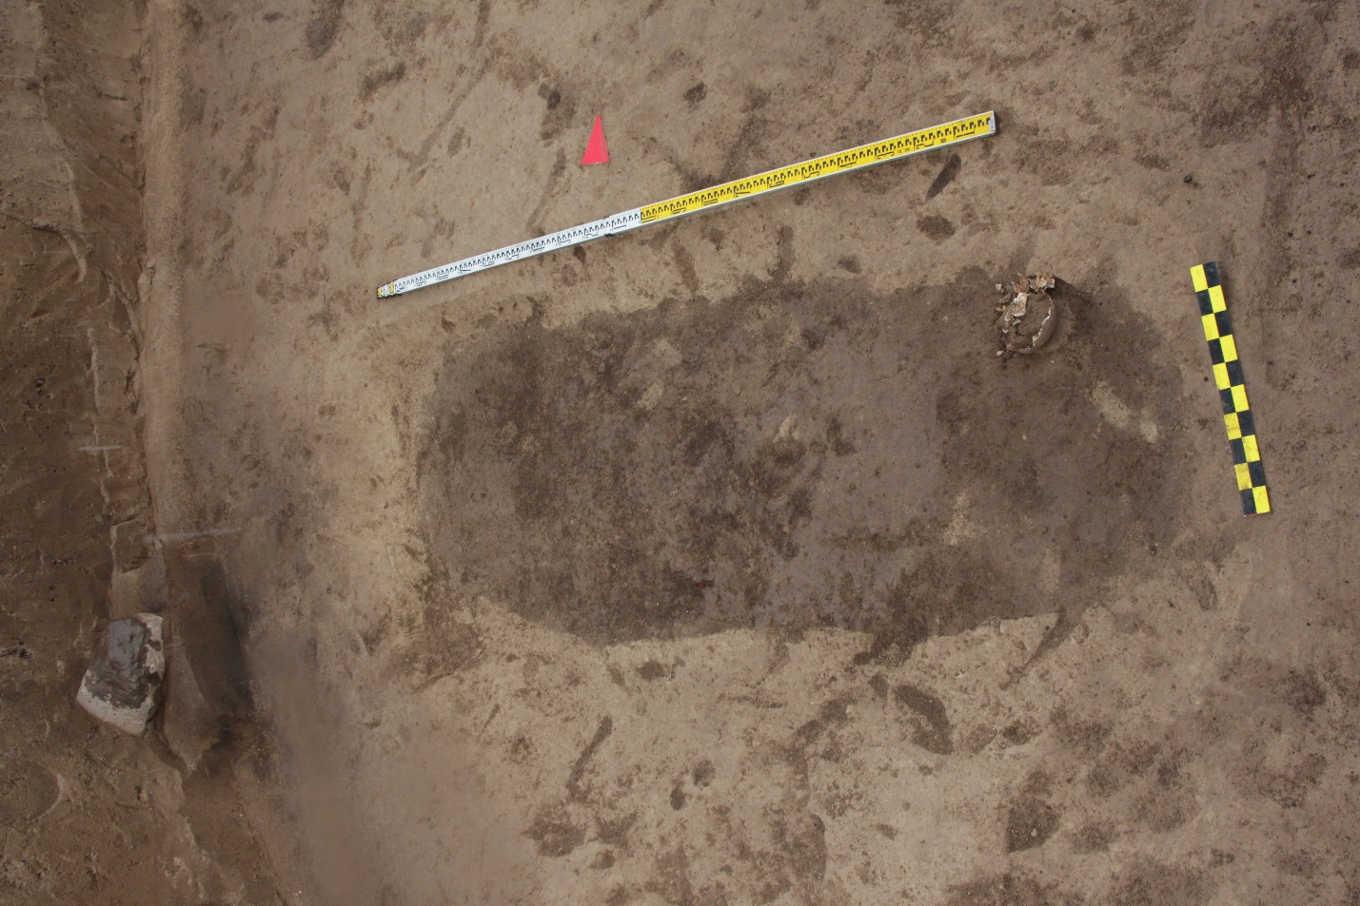
Рисунок В28 – Пятно могильной ямы кургана №2. Могильник Рахат II.

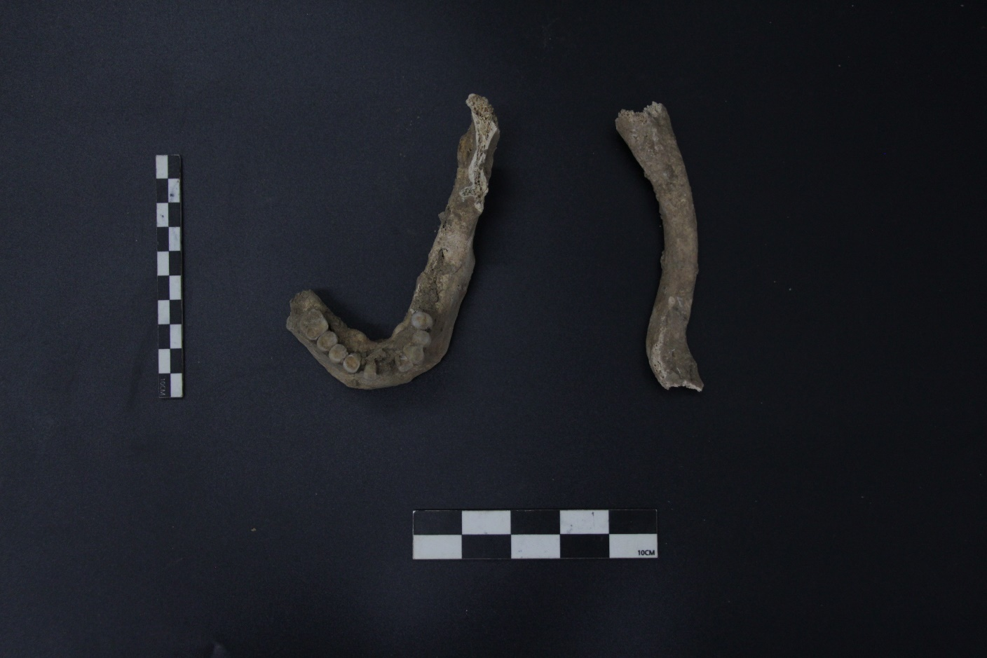
Рисунок В29 – Фрагменты человеческой кости. Могильник Рахат II, курган №2.

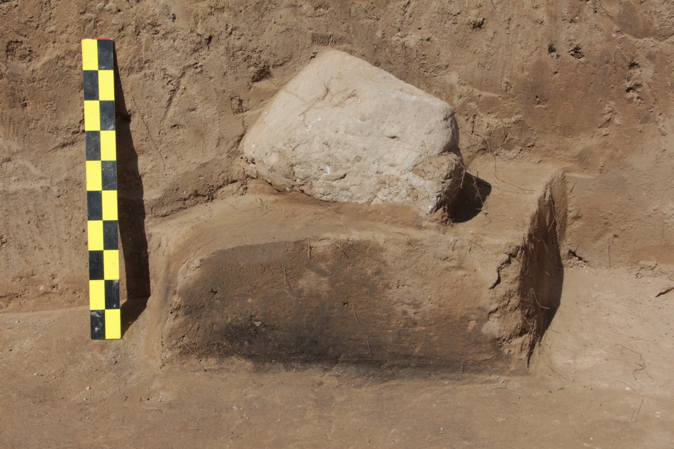
Рисунок В30 – Жертвенник со следами огня. Могильник Рахат II.

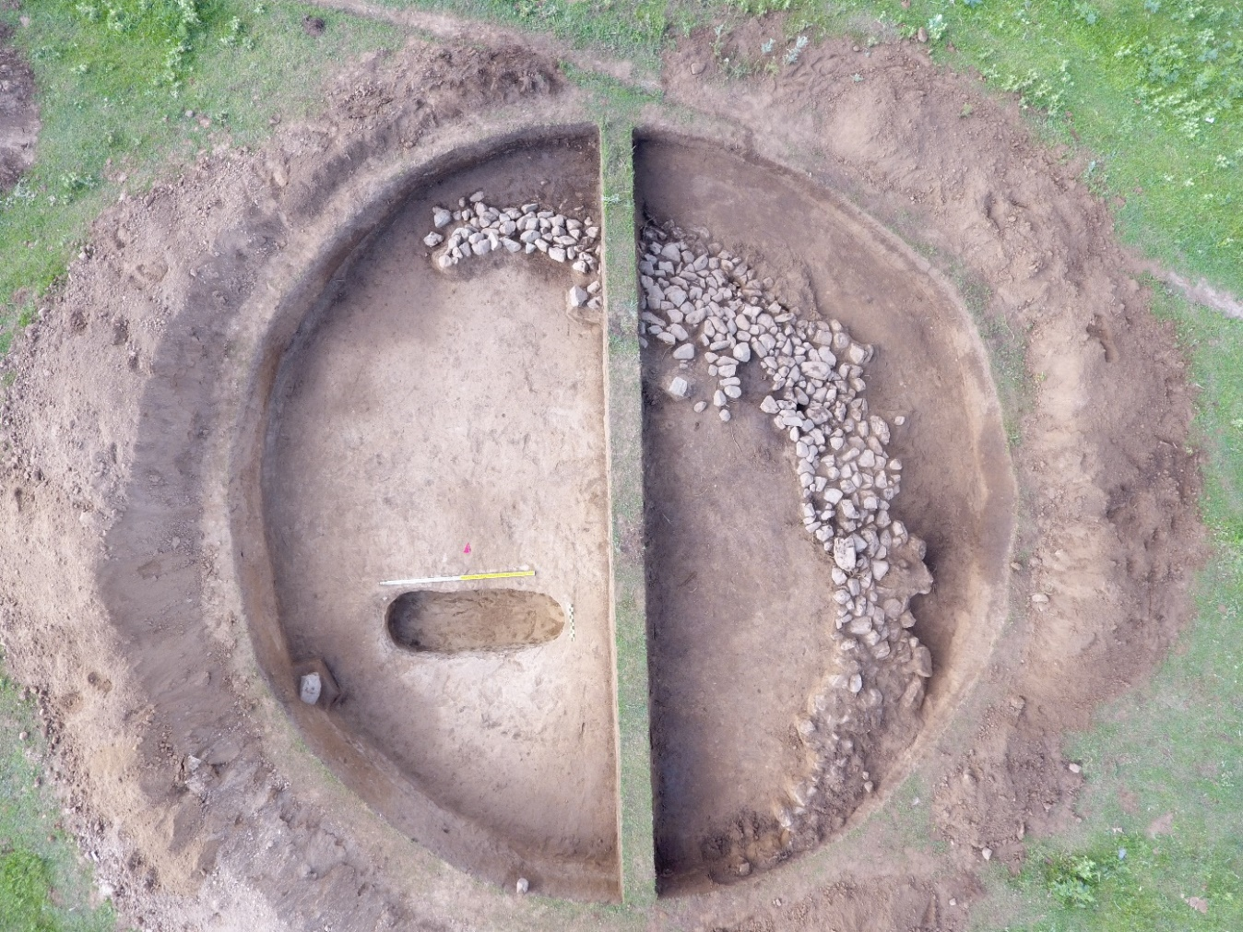
Рисунок В31 – Общий вид кургана после раскопок, зафиксирован с помощью дрона. Могильник Рахат II.

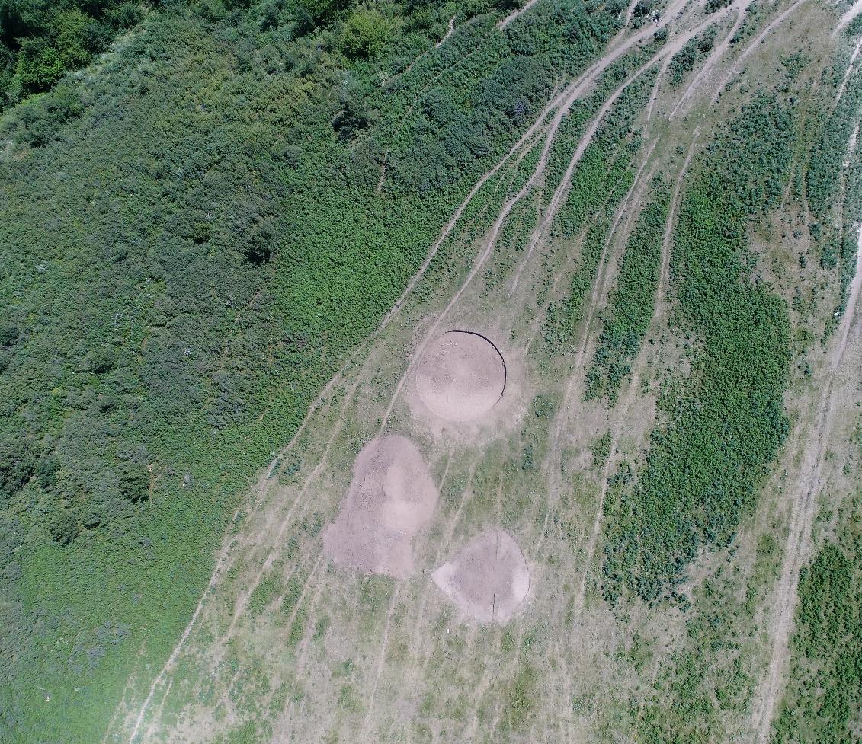
Рисунок В32 – Рекультивационные работы курганов №1 и №2. Могильник Рахат II.

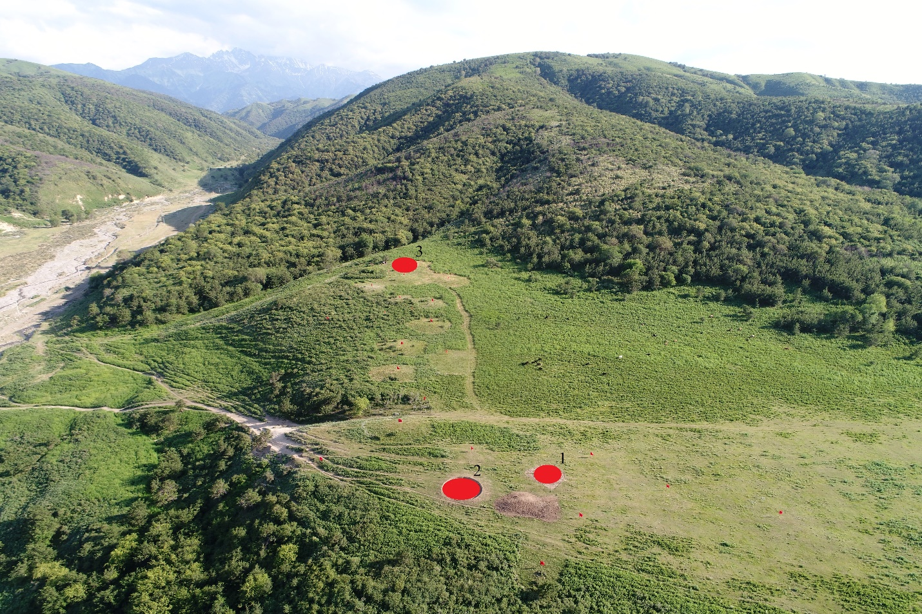
Рисунок В33 – Ситуационный план курганов №1,2 и 3. Могильник Рахат II.

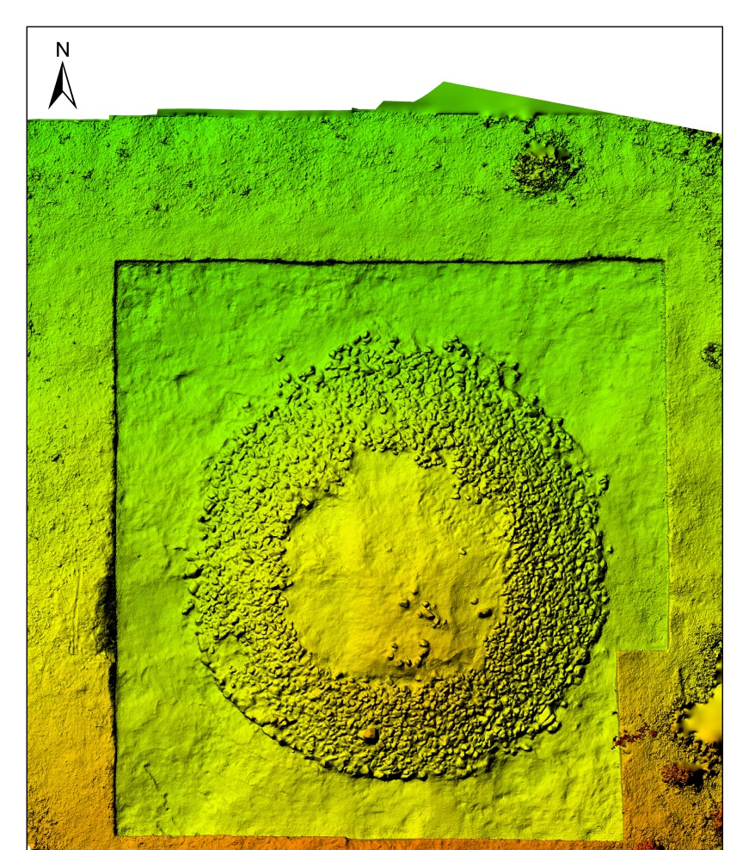
Рисунок В34 – Ортофотоплан кургана №3. Могильник Рахат II.

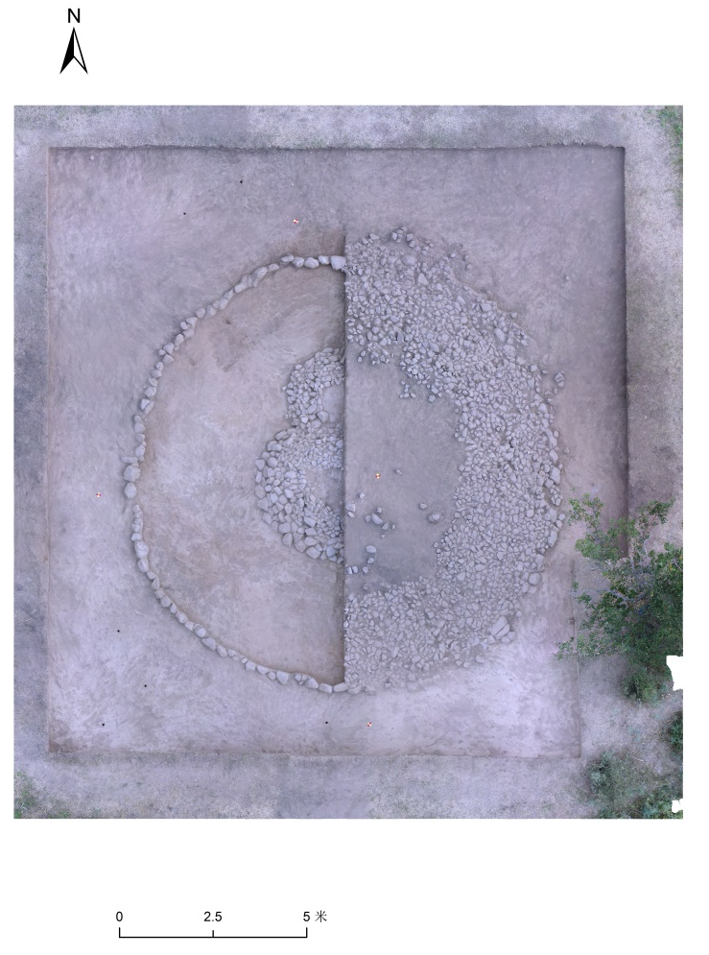
Рисунок В35 – Общий вид кургана №3 после зачистки. Могильник Рахат II.

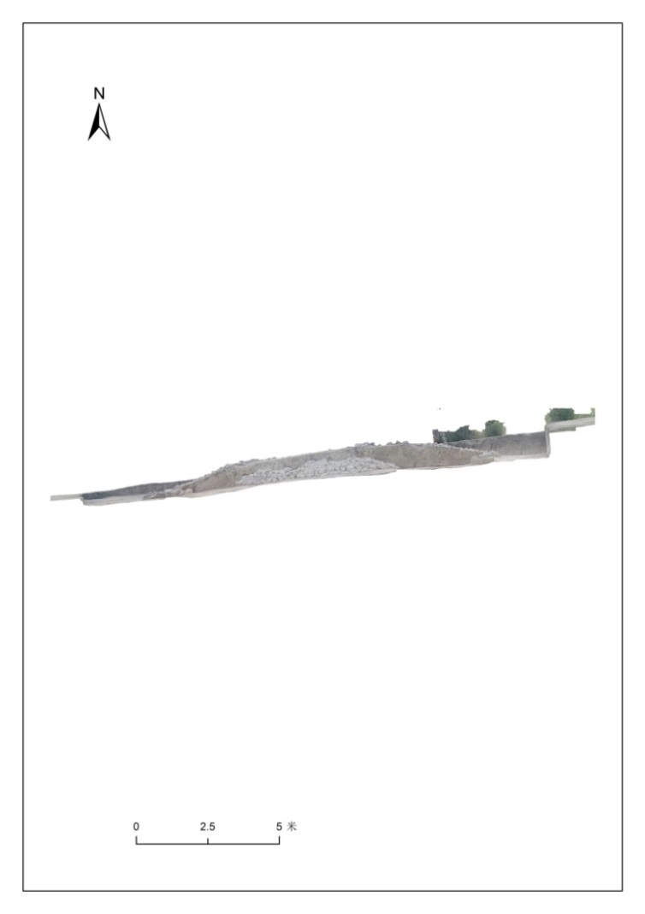
Рисунок В36 – Стратиграфический разрез кургана №3 по оси С-Ю. Могильник Рахат II.

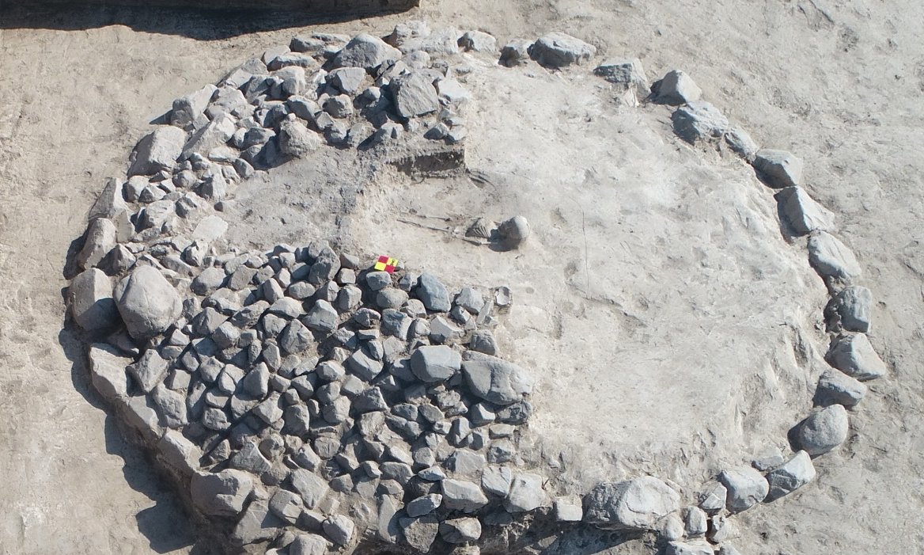
Рисунок В37 – Детское впускное подзахоронение кургана №3. Могильник Рахат II.

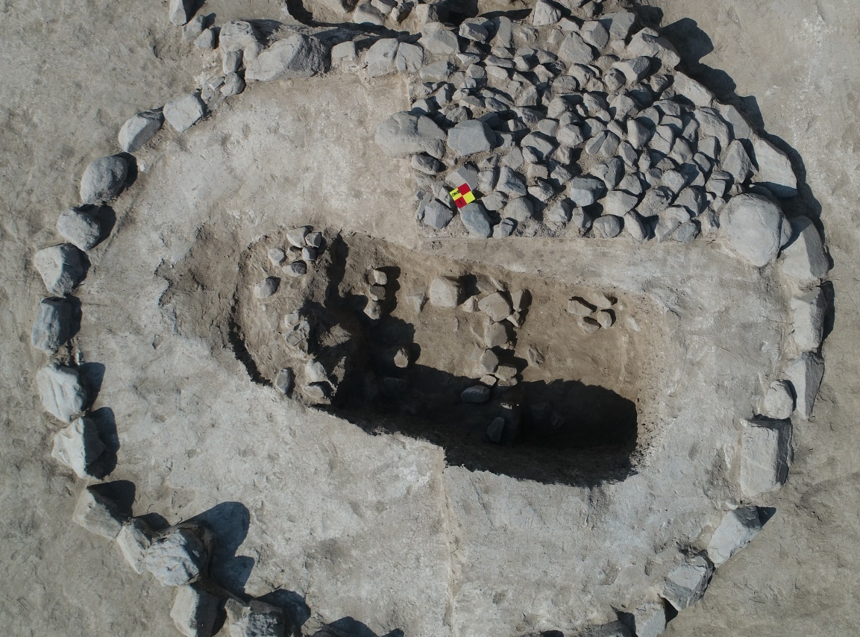
Рисунок В38 – Основное погребение кургана №3. Могильник Рахат II.

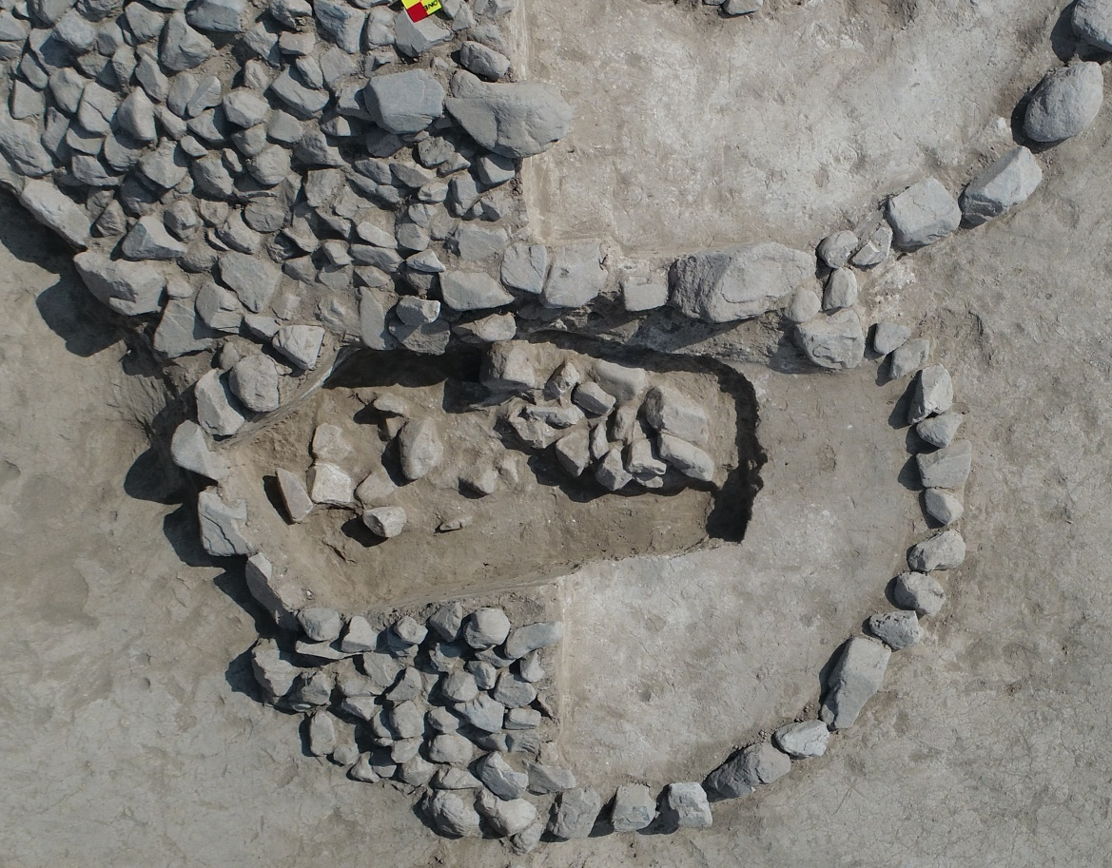
Рисунок В39 – Боковое детское захоронение кургана №3. Могильник Рахат II.

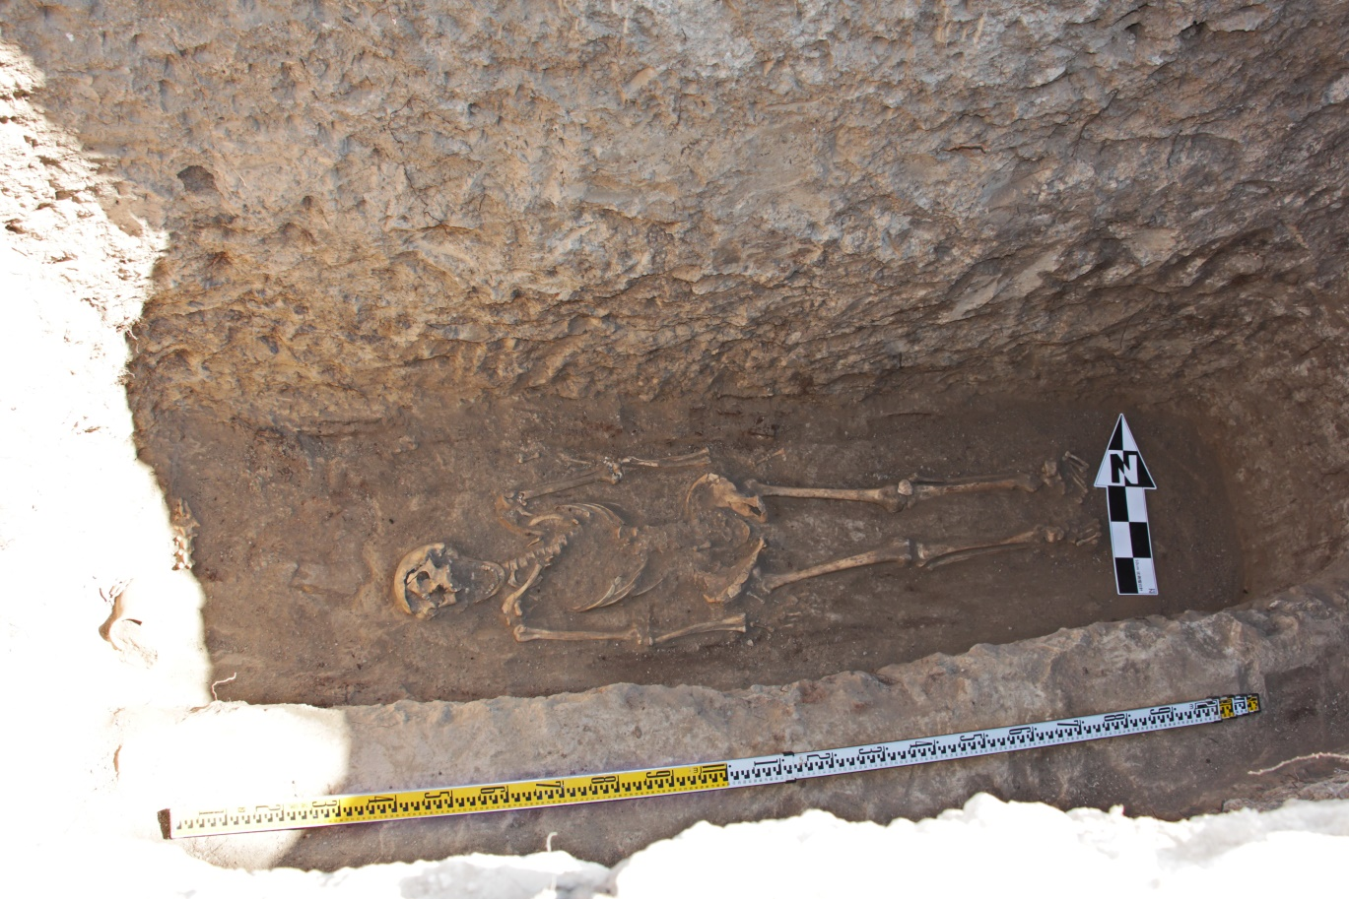
Рисунок В40 – Костные останки погребенного. Могильник Рахат II, курган №3.

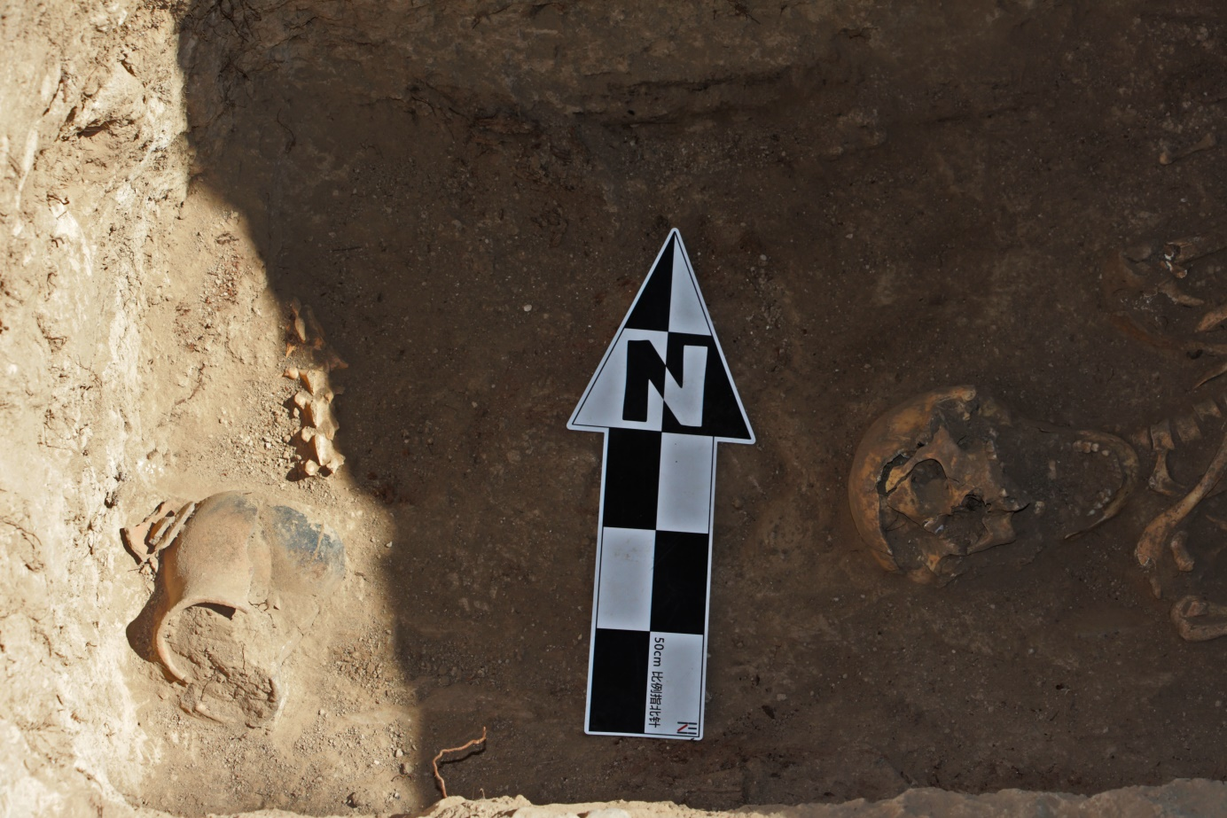
Рисунок В41 – Керамический сосуд и фрагмент кости задней части животного. Могильник Рахат II, курган №3.

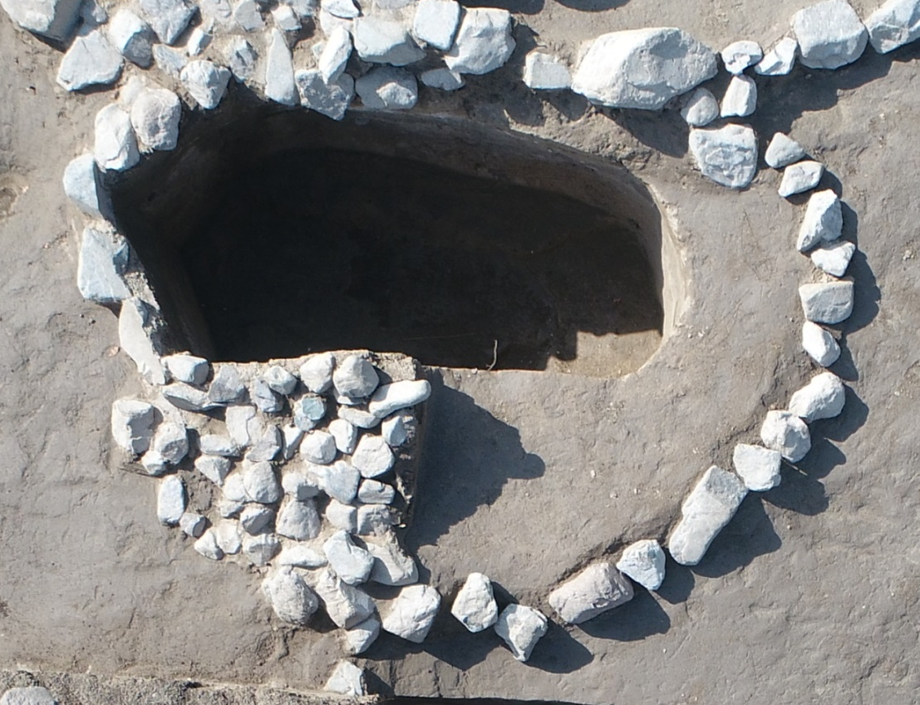
Рисунок В42 – Боковое детское захоронение. Могильник Рахат II, курган №3.

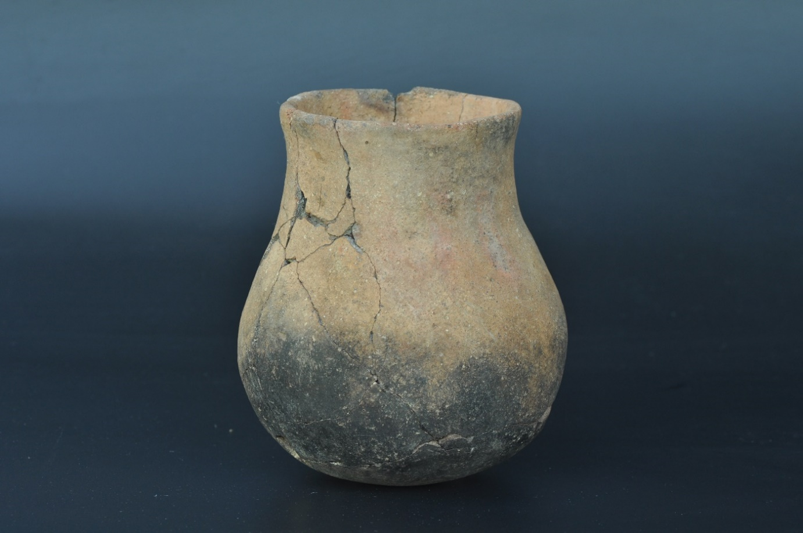
Рисунок В43а – Керамический сосуд. Могильник Рахат II, курган №3. Вид в профиль.

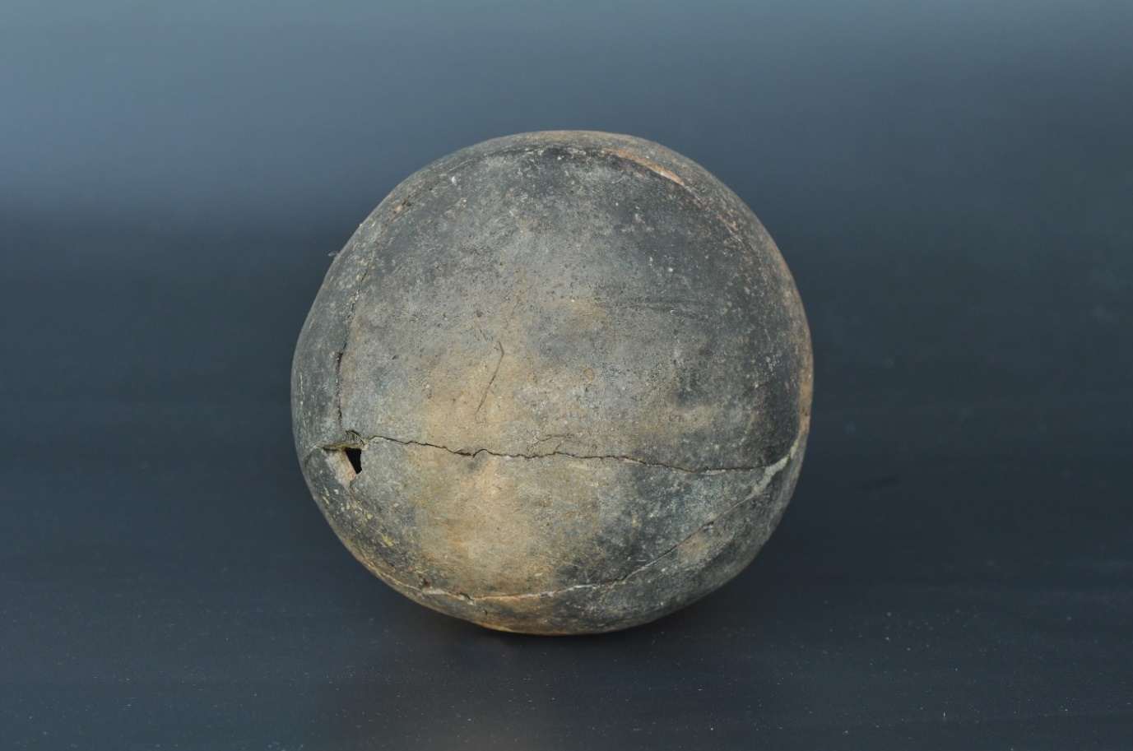
Рисунок В43б – Керамический сосуд. Могильник Рахат II, курган №3. Вид снизу.

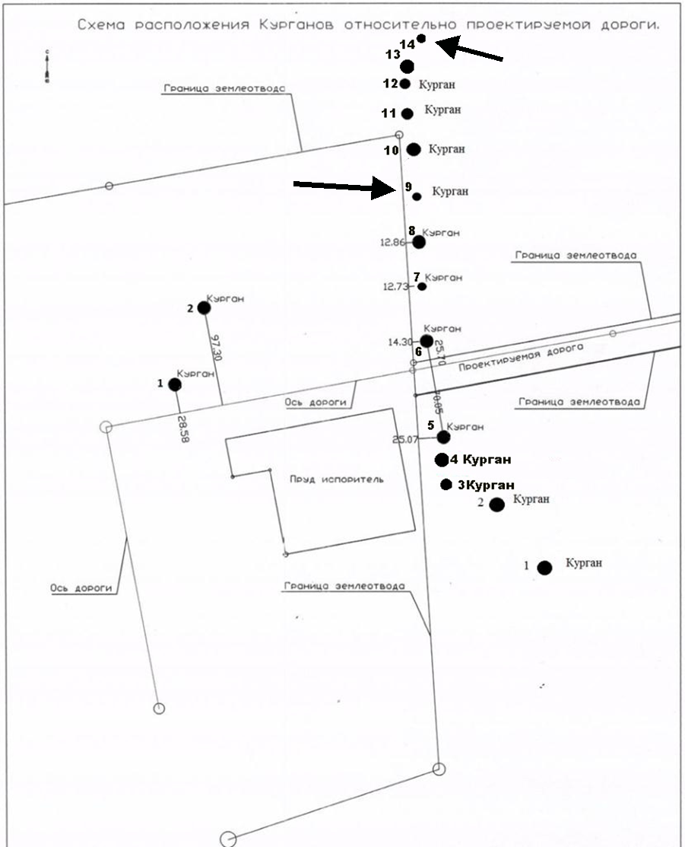
Рисунок В44 – Ситуационный план могильника Орнек.

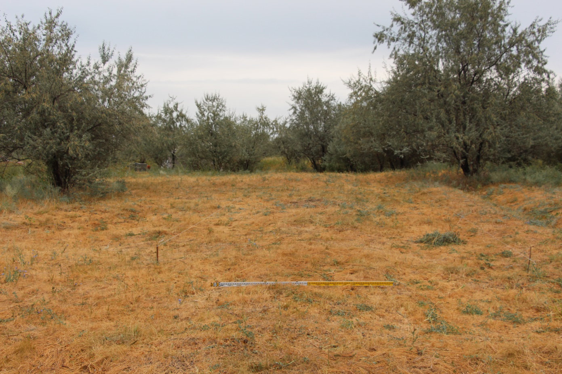
Рисунок В45 – Вид до раскопок. Цепочка II, курган №14.
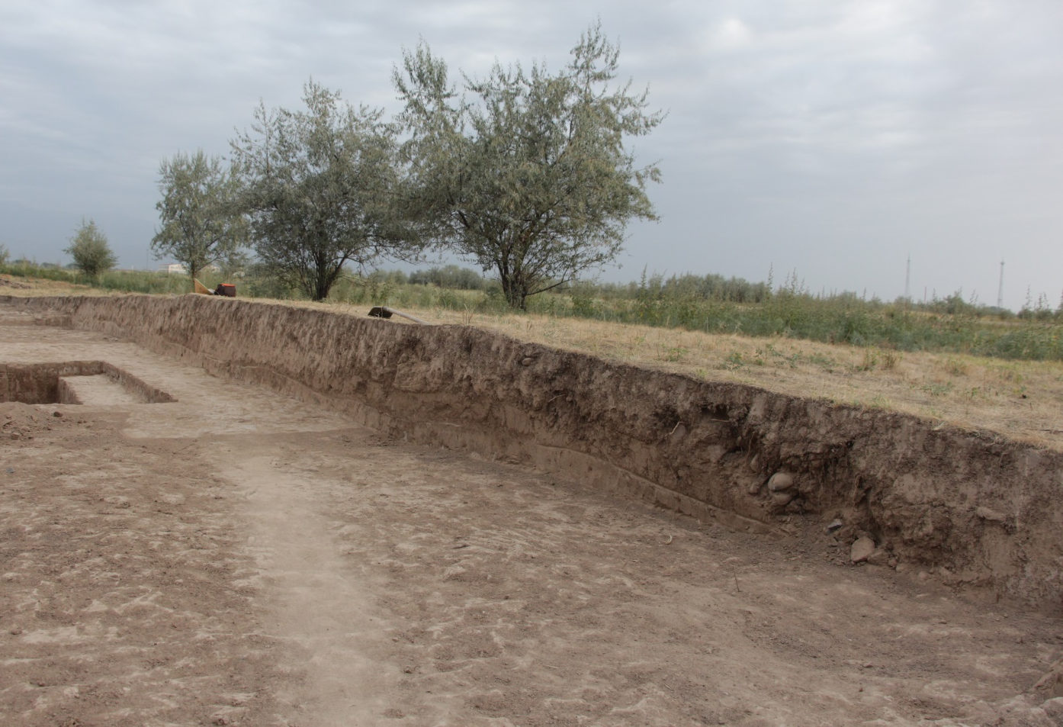
Рисунок В46 – Разрез курган по оси Север-Юг. Вид с северо-востока. Цепочка II, курган №14.

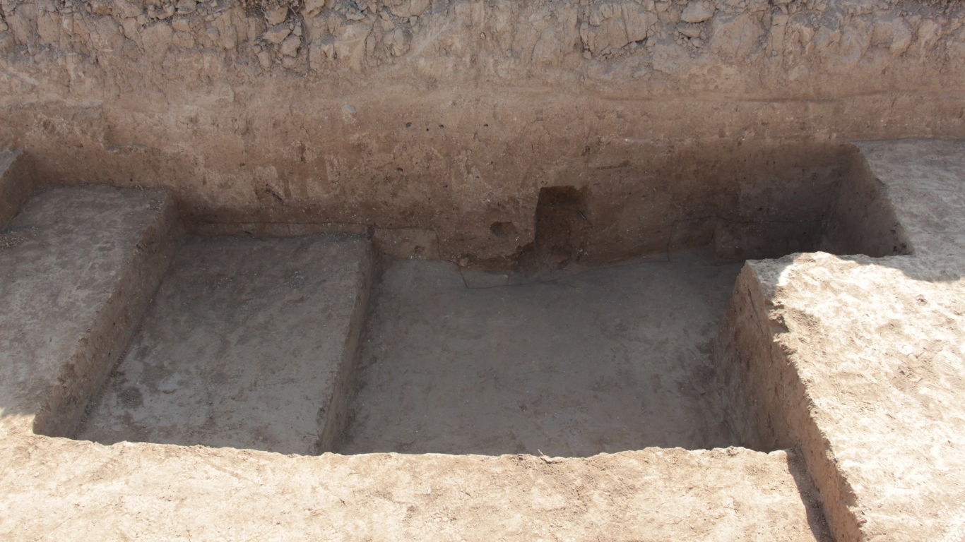
Рисунок В47 – Квадрат раскопа. Цепочка II, курган №14.

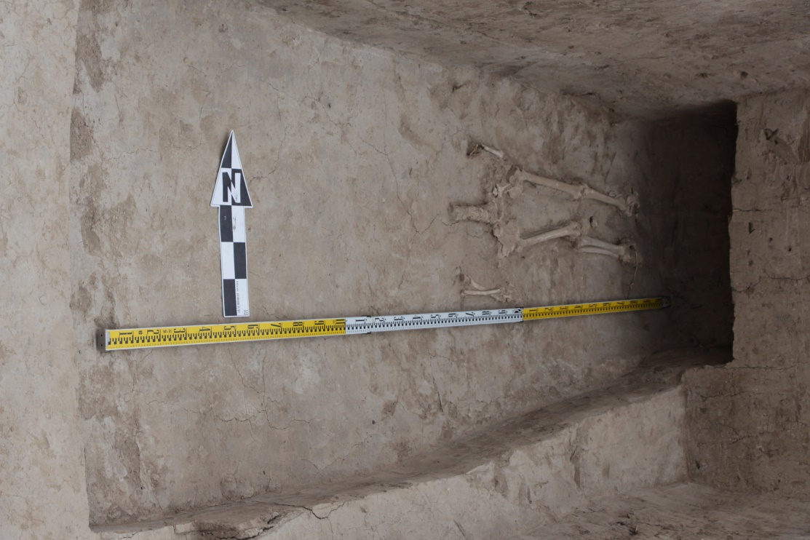
Рисунок В48 – Костные останки погребенного. Цепочка II, курган №14.

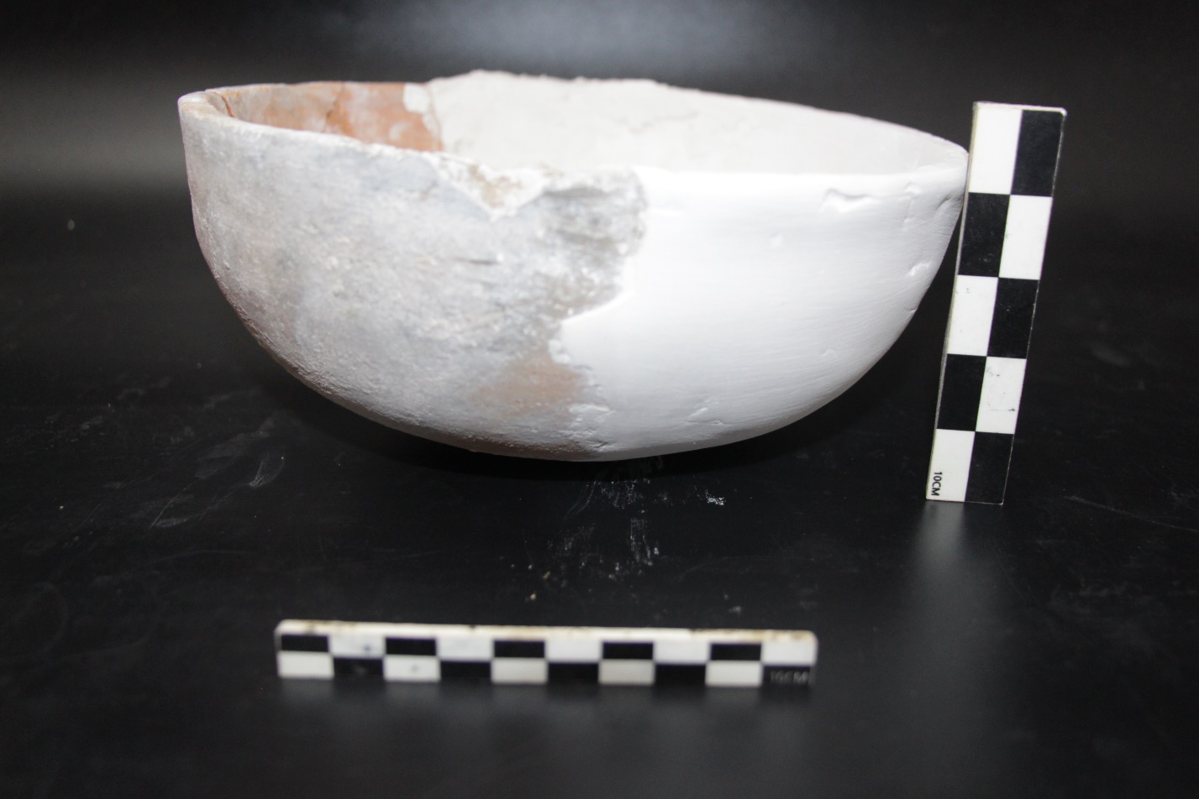
Рисунок В49 – Миска. Цепочка II, курган №14.

Рисунок В50 – Отрисовка Миски. Цепочка II, курган №14.

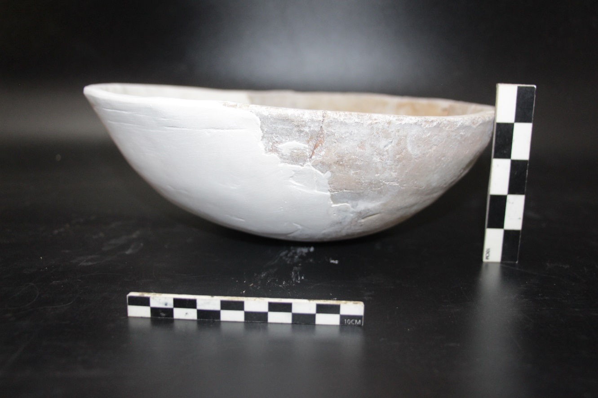
Рисунок В51 – Керамическая миска. Цепочка II, курган №14.

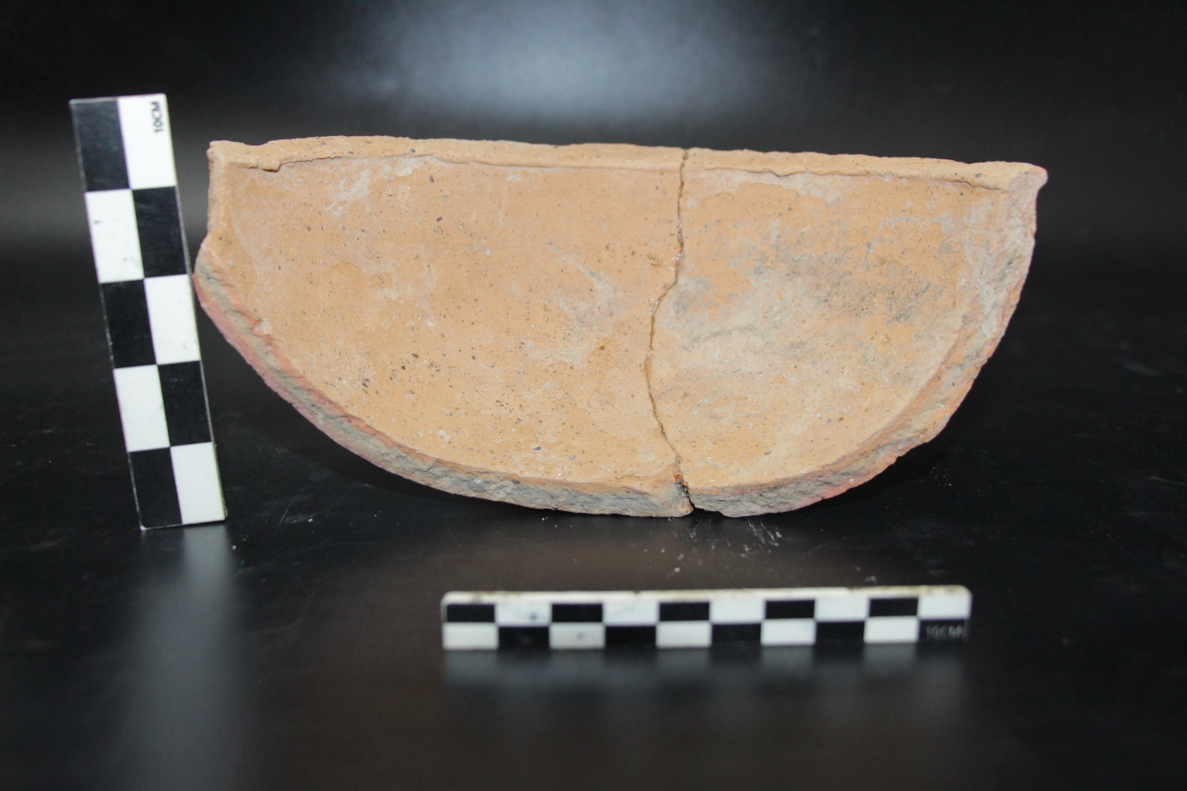
Рисунок В52 – Фрагмент керамики. Цепочка II, курган №14.

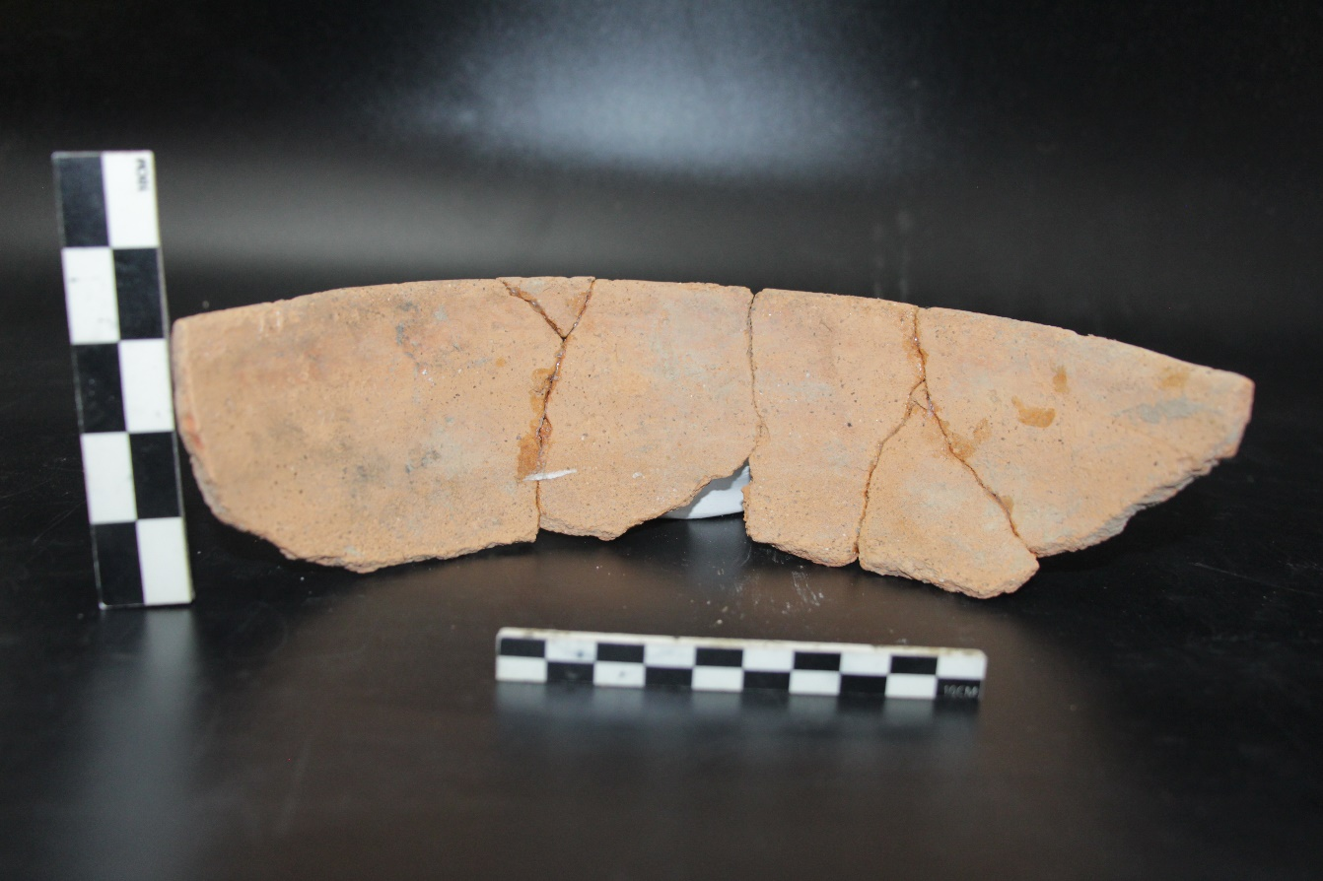
Рисунок В53 – Фрагмент керамической миски. Цепочка II, курган №14.

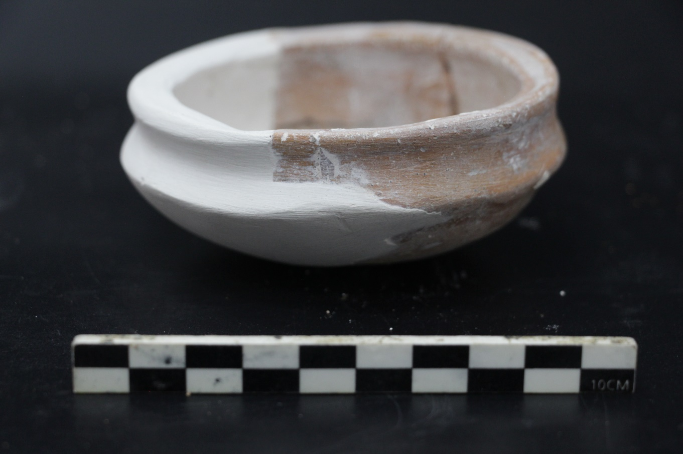
Рисунок В54 – Керамическая ритуальная чаша. Цепочка II, курган №14.

Рисунок В55 – Отрисовка ритуальной керамической чаши. Цепочка II, курган №14.

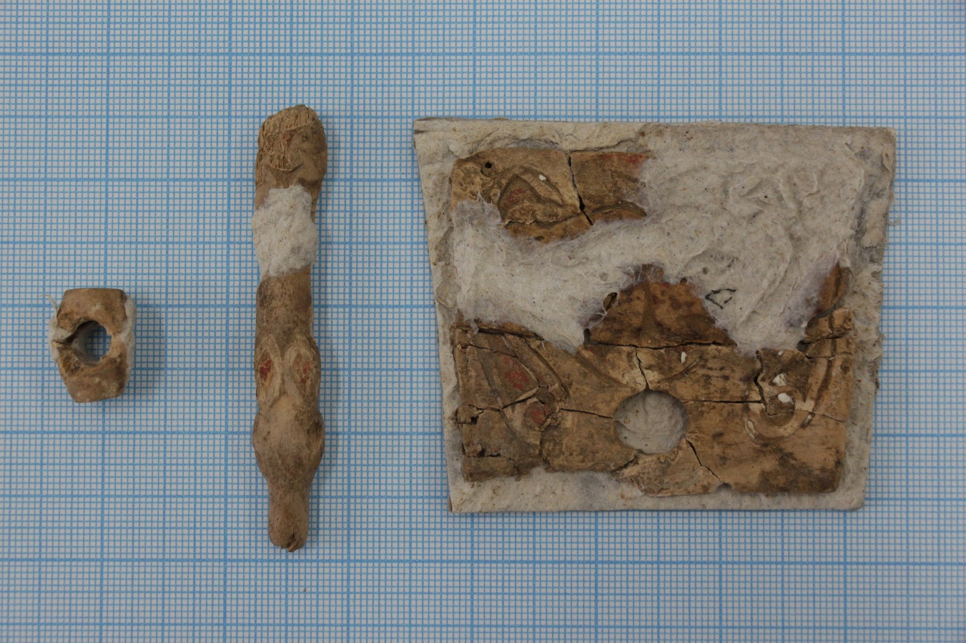
Рисунок В56 – Костяные изделия. Цепочка II, курган №14.

Рисунок В57 – Отрисовка костяных изделий. Цепочка II, курган №14.

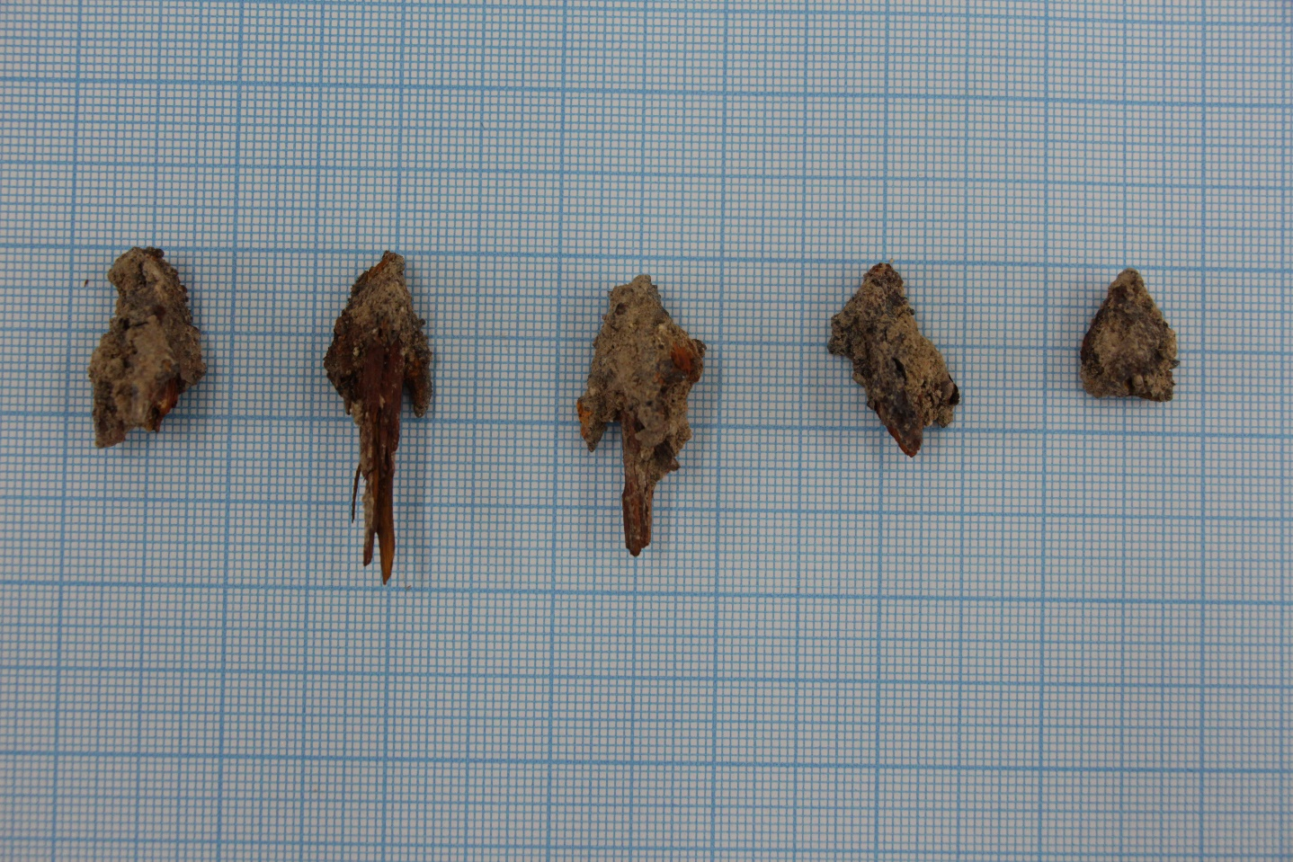
Рисунок В58 – Железные наконечники стрел. Цепочка II, курган №14.

Рисунок В59 – Отрисовка железных наконечников стрел. Цепочка II, курган №14.

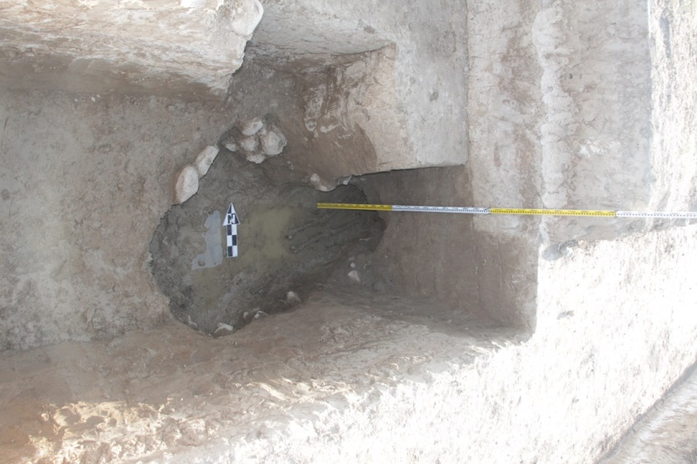
Рисунок В60 – Высота стен внутри могильного сооружения (цисты из речной гальки). Цепочка II, курган №9.
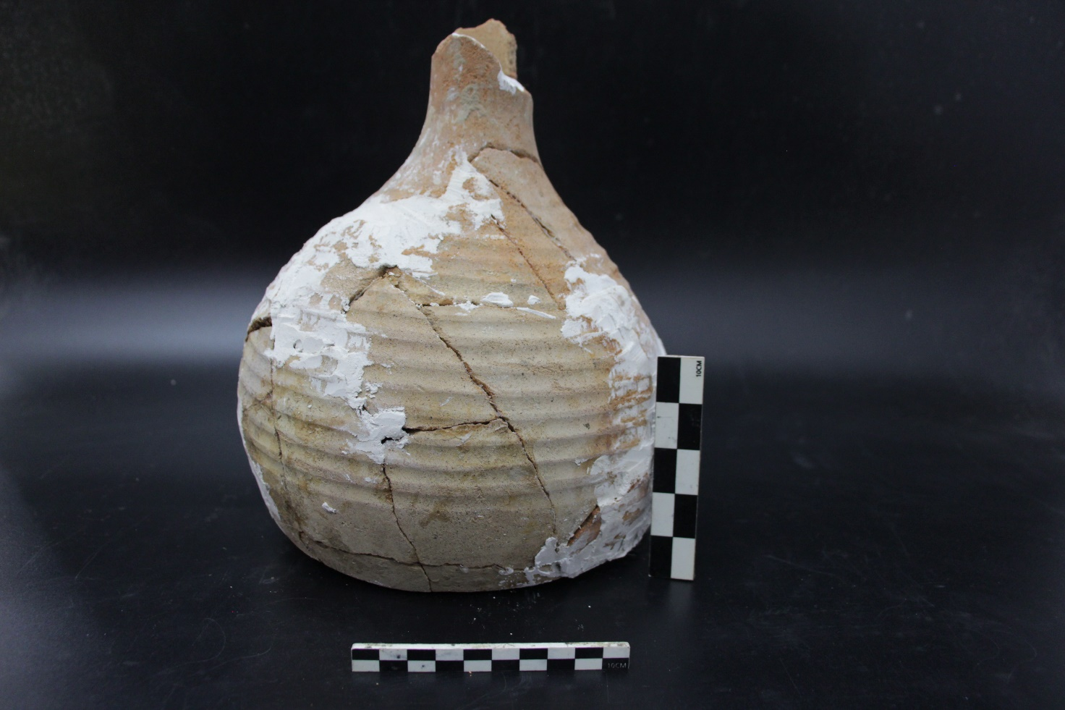
Рисунок В61 – Кувшин - фляжка. Цепочка II, курган №9.

Рисунок В62 – Отрисовка кувшина. Цепочка II, курган №9.

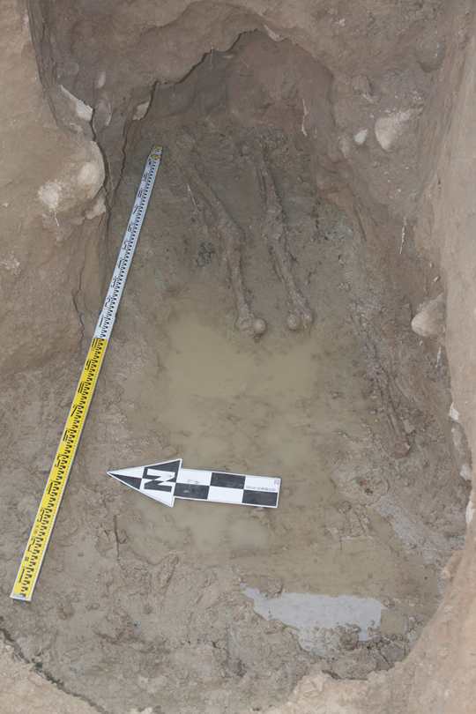
Рисунок В63 – Нижние конечности погребенного. Цепочка II, курган №9.

